**โครงงานเทคโนโลยีสารสนเทศเพื่อธุรกิจ**

**Senior Project in Information Technology for Business**

**ภาควิชาสถิติ คณะพาณิชยศาสตร์และการบัญชี**

**จุฬาลงกรณ์มหาวิทยาลัย**

**เรื่อง**

66B13

การพัฒนาตัวแบบสำหรับการระบุอัตราส่วนโภชนาการของรูปภาพอาหารไทยตามหลักการของแบบจำลองจานอาหารด้วยเทคนิคการเรียนรู้เชิงลึก

A Model Development for Identifying Macronutrient Ratio for Thai Food Images Based on the Principle of Plate Model with Deep Learning Techniques

**โดย**

634 20576 26 นาย ปฏิญญา จารุอริยานนท์

|  |  |
| --- | --- |
| **อาจารย์ที่ปรึกษา** | **กรรมการ** |
| รศ.ดร.วรสิทธิ์ ชูชัยวัฒนา | รศ.ดร.จันทร์เจ้า มงคลนาวิน |
|  | ผศ.ดร.ภูริพันธุ์ รุจิขจร |

**ปีการศึกษา 2566**

# **บทคัดย่อ**

โครงงานเทคโนโลยีสารสนเทศเพื่อธุรกิจนี้มีวัตุประสงค์คือ เพื่อพัฒนาตัวแบบ (Model) การแบ่งส่วนความหมายของรูปภาพ (Semantic Segmentation) ที่สามารถระบุอัตราส่วนโภชนาการของรูปภาพอาหารไทย ได้แก่ ข้าวกะเพรา, ข้าวคลุกกะปิ, ข้าวมันไก่, ก๋วยเตี๋ยวเส้นบะหมี่เหลืองแห้ง, และผัดไทย โดยยึดตามหลักการของแบบจำลองจานอาหาร เนื่องจากการระบุอัตราส่วนของจานอาหารที่มีความหลากหลายและซับซ้อนด้วยมนุษย์เป็นเรื่องที่ท้าทายและไม่แม่นยำ ดังนั้นการนำตัวแบบเพื่อมาเป็นเครื่องมือในการตัดสินใจในการระบุอัตราส่วนอาหารจะช่วยลดปัญหาดังกล่าว

ในการศึกษาครั้งนี้ผู้ศึกษาได้เริ่มจากการศึกษาองค์ความรู้พื้นฐานต่าง ๆ ที่เกี่ยวข้องกับการเรียนรู้เชิงลึก (Deep Learning) และการแบ่งส่วนความหมายของรูปภาพ และเครื่องมือในการพัฒนาตัวแบบ ได้แก่ ภาษาไพธอน และไลบรารีต่าง ๆ จากนั้นจึงเริ่มกระบวนการสร้างป้ายกำกับ (Lebel) ระดับพิกเซล, การวิเคราะห์ข้อมูล, การพัฒนาตัวแบบ, ประเมินผลตัวแบบ, และเลือกตัวแบบที่ดีที่สุดนำไปใช้ในการระบุอัตราส่วนโภชนาการของรูปภาพอาหารไทย

หลังจากการศึกษาพบว่าตัวแบบในการระบุอัตราส่วนโภชนาการของรูปภาพอาหารไทยนั้นมีประสิทธิภาพที่สามารถระบุอัตราส่วนและพื้นที่ของโภชนาการในจากอาหารได้ดี แต่ยังคงมีข้อจำกัด ได้แก่ จานอาหารและพื้นหลังต้องมีสีโทนขาว ตัวแบบถึงจะระบุอัตราส่วนได้ดี เนื่องจากตัวแบบถูกฝึกฝนมาจากข้อมูลชุดฝึกที่มีลักษณะดังกล่าว

# **กิตติกรรมประกาศ**

โครงงานเทคโนโลยีสารสนเทศเพื่อธุรกิจฉบับนี้สามารถประสบความสำเร็จได้ เนื่องด้วยความกรุณาของผู้อยู่เบื้องหลังหลานท่าน ผู้ศึกษาจึงขอพระขอบคุณทุกท่านที่ได้ให้ความช่วยเหลือตลอดการทำโครงงานครั้งนี้

ขอขอบพระคุณ รศ.ดร.วรสิทธิ์ ชูชัยวัฒนา อาจารย์ที่ปรึกษาโครงงานเป็นอย่างสูง ที่จัดหาหัวข้อโครงงานที่ท้าทาย อีกทั้งยังให้คำปรึกษา ข้อคิดเห็น และช่วยตรวจสอบความบกพร่อง ตลอดการทำโครงงานนี้

ขอขอบพระคุณอาจารย์ทุกท่านในภาควิชาสถิติ ที่ถ่ายทอดความรู้ให้ผู้ศึกษาตลอดเวลา 4 ปีที่ศึกษา โดยผู้ศึกษาได้นําความรู้และแนวคิดต่าง ๆ ที่ได้รับมา มาประยุกต์ใช้ในการทำโครงงานครั้งนี้

ขอขอบพระคุณอาจารย์และนิสิตคณะสหเวชศาสตร์ จุฬาลงกรณ์มหาวิทยาลัย ที่ได้ให้ความช่วยเหลือต่าง ๆ ทั้งการจัดหาข้อมูล การให้คำแนะนำ ตลอดการทำโครงงานครั้งนี้

ขอขอบพระคุณบิดา มารดา ที่คอยให้กำลังและให้การสนับสนุนตลอดระยะเวลาที่ได้จัดทำโครงงานครั้ง ทำให้ผู้ศึกษามีทั้งแรงกายและแรงใจในการทำโครงงานครั้งนี้ให้ประสบความสำเร็จได้

ปฏิญญา จารุอริยานนท์

สารบัญ

บทคัดย่อ 2

กิตติกรรมประกาศ 3

บทที่ 1 บทนำ 1

1.1) ความสำคัญและที่มาของโครงการ 1

1.2) วัตถุประสงค์โครงงาน 2

1.3) ขอบเขตการศึกษา 2

1.4) วิธีการศึกษา 2

1.5) ประโยชน์ที่คาดว่าจะได้รับ 3

บทที่ 2 แนวคิดหรือหลักการพื้นฐาน 4

2.1) แบบจำลองจานอาหาร (Plate Model) 4

2.2) การเรียนรู้ของเครื่อง (Machine Learning) 4

2.3) การเรียนรู้เชิงลึก (Deep Learning) 6

2.4) โครงข่ายประสาทเทียมแบบคอนโวลูชัน (Convolution Neural Network: CNN) 8

2.5) วิธีการจัดการตัวแบบที่เข้ากันได้ดีมากเกินไปกับข้อมูลชุดฝึก (Overfitting) 11

2.5.1) การเพิ่มความหลากหลายของข้อมูล (Data Augmentation) 11

2.5.2) Dropout 12

2.5.3) การหยุดการเรียนรู้ก่อนกำหนด (Early Stopping) 12

2.6) การแบ่งส่วนความหมายของรูปภาพ (Semantic Segmentation) 12

2.7) การแบ่งส่วนความหมายของรูปภาพตามโครงข่ายประสาทเทียมแบบคอนโวลูชัน อย่างสมบูรณ์ (FCN-Based Semantic Segmentation) 15

2.7.1) ลักษณะของข้อมูลที่ใช้พัฒนาตัวแบบการแบ่งส่วนความหมายของรูปภาพ 15

2.7.2) ลักษณะของสถาปัตยกรรมการแบ่งส่วนความหมายของรูปภาพ 16

2.7.3) ฟังก์ชันการสูญเสีย (Loss Function) 18

2.7.4) การประเมินผลตัวแบบการแบ่งส่วนความหมายของรูปภาพ 19

2.8) สถาปัตยกรรมโครงข่ายประสาทเทียมแบบคอนโวลูชัน 20

2.8.1) VGG16 20

2.8.2) U-Net 22

2.9) เครื่องมือที่เกี่ยวข้องสำหรับการพัฒนา 23

2.9.1) แมตแล็บ (Matrix Laboratory: MATLAB) 24

2.9.2) ไพธอน 3 (Python3) 24

2.9.3) Django 4 25

2.10) การทบทวนวรรณกรรม (Literature Review) 25

บทที่ 3 ชุดข้อมูลและการพัฒนาตัวแบบการเรียนรู้เชิงลึก 26

3.1) ลักษณะข้อมูล 26

3.2) การสร้างหน้ากากของรูปภาพ และการคำนวณอัตราส่วนโภชนการ 27

3.3) การเพิ่มความหลากหลายของข้อมูล 31

3.3.1) การย้ายตำแหน่งพิกเซล 31

3.3.2) การปรับค่าพิกเซล 33

3.4) การนำเข้าข้อมูล 38

3.5) การประมวลผลข้อมูลก่อนพัฒนาตัวแบบ (Data Preprocessing) 42

3.6) การพัฒนาตัวแบบ 44

3.7) การประเมินผลตัวแบบ (Evaluation) 51

3.7.1) ค่า Mean Intersection over Union และ Loss ของข้อมูลชุดทดสอบ 52

3.7.2) กราฟเส้น (Line Graph) 52

3.7.3) รูปหน้ากากที่ทำนายโดยตัวแบบ 53

บทที่ 4 การประเมินผล และการนำตัวแบบไปใช้งาน 55

4.1) การพัฒนาครั้งที่ 1 55

4.1.1) กะเพราไก่ราดข้าว 55

4.1.2) ข้าวคลุกกะปิ 57

4.1.3) ข้าวมันไก่ 60

4.1.4) ก๋วยเตี๋ยวบะหมี่เหลืองแห้ง 62

4.1.5) ผัดไทย 65

4.2) การพัฒนาครั้งที่ 2 67

4.2.1) ข้าวคลุกกะปิ 68

4.2.2) ข้าวมันไก่ 69

4.2.3) ก๋วยเตี๋ยวบะหมี่เหลืองแห้ง 70

4.3) การนำตัวแบบไปใช้งาน 72

บทที่ 5 บทสรุป 83

5.1) สรุปผลการศึกษา 83

5.2) ข้อจำกัด และปัญหาที่เกิดขึ้น 84

5.3) ข้อเสนอแนะ 85

บรรณานุกรม 87

สารบัญรูปภาพ

รูปที่ 2.1.1 การแบ่งปริมาณอัตราส่วนสารอาหารตามแบบจำลองอาหาร 4

รูปที่ 2.3.1 การเรียนรู้เชิงลึกเป็นส่วนหนึ่งของการเรียนรู้ของเครื่อง 6

รูปที่ 2.3.2 ลักษณะของโครงข่ายประสาทเทียม 7

รูปที่ 2.3.3 กระบวนการทำงานของโครงข่ายประสาทเทียม 7

รูปที่ 2.4.1 รูปแบบสถาปัตยกรรมโครงข่ายประสาทเทียมแบบคอนโวลูชัน 8

รูปที่ 2.4.2 การคูณระหว่างตัวกรองและรูปภาพ 9

รูปที่ 2.4.3 การเลื่อนตัวกรองกับรูปภาพนำเข้า โดยกำหนดค่า Stride เท่ากับ 2 10

รูปที่ 2.4.4 ผลลัพธ์จากการเพิ่มหน่วยของคุณลักษณะเพื่อคงขนาดคุณลักษณะ 10

รูปที่ 2.4.5 ผลลัพธ์จากการทำพูลลิ่งด้วยค่าสูงสุด 11

รูปที่ 2.5.1.1 รูปภาพตั้งต้น (ซ้าย) และผลลัพธ์จากการทำการเพิ่มความหลากหลายของข้อมูล 12

รูปที่ 2.6.1 การแบ่งส่วนความหมายของรูปภาพกับการระบุวัตถุของยานพาหนะขับเคลื่อนอัตโนมัติ 13

รูปที่ 2.6.2 ข้อมูลรูปภาพและหน้ากาก 14

รูปที่ 2.7.1.1 หน้าจอของเครื่องมือแมตแล็บ (Matrix Laboratory: MATLAB) 16

รูปที่ 2.7.2.1 สถาปัตยกรรมการแบ่งส่วนความหมายของรูปภาพตามโครงข่ายประสาทเทียมแบบคอนโวลูชันอย่างสมบูรณ์ 16

รูปที่ 2.7.2.2 ผลลัพธ์จากการใช้วิธีการเพิ่มความละเอียดสองมิติ 18

รูปที่ 2.7.4.1 รูปแบบสมการของ Intersection over Union 19

รูปที่ 2.8.1.1 สถาปัตยกรรมโครงข่ายประสาทเทียมแบบคอนโวลูชัน VGG16 20

รูปที่ 2.8.2.1 สถาปัตยกรรมโครงข่ายประสาทเทียมแบบคอนโวลูชัน U-Net 22

รูปที่ 3.1.1 รูปภาพเมนูข้าวมันไก่ และอัตราส่วนที่วัดโดยการประมาณโดยวงกลมอัตราส่วน 26

รูปที่ 3.2.1 หน้าจอของแมตแล็บ 27

รูปที่ 3.2.2 แทบเครื่องมือของแมตแล็บ 28

รูปที่ 3.2.3 หน้าจอแอปพลิเคชัน Image Labeler 28

รูปที่ 3.2.5 คำสั่งที่ใช้ในการแสดงรูปภาพอาหารและหน้ากากของรูปภาพนั้น 29

รูปที่ 3.2.6 ผลลัพธ์ของคำสั่งในรูปที่ 3.2.5 โดยสีน้ำเงินหมายถึงผัก สีเหลืองหมายถึงคาร์โบไฮเดรต 29

และสีเขียวหมายถึงโปรตีน 29

รูปที่ 3.2.7 ฟังก์ชันคำสั่งที่ใช้ในการคำนวณอัตราส่วนโภชนาการได้ 30

รูปที่ 3.2.8 ผลลัพธ์ของคำสั่งในรูปที่ 3.2.7 ในการคำนวณอัตราส่วนโภชนาการของรูปภาพในรูปที่ 3.2.6 30

รูปที่ 3.3.1.1 ผลลัพธ์การย้ายตำแหน่งพิกเซลของรูปภาพ แต่ไม่ย้ายตำแหน่งพิกเซลหน้ากาก 31

รูปที่ 3.3.1.2 ฟังก์ชันคำสั่งที่ใช้ในการหมุนและการสะท้อน 32

รูปที่ 3.3.1.3 ผลลัพธ์จากการหมุนภาพ 32

รูปที่ 3.3.1.4 รูปภาพและหน้ากากก่อนการสะท้อน 33

รูปที่ 3.3.1.5 ผลลัพธ์จากการสะท้อนภาพจากรูปภาพและหน้ากากในรูปที่ 3.3.1.4 33

รูปที่ 3.3.2.1 ฟังก์ชันคำสั่งที่ใช้ในการปรับอุณหภูมิ 34

รูปที่ 3.3.2.2 ฟังก์ชันคำสั่งที่ใช้ในการปรับคอนทราสท์, ความสว่าง, ความคมชัด, และความอิ่มตัว 34

รูปที่ 3.3.2.3 รูปภาพเดิม (ซ้าย) กับผลลัพธ์จากการปรับอุณหภูมิ (ขวา) ให้มีโทนเย็นมากขึ้น 35

รูปที่ 3.3.2.4 รูปภาพเดิม (ซ้าย) กับผลลัพธ์จากการเพิ่มคอนทราสท์และความสว่าง (ขวา) 35

รูปที่ 3.3.2.5 รูปภาพเดิม (ซ้าย) กับผลลัพธ์จากการเพิ่มความคมชัด (ขวา) 36

รูปที่ 3.3.2.6 รูปภาพเดิม (ซ้าย) กับผลลัพธ์จากการเพิ่มความอิ่มตัว (ขวา) 37

รูปที่ 3.3.1 ฟังก์ชันคำสั่งที่ใช้ในการเพิ่มความหลากหลายของข้อมูล 37

รูปที่ 3.4.1 โครงสร้างโฟลเดอร์เก็บรูปภาพ 39

รูปที่ 3.4.2 โครงสร้างโฟลเดอร์ย่อย 39

รูปที่ 3.4.3 รูปภาพในโฟลเดอร์ย่อย 39

รูปที่ 3.4.4 ฟังก์ชันคำสั่งที่ใช้ในการนำเข้ารูปภาพและหน้ากาก 40

รูปที่ 3.4.5 ฟังก์ชันคำสั่งที่ใช้ในการลดขนาดและปรับให้เป็นมาตรฐาน 40

รูปที่ 3.4.6 ผลลัพธ์จากการเรียกใช้ฟังก์ชันนำเข้าข้อมูลจากโฟลเดอร์ 3 (ข้าวมันไก่) 41

รูปที่ 3.4.7 ค่าพิกเซลที่ถูกจัดเก็บในอาเรย์ 42

รูปที่ 3.5.1 ค่าพิกเซลของหน้ากากที่บ่งบอกถึงเป้าหมายการทำนายทั้งหมดที่เป็นไปได้ 43

รูปที่ 3.5.2 ผลลัพธ์จากการทำ One-Hot encoding 43

รูปที่ 3.5.3 ฟังก์ชันคำสั่งการทำ One-Hot encoding 44

รูปที่ 3.6.1 สถาปัตยกรรมโครงข่าย U-Net ที่มี VGG16 เป็นกระดูกสันหลัง (ส่วนการเข้ารหัส) 44

รูปที่ 3.6.2 สถาปัตยกรรมโครงข่าย U-Net ที่มี VGG16 เป็นกระดูกสันหลัง (ส่วนการถอดรหัส และคอนโวลูชันแบบ 1x1) 45

รูปที่ 3.6.8 การกำหนดค่าพารามิเตอร์ที่จำเป็นในการ Compile ตัวแบบ 48

รูปที่ 3.6.9 ฟังก์ชันคำสั่งที่ใช้ในการคำนวณค่าน้ำหนัก 49

รูปที่ 3.6.10 ผลลัพธ์ของฟังก์ชันการคำนวณน้ำหนัก 49

รูปที่ 3.6.11 ฟังก์ชันการ Callback 50

รูปที่ 3.6.12 ฟังก์ชันคำสั่งในการเริ่มฝึกฝนตัวแบบ 50

รูปที่ 3.6.13 การแสดงผลการฝึกฝนทุกรอบของการเรียนรู้ 51

รูปที่ 3.6.14 คำสั่งในการบันทึกตัวแบบ 51

รูปที่ 3.7.1.1 คำสั่งในการประเมินผลตัวแบบด้วยข้อมูลชุดทดสอบ 52

รูปที่ 3.7.1.2 ผลลัพธ์ของคำสั่งประเมินผลตัวแบบด้วยข้อมูลชุดทดสอบ 52

รูปที่ 3.7.2.1 คำสั่งที่ใช้ในการแสดงกราฟเส้น 53

รูปที่ 3.7.2.2 ตัวอย่างกราฟเส้นแสดงค่า Loss และ MIoU ของข้อมูลชุดฝึกฝนและตรวจทาน 53

รูปที่ 3.7.3.1 คำสั่งใช้ในการนำข้อมูลชุดทดสอบไปทำนาย และแสดงหน้ากากที่ตัวแบบทำนาย 54

รูปที่ 3.7.3.2 รูปภาพต้น (ซ้าย), หน้ากากจริง (กลาง) และหน้ากากที่ตัวแบบทำนาย (ขวา) 54

รูปที่ 4.1.1.1 กราฟแสดงค่า Loss เทียบกับจำนวนรอบที่ฝึกฝน (Epoch) และกราฟแสดงค่า MIoU เทียบกับจำนวนรอบที่ฝึกฝน (Epoch) ของข้อมูลชุดฝึกและชุดตรวจทานของเมนูกะเพราไก่ราดข้าว (ตัวแบบที่ 1) 55

รูปที่ 4.1.1.2 กราฟแสดงค่า Loss เทียบกับจำนวนรอบที่ฝึกฝน (Epoch) และกราฟแสดงค่า MIoU เทียบกับจำนวนรอบที่ฝึกฝน (Epoch) ของข้อมูลชุดฝึกและชุดตรวจทานของเมนูกะเพราไก่ราดข้าว (ตัวแบบที่ 2) 56

รูปที่ 4.1.1.3 กราฟแสดงค่า Loss เทียบกับจำนวนรอบที่ฝึกฝน (Epoch) และกราฟแสดงค่า MIoU เทียบกับจำนวนรอบที่ฝึกฝน (Epoch) ของข้อมูลชุดฝึกและชุดตรวจทานของเมนูกะเพราไก่ราดข้าว (ตัวแบบที่ 3) 56

รูปที่ 4.1.1.4 เปรียบเทียบระหว่างรูปภาพ (ซ้าย) หน้ากากจริง (กลาง) และหน้ากากที่ตัวแบบทำนาย (ขวา) 57

รูปที่ 4.1.2.1 กราฟแสดงค่า Loss เทียบกับจำนวนรอบที่ฝึกฝน (Epoch) และกราฟแสดงค่า MIoU เทียบกับจำนวนรอบที่ฝึกฝน (Epoch) ของข้อมูลชุดฝึกและชุดตรวจทานของเมนูข้าวคลุกกะปิ (ตัวแบบที่ 1) 58

รูปที่ 4.1.2.2 กราฟแสดงค่า Loss เทียบกับจำนวนรอบที่ฝึกฝน (Epoch) และกราฟแสดงค่า MIoU เทียบกับจำนวนรอบที่ฝึกฝน (Epoch) ของข้อมูลชุดฝึกและชุดตรวจทานของเมนูข้าวคลุกกะปิ (ตัวแบบที่ 2) 58

รูปที่ 4.1.2.3 กราฟแสดงค่า Loss เทียบกับจำนวนรอบที่ฝึกฝน (Epoch) และกราฟแสดงค่า MIoU เทียบกับจำนวนรอบที่ฝึกฝน (Epoch) ของข้อมูลชุดฝึกและชุดตรวจทานของเมนูข้าวคลุกกะปิ (ตัวแบบที่ 3) 59

รูปที่ 4.1.2.4 เปรียบเทียบระหว่างรูปภาพ (ซ้าย) หน้ากากจริง (กลาง) และหน้ากากที่ตัวแบบทำนาย (ขวา) 59

รูปที่ 4.1.3.1 กราฟแสดงค่า Loss เทียบกับจำนวนรอบที่ฝึกฝน (Epoch) และกราฟแสดงค่า MIoU เทียบกับจำนวนรอบที่ฝึกฝน (Epoch) ของข้อมูลชุดฝึกและชุดตรวจทานของเมนูข้าวมันไก่ (ตัวแบบที่ 1) 60

รูปที่ 4.1.3.2 กราฟแสดงค่า Loss เทียบกับจำนวนรอบที่ฝึกฝน (Epoch) และกราฟแสดงค่า MIoU เทียบกับจำนวนรอบที่ฝึกฝน (Epoch) ของข้อมูลชุดฝึกและชุดตรวจทานของเมนูข้าวมันไก่ (ตัวแบบที่ 2) 61

รูปที่ 4.1.3.3 กราฟแสดงค่า Loss เทียบกับจำนวนรอบที่ฝึกฝน (Epoch) และกราฟแสดงค่า MIoU เทียบกับจำนวนรอบที่ฝึกฝน (Epoch) ของข้อมูลชุดฝึกและชุดตรวจทานของเมนูข้าวมันไก่ (ตัวแบบที่ 3) 61

รูปที่ 4.1.3.4 เปรียบเทียบระหว่างรูปภาพ (ซ้าย) หน้ากากจริง (กลาง) และหน้ากากที่ตัวแบบทำนาย (ขวา) 62

รูปที่ 4.1.4.1 กราฟแสดงค่า Loss เทียบกับจำนวนรอบที่ฝึกฝน (Epoch) และกราฟแสดงค่า MIoU เทียบกับจำนวนรอบที่ฝึกฝน (Epoch) ของข้อมูลชุดฝึกและชุดตรวจทานของเมนูก๋วยเตี๋ยวบะหมี่เหลืองแห้ง (ตัวแบบที่ 1) 63

รูปที่ 4.1.4.2 กราฟแสดงค่า Loss เทียบกับจำนวนรอบที่ฝึกฝน (Epoch) และกราฟแสดงค่า MIoU เทียบกับจำนวนรอบที่ฝึกฝน (Epoch) ของข้อมูลชุดฝึกและชุดตรวจทานของเมนูก๋วยเตี๋ยวบะหมี่เหลืองแห้ง (ตัวแบบที่ 2) 63

รูปที่ 4.1.4.3 กราฟแสดงค่า Loss เทียบกับจำนวนรอบที่ฝึกฝน (Epoch) และกราฟแสดงค่า MIoU เทียบกับจำนวนรอบที่ฝึกฝน (Epoch) ของข้อมูลชุดฝึกและชุดตรวจทานของเมนูก๋วยเตี๋ยวบะหมี่เหลืองแห้ง (ตัวแบบที่ 3) 64

รูปที่ 4.1.4.4 เปรียบเทียบระหว่างรูปภาพ (ซ้าย) หน้ากากจริง (กลาง) และหน้ากากที่ตัวแบบทำนาย (ขวา) 64

รูปที่ 4.1.5.1 กราฟแสดงค่า Loss เทียบกับจำนวนรอบที่ฝึกฝน (Epoch) และกราฟแสดงค่า MIoU เทียบกับจำนวนรอบที่ฝึกฝน (Epoch) ของข้อมูลชุดฝึกและชุดตรวจทานของเมนูผัดไทย (ตัวแบบที่ 1) 65

รูปที่ 4.1.5.2 กราฟแสดงค่า Loss เทียบกับจำนวนรอบที่ฝึกฝน (Epoch) และกราฟแสดงค่า MIoU เทียบกับจำนวนรอบที่ฝึกฝน (Epoch) ของข้อมูลชุดฝึกและชุดตรวจทานของเมนูผัดไทย (ตัวแบบที่ 2) 66

รูปที่ 4.1.5.3 กราฟแสดงค่า Loss เทียบกับจำนวนรอบที่ฝึกฝน (Epoch) และกราฟแสดงค่า MIoU เทียบกับจำนวนรอบที่ฝึกฝน (Epoch) ของข้อมูลชุดฝึกและชุดตรวจทานของเมนูผัดไทย (ตัวแบบที่ 3) 66

รูปที่ 4.1.5.4 เปรียบเทียบระหว่างรูปภาพ (ซ้าย) หน้ากากจริง (กลาง) และหน้ากากที่ตัวแบบทำนาย (ขวา) 67

รูปที่ 4.2.3.1 กราฟแสดงค่า Loss เทียบกับจำนวนรอบที่ฝึกฝน (Epoch) และกราฟแสดงค่า MIoU เทียบกับจำนวนรอบที่ฝึกฝน (Epoch) ของข้อมูลชุดฝึกและชุดตรวจทานของเมนูข้าวคลุกกะปิ 68

รูปที่ 4.2.1.1 กราฟแสดงค่า Loss เทียบกับจำนวนรอบที่ฝึกฝน (Epoch) และกราฟแสดงค่า MIoU เทียบกับจำนวนรอบที่ฝึกฝน (Epoch) ของข้อมูลชุดฝึกและชุดตรวจทานของเมนูข้าวคลุกกะปิ 69

รูปที่ 4.2.2.1 กราฟแสดงค่า Loss เทียบกับจำนวนรอบที่ฝึกฝน (Epoch) และกราฟแสดงค่า MIoU เทียบกับจำนวนรอบที่ฝึกฝน (Epoch) ของข้อมูลชุดฝึกและชุดตรวจทานของเมนูข้าวมันไก่ 69

รูปที่ 4.2.3.2 เปรียบเทียบระหว่างรูปภาพ (ซ้าย) หน้ากากจริง (กลาง) และหน้ากากที่ตัวแบบทำนาย (ขวา) 70

รูปที่ 4.2.3.1 กราฟแสดงค่า Loss เทียบกับจำนวนรอบที่ฝึกฝน (Epoch) และกราฟแสดงค่า MIoU เทียบกับจำนวนรอบที่ฝึกฝน (Epoch) ของข้อมูลชุดฝึกและชุดตรวจทานของเมนูก๋วยเตี๋ยวบะหมี่เหลืองแห้ง 71

รูปที่ 4.2.3.2 เปรียบเทียบระหว่างรูปภาพ (ซ้าย) หน้ากากจริง (กลาง) และหน้ากากที่ตัวแบบทำนาย (ขวา) 71

รูปที่ 4.3.1 โฟลเดอร์เว็บแอปพลิเคชัน 72

รูปที่ 4.3.2 โครงสร้างโฟลเดอร์เว็บแอปพลิเคชัน 72

รูปที่ 4.3.3 การเพิ่มแอปพลิเคชันใหม่ที่ settings.py 73

รูปที่ 4.3.5 การสร้างหน้าแรกที่ views.py 73

รูปที่ 4.3.6 ไฟล์ Hypertext Markup Language (HTML) ใช้แสดงส่วนต่อประสานกับผู้ใช้ของหน้าแรก 73

รูปที่ 4.3.7 หน้าจอหน้าแรกของเว็บแอปพลิเคชัน 74

รูปที่ 4.3.8 ไฟล์ forms.py 74

รูปที่ 4.3.9 การสร้างหน้าทำนายอัตราส่วนโภชนาการของข้าวมันไก่ที่ views.py 75

รูปที่ 4.3.10 คำสั่งที่ใช้ในการนำเข้าตัวแบบ 75

รูปที่ 4.3.10 ฟังก์ชันคำสั่งที่ใช้ในการเตรียมรูปภาพและทำนาย 75

รูปที่ 4.3.11 ฟังก์ชันคำสั่งที่ใช้ในการคำนวณอัตราส่วนโภชนาการได้ 76

รูปที่ 4.3.12 ฟังก์ชันคำสั่งที่ใช้ในการสร้างคำอธิบายประกอบอัตราส่วน 77

รูปที่ 4.3.13 ไฟล์ Hypertext Markup Language (HTML) ใช้แสดงส่วนต่อประสานกับผู้ใช้ของหน้าทำนายอัตราส่วนโภชนาการอาหารของเมนูข้าวมันไก่ 77

รูปที่ 4.3.14ไฟล์ Hypertext Markup Language (HTML) ใช้แสดงส่วนต่อประสานกับผู้ใช้ของหน้าทำนายอัตราส่วนโภชนาการอาหารของเมนูข้าวมันไก่ (ต่อ) 78

รูปที่ 4.3.15 ไฟล์ Hypertext Markup Language (HTML) ใช้แสดงส่วนต่อประสานกับผู้ใช้ของหน้าทำนายอัตราส่วนโภชนาการอาหารของเมนูข้าวมันไก่ (ต่อ) 78

รูปที่ 3.4.16 หน้าจอหน้าทำนายอัตราส่วนโภชนาการอาหาร 79

รูปที่ 3.4.17 หน้าจอหน้าทำนายอัตราส่วนโภชนาการอาหาร (ต่อ) 79

รูปที่ 3.4.18 หน้าจอหน้าทำนายอัตราส่วนโภชนาการอาหาร (ต่อ) 80

รูปที่ 3.4.19 หน้าจอ หน้าจอหน้าทำนายอัตราส่วนโภชนาการอาหาร (ต่อ) 80

รูปที่ 4.3.20 การสร้างหน้าคู่มือการใช้งานที่ views.py 80

รูปที่ 4.3.21 ไฟล์ Hypertext Markup Language (HTML) ใช้แสดงส่วนต่อประสานกับผู้ใช้ของหน้าคู่มือการใช้งาน 81

รูปที่ 4.3.22 หน้าจอหน้าคู่มือการใช้งาน 81

รูปที่ 4.3.23 หน้าจอหน้าคู่มือการใช้งาน (ต่อ) 82

รูปที่ 5.2.1 ผลลัพธ์ของตัวแบบรวมทุกเมนูอาหารที่ถูกฝึกฝนด้วยรูปภาพขนาด 64x64 84

**สารบัญตาราง**

ตารางที่ 3.1.1 รายชื่อเมนูอาหาร และจำนวนรูปภาพที่ใช้พัฒนาตัวแบบครั้งที่ 1 และ 2 26

ตารางที่ 3.2.1 การเปรียบเทียบอัตราส่วนผ่านฟังก์ชัน Mean Absolute Error (MAE) 30

ตารางที่ 3.3.1 จำนวนของรูปภาพและวิธีการปรับค่าพิกเซล 37

ตารางที่ 3.4.1 โครงสร้างของโฟลเดอร์เก็บรูปภาพ 38

ตารางที่ 3.4.2 สัดส่วนการแบ่งหมวดหมู่ (การพัฒนาครั้งที่ 1) 41

ตารางที่ 3.4.3 สัดส่วนการแบ่งหมวดหมู่ (การพัฒนาครั้งที่ 2) 41

ตารางที่ 3.6.1 สรุปสถาปัตยกรรมโครงข่าย U-Net ที่มี VGG16 เป็นกระดูกสันหลัง 47

ตารางที่ 4.1.1.1 ตารางการประเมินผลตัวแบบเมนูกะเพราไก่ราดข้าว (ครั้งที่ 1) 55

ตารางที่ 4.1.2.1 ตารางการประเมินผลตัวแบบเมนูข้าวคลุกกะปิ (ครั้งที่ 1) 57

ตารางที่ 4.1.3.1 ตารางการประเมินผลตัวแบบเมนูข้าวมันไก่ (ครั้งที่ 1) 60

ตารางที่ 4.1.4.1 ตารางการประเมินผลตัวแบบเมนูก๋วยเตี๋ยวบะหมี่เหลืองแห้ง (ครั้งที่ 1) 62

ตารางที่ 4.1.5.1 ตารางการประเมินผลตัวแบบเมนูผัดไทย (ครั้งที่ 1) 65

ตารางที่ 4.2.1.1 ตารางการประเมินผลตัวแบบเมนูข้าวคลุกกะปิ (พัฒนาครั้งที่ 2) 68

ตารางที่ 4.2.2.1 ตารางการประเมินผลตัวแบบเมนูข้าวมันไก่ (พัฒนาครั้งที่ 2) 69

ตารางที่ 4.2.3.1 ตารางการประเมินผลตัวแบบเมนูก๋วยเตี๋ยวบะหมี่เหลืองแห้ง (พัฒนาครั้งที่ 2) 70

# **บทที่ 1 บทนำ**

## **ความสำคัญและที่มาของโครงการ**

อาหารเป็นสิ่งที่จำเป็นสำหรับมนุษย์ในการดำรงชีวิต เมื่อมนุษย์รับประทานอาหารจะเกิดกระบวนการย่อยอาหาร การดูดซึมสารอาหาร และการขนส่งสารอาหารไปยังอวัยวะต่าง ๆ ของร่างกาย เพื่อใช้ในการรักษาเสถียรภาพการทำงานของเซลล์อวัยวะต่าง ๆ ให้เป็นปกติ อาหารที่ถูกย่อยให้เป็นโมเลกุลที่เล็กลงจะเรียกว่า สารอาหาร (Nutrients) สารอาหารสามารถแบ่งออกเป็นสองกลุ่ม ได้แก่ สารอาหารหลัก (Macronutrients) และสารอาหารที่ต้องการในปริมาณน้อย (Micronutrients) สารอาหารหลัก ได้แก่ คาร์โบไฮเดรต, โปรตีน, และไขมัน ส่วนสารอาหารที่ต้องการในปริมาณน้อย ได้แก่ วิตามิน และแร่ธาตุ การจัดการปริมาณสารอาหารหลักอย่างมีประสิทธิภาพเป็นสิ่งสำคัญสำหรับการได้รับสารอาหารเข้าสู่ร่างกายอย่างสมดุล ป้องกันการขาดสารอาหาร และส่งเสริมสุขภาพที่ดี

แบบจำลองจานอาหาร (Plate Model) เป็นแนวทางที่ใช้ในการออกแบบจานอาหารเพื่อให้มีปริมาณอัตราส่วนสารอาหารที่สมดุล โดยทางกรมอนามัยและกระทรวงสาธารณสุขได้นำแนวทางดังกล่าวมาประยุกต์ใช้เป็นแนวทางการจัดจานอาหารแบบ 2 :1 :1 ซึ่งเลือกใช้จานแบบกลม ขนาดเส้นผ่านศูนย์กลาง 9 นิ้ว จากนั้นแบ่งอัตราส่วนของจานกลมออกเป็น 4 ส่วนเท่า ๆ กัน แล้วจัดวางอาหารประเภทต่าง ๆ ใส่ในจาน ได้แก่ ผัก 2 ส่วน ข้าวแป้ง 1 ส่วน และเนื้อสัตว์ 1 ส่วน อย่างไรก็ตามการนำแบบจำลองอาหารมาใช้กับอาหารที่มีความหลากหลาย เช่น อาหารไทย อาจเป็นเรื่องที่ท้าทายสำหรับบุคคลทั่วไปและนักวิเคราะห์หากไม่มีเครื่องมือวิเคราะห์ที่มีประสิทธิภาพ

จากความท้าทายในการจัดจานอาหารโดยใช้แบบจำลองอาหาร ผู้ศึกษาจึงมีความประสงค์ที่จะพัฒนาตัวแบบการระบุอัตราส่วนโภชนาการจากรูปภาพไทยตามหลักการของแบบจำลองจานอาหาร เพื่อให้บุคคลทั่วไปสามารถใช้ระบุอัตราส่วนของอาหารที่จัดว่าเป็นไปตามอัตราส่วนตามแบบจำลองอาหารหรือไม่ และช่วยให้นักวิเคราะห์อาหารสามารถใช้ในการตัดสินใจในกระบวนการระบุอัตราส่วนของโภชนาการได้อย่างแม่นยำมากขึ้น ตัวแบบดังกล่าวนี้จะใช้หลักการของการเรียนรู้เชิงลึกที่เลียนแบบกระบวนการทำงานของระบบโครงข่ายประสาทในสมองมนุษย์ (Neural Network) การแบ่งส่วนความหมายของรูปภาพ โดยในการฝึกฝนตัวแบบจะใช้ข้อมูลรูปภาพอาหารไทย 5 ชนิด ได้แก่ ข้าวกะเพรา, ข้าวมันไก่ต้ม, ข้าวคลุกกะปิ, ก๋วยเตี๋ยวบะหมี่เหลืองแห้ง, และผัดไทย ตัวแบบที่ได้ต้องสามารถระบุอัตราส่วนโภชนาการตามหลักการของแบบจำลองจานอาหารโดยมีประสิทธิภาพมากกว่าการระบุอัตราส่วนด้วยมนุษย์

## **วัตถุประสงค์โครงงาน**

1. เพื่อศึกษาเครื่องมือที่ใช้ในการพัฒนาตัวแบบระบุอัตราส่วนโภชนาการของรูปภาพอาหารไทยตามหลักการของแบบจำลองอาหาร
2. เพื่อศึกษาลำดับวิธีการดำเนินการพัฒนาตัวแบบ ได้แก่ การสร้างป้ายกำกับระดับพิกเซล การวิเคราะห์ข้อมูล การเตรียมข้อมูลเพื่อนำไปฝึกฝนตัวแบบ การพัฒนาตัวแบบ การประเมินผลตัวแบบ และการนำตัวแบบไปใช้งานจริง
3. เพื่อพัฒนาตัวแบบที่สามารถระบุอัตราส่วนโภชนาการของรูปภาพอาหารไทยตามหลักการของแบบจำลองอาหาร

## **ขอบเขตการศึกษา**

1. เทคนิคที่ใช้ในการดำเนินการจัดทำตัวแบบในโครงงานนี้คือ เทคนิคการเรียนรู้เชิงลึก เช่น โครงข่ายประสาทเทียม โครงข่ายประสาทเทียมแบบคอนโวลูชัน (Convolutional Neural Network) และการแบ่งส่วนความหมายของรูปภาพ เป็นต้น
2. การดำเนินการจัดทำตัวแบบในโครงงานนี้ได้เลือกข้อมูลรูปภาพอาหารไทยจำนวน 5 ชนิด ได้แก่ กะเพราไก่ราดข้าว, ข้าวคลุกกะปิ, ข้าวมันไก่, ก๋วยเตี๋ยวบะหมี่เหลืองแห้ง, และผัดไทย โดยมีคุณลักษณะของข้อมูล ได้แก่ รูปภาพอาหารไทยทั้ง 5 ชนิด ชื่ออาหาร อัตราส่วนของอาหารภายในจานโดยมีลักษณะเป็นไปตาม รูปแบบของแบบจำลองอาหาร รูปแบบอัตราส่วน ส่วนประกอบ ปริมาณ (กรัม) พลังงาน (กิโลแคลอรี) คาร์โบไฮเดรต (กรัม) โปรตีน (กรัม) และไขมัน (กรัม) โดยข้อมูลดังกล่าวถูกจัดเตรียมโดยคณะสหเวชศาสตร์ จุฬาลงกรณ์มหาวิทยาลัย

## **วิธีการศึกษา**

1. ศึกษาวิธีการและเครื่องมือที่ใช้ในการพัฒนาตัวแบบที่สามารถระบุอัตราส่วนโภชนาการของรูปภาพอาหารไทยตามหลักการของแบบจำลองอาหาร
2. เลือกวิธีการและเครื่องมือที่เหมาะสมกับข้อมูลและปัญหา
3. สร้างป้ายกำกับระดับพิกเซลให้กับข้อมูลรูปภาพเพื่อนำพัฒนาตัวแบบ
4. พัฒนาตัวแบบที่สามารถระบุอัตราส่วนโภชนาการของรูปภาพอาหารไทยตามหลักการของแบบจำลองอาหาร
5. ประเมินผลตัวแบบและเปรียบเทียบตัวแบบที่ได้พัฒนาขึ้น
6. นำตัวแบบไปใช้งานจริงผ่านเว็บแอปพลิเคชัน
7. สรุปผลการศึกษา ปัญหา และข้อเสนอแนะ

## **ประโยชน์ที่คาดว่าจะได้รับ**

1. ได้ศึกษาและทำความเข้าใจเกี่ยวกับวิธีการและเครื่องมือที่ใช้ในการพัฒนาตัวแบบที่สามารถระบุอัตราส่วนโภชนาการของรูปภาพอาหารไทยตามหลักการของแบบจำลองอาหาร
2. ได้ศึกษาวิธีการดำเนินการพัฒนาตัวแบบ ได้แก่ การสร้างป้ายกำกับระดับพิกเซล การวิเคราะห์ข้อมูล การเตรียมข้อมูลเพื่อนำไปฝึกฝนตัวแบบ การพัฒนาตัวแบบ การประเมินผลตัวแบบ และการนำตัวแบบไปใช้งานจริง
3. ตัวแบบที่สามารถระบุอัตราส่วนโภชนาการของรูปภาพอาหารไทยตามหลักการของแบบจำลองอาหารที่สามารถช่วยบุคคลทั่วไปและนักวิเคราะห์อาหารระบุอัตราส่วนโภชนาการของรูปภาพอาหารไทยเบื้องต้นได้

# **บทที่ 2 แนวคิดหรือหลักการพื้นฐาน**

## **2.1) แบบจำลองจานอาหาร (Plate Model)**

แบบจำลองจานอาหารเป็นแนวทางที่ใช้ในการออกแบบจานอาหารเพื่อให้มีปริมาณอัตราส่วนสารอาหารที่สมดุล โดยทางกรมอนามัยและกระทรวงสาธารณสุขได้นำแนวทางดังกล่าวมาประยุกต์ใช้เป็นแนวทางการจัดจานอาหารแบบ 2 :1 :1 ซึ่งเลือกใช้จานแบบกลม ขนาดเส้นผ่านศูนย์กลาง 9 นิ้ว จากนั้นแบ่งอัตราส่วนของจานกลมออกเป็น 4 ส่วนเท่า ๆ กัน แล้วจัดวางอาหารประเภทต่าง ๆ ใส่ในจาน ได้แก่ ผัก 2 ส่วน ข้าวแป้ง 1 ส่วน และเนื้อสัตว์ 1 ส่วน

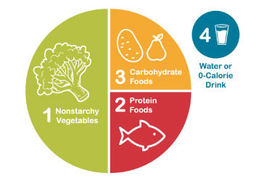

#### รูปที่ 2.1.1 การแบ่งปริมาณอัตราส่วนสารอาหารตามแบบจำลองอาหาร

ที่มา: https://www.diabetesfoodhub.org/articles/what-is-the-diabetes-plate-method.html

## **2.2) การเรียนรู้ของเครื่อง (Machine Learning)**

การเรียนรู้ของเครื่องเป็นส่วนหนึ่งของปัญญาประดิษฐ์ (Artificial Intelligence) เป็นการศึกษาอัลกอริทึม (Algorithm) ของคอมพิวเตอร์ โดยอัลกอริทึมดังกล่าวจะสร้างแบบจำลองทางคณิตศาสตร์จากข้อมูลที่นำมาฝึกฝนเรียกว่า ข้อมูลชุดฝึก (Training Data) เพื่อใช้ในการจำแนก ทำนาย จัดกลุ่ม รวมถึงการหาความสัมพันธ์ในข้อมูล

กระบวนการทำงานของการเรียนรู้ของเครื่องคือ การนำข้อมูลขาเข้า (Input Data) และข้อมูลขาออก (Output Data) เข้าสู่คอมพิวเตอร์ จากนั้นคอมพิวเตอร์จะประมวลผลร่วมกับอัลกอริทึม เพื่อค้นหารูปแบบ (Pattern) ที่เหมาะสมกับข้อมูลข้างต้นและแปลงสิ่งที่ค้นพบเหล่านั้นให้เป็นตัวแบบ จากนั้นผู้พัฒนาสามารถใช้ตัวแบบข้างต้นเพื่อการทำนายหรือตัดสินใจ แทนที่จะทำงานตามลำดับของคำสั่งโปรแกรมคอมพิวเตอร์เมื่อมีการสั่งให้ทำงาน (Execute) ตามการเขียนโปรแกรมแบบดั้งเดิม (Traditional Programming)

การเรียนรู้ของเครื่องสามารถแบ่งประเภทของการเรียนรู้ได้เป็น 3 วิธี ได้แก่ การเรียนรู้แบบมีผู้สอน (Supervised Learning), การเรียนรู้แบบไม่มีผู้สอน (Unsupervised Learning), และการเรียนรู้แบบเสริมกำลัง (Reinforcement Learning)

1. การเรียนรู้แบบมีผู้สอน (Supervised Learning)

การเรียนรู้แบบมีผู้สอนเป็นการเรียนรู้ของเครื่องที่จำเป็นต้องได้รับการสอนโดยมนุษย์ผ่านการสร้างป้ายกำกับ, เป้าหมาย (Target) หรือผลลัพธ์ (Output) ให้กับข้อมูลขาเข้า หรือข้อมูลชุดฝึก หลังจากนั้นเครื่องคอมพิวเตอร์จะเรียนรู้ผ่านข้อมูลข้างต้น ค้นหารูปแบบที่สามารถเชื่อมโยงข้อมูลขาเข้ากับข้อมูลขาออกได้

1. การเรียนรู้แบบไม่มีผู้สอน (Unsupervised Learning)

การเรียนรู้แบบไม่มีผู้สอนเป็นการเรียนรู้ของเครื่องที่ไม่จำเป็นต้องได้รับการสอนโดยมนุษย์ ข้อมูลขาเข้า หรือข้อมูลชุดฝึก มีเพียงคุณลักษณะ (Feature) โดยคอมพิวเตอร์จะประมวลผลข้อมูลขาเข้าร่วมกับอัลกอริทึม การเรียนรู้แบบไม่มีผู้สอนจะพิจารณาข้อมูลเป็นเซต (Set) ของตัวแปรสุ่ม จากนั้นจึงสร้างตัวแบบความหนาแน่นร่วมของชุดข้อมูล

1. การเรียนรู้แบบเสริมกำลัง (Reinforcement Learning)

การเรียนรู้แบบเสริมกำลังเป็นการเรียนรู้ของเครื่องที่เปลี่ยนไปตลอดเวลาตามสภาพแวดล้อมที่เปลี่ยนแปลงไป หลักการเรียนรู้แบบเสริมกำลังจะสร้างเป้าหมาย (Goal) และรางวัล (Reward) เพื่อกำหนดให้คอมพิวเตอร์ทำกิจกรรมต่าง ๆ เพื่อบรรลุเป้าหมาย แต่จะไม่มีผู้สอนคอยบอกว่ากิจกรรมที่คอมพิวเตอร์ทำอยู่นั้นเข้าใกล้เป้าหมายแล้วหรือไม่ และมีการกำหนดรางวัลให้กับคอมพิวเตอร์ที่ทำกิจกรรมที่ส่งผลให้เข้าใกล้เป้าหมาย คอมพิวเตอร์จะประมวลผลในทุกความเปลี่ยนแปลงในแต่ละรอบของการเรียนรู้เพื่อหาทางเลือกที่ดีที่สุดของแต่ละกิจกรรมตามแต่ละสถานการณ์

## **2.3) การเรียนรู้เชิงลึก (Deep Learning)**

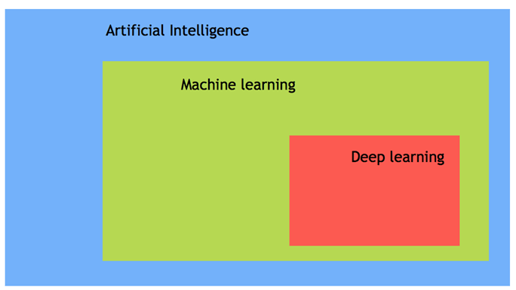

#### รูปที่ 2.3.1 การเรียนรู้เชิงลึกเป็นส่วนหนึ่งของการเรียนรู้ของเครื่อง

ที่มา: https://www.thaiprogrammer.org/2018/12/การเรียนรู้ของเครื่องmachine-le/

การเรียนรู้เชิงลึกเป็นส่วนหนึ่งของการเรียนรู้ของเครื่อง โดยใช้เทคนิคที่เลียนแบบกระบวนการทำงานของสมองมนุษย์เรียกว่า โครงข่ายประสาทเทียม (Artificial Neural Network: ANN) วิธีการที่ใช้ในการเรียนรู้อาจเป็นได้ทั้งการเรียนรู้แบบมีผู้สอน และการเรียนรู้แบบไม่มีผู้สอน

โครงข่ายประสาทเทียมได้รับแรงบันดาลใจมาจากโครงข่ายประสาทเทียมทางชีววิทยาที่มีอยู่ในสมองของมนุษย์หรือสัตว์ ประกอบไปด้วยเซลล์ประสาท (Neuron) หรือในทางเทคนิคจะถูกเรียกว่า โหนด (Node) แต่เซลล์ประสาทจะเชื่อมต่อกันเป็นโครงข่าย (Network) โดยโครงข่ายจะถูกแบ่งออกเป็น 3 ชั้น (Layer) ได้แก่

1. ชั้นรับข้อมูล (Input Layer)

ชั้นรับข้อมูลมีหน้าที่รับข้อมูลขาเข้า โดยชั้นนี้จะมีจำนวนเซลล์ประสาทเท่ากับจำนวนคุณลักษณะของข้อมูล

1. ชั้นประมวลผล (Hidden Layer)

ชั้นประมวลผลมีหน้าที่รับข้อมูลจากชั้นรับข้อมูลเพื่อนำมาประมวลผลผ่านอัลกอริทึมที่ผู้พัฒนากำหนด โดยชั้นนี้สามารถมีจำนวนได้มากกว่า 1 ชั้น และแต่ละชั้นสามารถมีจำนวนเซลล์ประสาทเท่าไรก็ได้ตามที่ผู้พัฒนาต้องการ อย่างไรก็ตามการกำหนดจำนวนชั้นและจำนวนเซลล์ประสาทมากหรือน้อยเกินไปอาจส่งผลเสียต่อผลลัพธ์ที่เกิดขึ้น

1. ชั้นผลลัพธ์ (Output Layer)

ชั้นผลลัพธ์มีหน้าที่รับข้อมูลจากชั้นประมวลผลเพื่อนำมาประมวลผลผ่านอัลกอริทึมที่ผู้พัฒนากำหนด โดยอัลกอริทึมจะสอดคล้องกับผลลัพธ์ที่ต้องการนำไปใช้

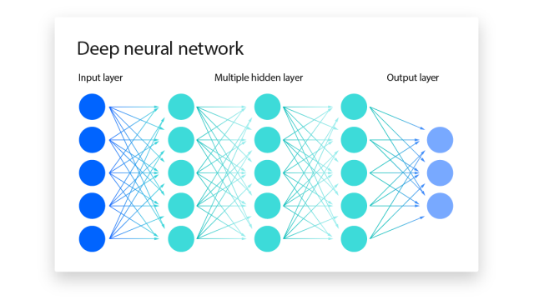

#### รูปที่ 2.3.2 ลักษณะของโครงข่ายประสาทเทียม

ที่มา: https://www.ibm.com/topics/neural-networks

ในแต่ละขั้นประมวลผลจะมีโหนดลำเอียง (Bias Node) ที่ใช้เป็นค่าคำนวณร่วมกับค่าถ่วงน้ำหนัก (Weight) ที่เป็นพารามิเตอร์การเรียนรู้ (Learning Parameters) ของโหนดอื่น ๆ ในชั้นนั้น ๆ เพื่อหาค่าน้ำหนักรวม (Weighted Sum) เพื่อนำไปคำนวณผ่านฟังก์ชันกระตุ้น (Activation Function) ก่อนที่จะส่งไปคำนวณในชั้นถัดไป โดยค่าในโหนดลำเอียงและค่าถ่วงน้ำหนักในโหนดต่าง ๆ จะเปลี่ยนแปลงค่าตัวเองไปเรื่อย ๆ ระหว่างการเรียนรู้

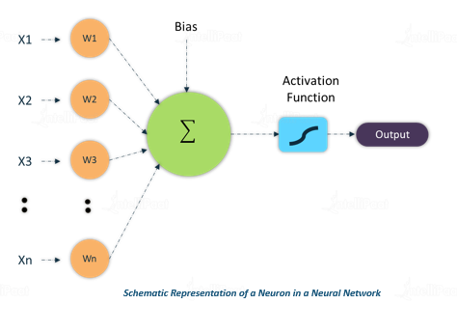

#### รูปที่ 2.3.3 กระบวนการทำงานของโครงข่ายประสาทเทียม

ที่มา: https://intellipaat.com/community/253/role-of-bias-in-neural-networks

ในขั้นตอนการเรียนรู้ ชั้นผลลัพธ์จะมีการรับค่าที่ได้จากการคำนวณผ่านฟังก์ชันกระตุ้นของชั้นประมวลผลชั้นสุดท้าย เพื่อนำมาผ่านฟังก์ชันกระตุ้นของชั้นตัวเองที่สอดคล้องกับผลลัพธ์ที่ต้องการนำไปใช้และได้ออกมาเป็นผลลัพธ์ จากนั้นจะนำผลลัพธ์ที่ได้มาคำนวณผ่านฟังก์ชันการสูญเสีย (Loss Function) ร่วมกับผลลัพธ์จริงของข้อมูลนั้น จากนั้นจะนำค่าที่ได้จากการคำนวณผ่านฟังก์ชันการสูญเสียมาคำนวณย้อนกลับในแต่ละโหนดในโครงข่ายเรียกวิธีนี้ว่า การแพร่ย้อนกลับ (Back Propagation) เพื่อเปลี่ยนแปลงค่าในโหนดลำเอียงและค่าถ่วงน้ำหนักในโหนดต่าง ๆ ให้เหมาะสมกับข้อมูลเพื่อที่จะได้นำไปใช้งานจริง

ในบริบทของคำว่า “ลึก” ในการเรียนรู้เชิงลึก หมายถึงการมีชั้นประมวลผลมากกว่า 1 ชั้นในโครงข่ายประสาทเทียม

## **2.4) โครงข่ายประสาทเทียมแบบคอนโวลูชัน (Convolution Neural Network: CNN)**

โครงข่ายประสาทเทียมแบบคอนโวลูชัน (Convolution Neural Network: CNN) จัดเป็นการเรียนรู้เชิงลึกรูปแบบหนึ่ง โดยจำลองการพฤติกรรมการมองเห็นของมนุษย์ที่มองพื้นที่ส่วนย่อย ๆ ของภาพหรือวัตถุ จากนั้นนำกลุ่มของพื้นที่ย่อย ๆ มาผสานกันเพื่อตรวจสอบดูว่าสิ่งที่กำลังมองอยู่นั้นคืออะไร โครงข่ายประสาทเทียมแบบคอนโวลูชันสามารถสกัดคุณลักษณะเด่น (Feature Extraction) ของข้อมูลที่ไม่มีโครงสร้าง (Unstructured Data) เช่น ข้อความ, รูปภาพ, วิดีโอ เป็นต้น ได้ด้วยตัวเองโดยใช้ตัวกรอง (Filter)

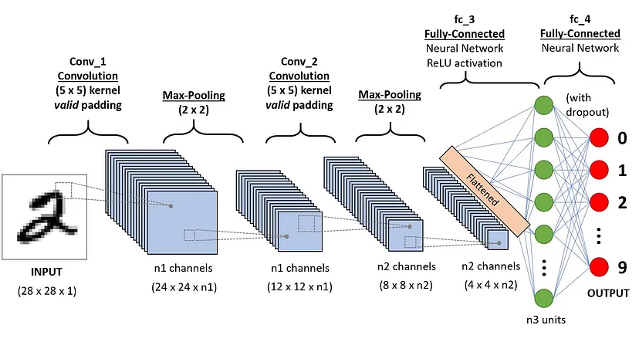

#### รูปที่ 2.4.1 รูปแบบสถาปัตยกรรมโครงข่ายประสาทเทียมแบบคอนโวลูชัน

ที่มา: https://towardsdatascience.com/a-comprehensive-guide-to-convolutional-neural-networks-the-eli5-way-3bd2b1164a53

ตัวอย่างสถาปัตยกรรมโครงข่ายประสาทเทียมแบบคอนโวลูชัน (Convolution Neural Network Architecture: CNN Architecture) ที่ใช้ในงานประเภทการจำแนกรูปภาพ ((Image Classification) มีขั้นตอนหลัก 2 ขั้นตอน ได้แก่ ขั้นตอนการคอนโวลูชัน (Convolution Stage) และขั้นตอนการเชื่อมต่ออย่างสมบูรณ์ (Fully Connected Stage) นอกจากนี้อาจมีเพิ่มขั้นตอนการพูลลิ่ง (Pooling Stage) ระหว่างขั้นตอนการคอนโวลูชัน เพื่อเพิ่มความเร็วให้กับการเรียนรู้ของโครงข่าย แต่อาจส่งผลทางลบต่อผลลัพธ์

1. ขั้นตอนการคอนโวลูชัน (Convolution Stage)

เป็นขึ้นตอนที่มีวัตถุประสงค์เพื่อสกัดคุณลักษณะของข้อมูล ขั้นตอนนี้จะมีการสร้างตัวกรองที่เรียกว่า Sliding Window (Kernel) มาคำนวณกับข้อมูลเพื่อสกัดคุณลักษณะเด่นข้างต้น

ตัวกรองแต่ละตัวจะมีจำนวนค่าพารามิเตอร์การเรียนรู้ขึ้นอยู่กับขนาดของตัวกรอง เช่น ตัวกรองขนาด 3x3 จะมีจำนวนค่าพารามิเตอร์การเรียนรู้ 9 ค่า และทุก ๆ ค่าจะเปลี่ยนแปลงตลอดช่วงเวลาการเรียนรู้ เพื่อที่จะได้ตัวกรองและค่าพารามิเตอร์การเรียนรู้ที่เหมาะสมกับข้อมูล

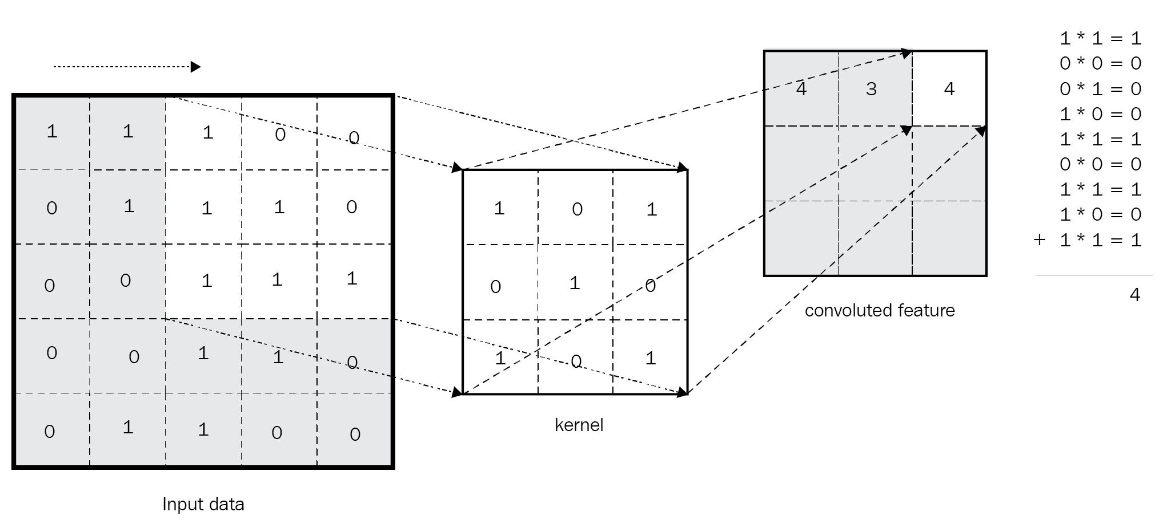

#### รูปที่ 2.4.2 การคูณระหว่างตัวกรองและรูปภาพ

ที่มา: https://www.oreilly.com/library/view/neural-networks-with/9781788397872/70ba8233-7507-474e-9958-4d2d338b5a44.xhtml

ตัวอย่างข้อมูลประเภทรูปภาพที่ประกอบไปด้วย 3 ช่องสี (Channel) ได้แก่ สีแดง, สีเขียว, และสีน้ำเงิน พิกเซลที่แทนด้วยตัวเลขเพื่อบอกความเข้มของสีมีค่าตั้งแต่ 0 ถึง 255

ตัวกรองจะถูกทาบลงบนรูปภาพที่จุดขวาบน จากนั้นจะทำการคูณแบบอาเรย์ (Array) กับพิกเซลของรูปภาพที่ถูกทาบอยู่ และนำผลลัพธ์จากการคูณเมทริกซ์ดังกล่าวมาบวกกัน จากนั้นตัวกรองจะถูกเลื่อนไปบนพิกเซลอื่น ๆ ทางขวาจนครบทุกพิกเซลในภาพ โดยระยะในการเลื่อนจะขึ้นอยู่กับค่า Stride ที่จะกล่าวถึงในภายหลัง วิธีการนี้เรียกว่า คอนโวลูชัน (Convolution) และเก็บค่าที่ได้ไว้ในเมทริกซ์ชุดใหม่ที่เรียกว่า ผังคุณลักษณะ (Feature Map)

ในขั้นตอนการสกัดคุณลักษณะจะต้องมีการกำหนดค่าต่าง ๆ ดังต่อไปนี้

* 1. ขนาดเมทริกซ์ตัวกรองหรือ Sliding Window (Kernel) โดยทั่วไปจะมีขนาด 3x3, 5x5, หรือ 7x7 ขึ้นอยู่กับความต้องการในผลลัพธ์ ตัวอย่างเช่น หากตัวกรองมีขนาด เล็กจะสามารถสกัดคุณลักษณะของข้อมูลได้มากขึ้น ในทางตรงข้ามหากตัวกรองมี ขนาดใหญ่จะสามารถสกัดคุณลักษณะของข้อมูลได้น้องลง
  2. Stride เป็นตัวกำหนดว่าต้องการจะเลื่อนเมทริกซ์ตัวกรองไปครั้งละกี่หน่วย ยกตัวอย่างเช่น หากข้อมูลเป็นประเภทรูปภาพ การกำหนดค่า Stride เท่ากับ 1 หมายความว่าเลื่อนเมทริกซ์ตัวกรองไปครั้งละ 1 พิกเซล

|  |  |
| --- | --- |
|  |  |

รูปที่ 2.4.3 การเลื่อนตัวกรองกับรูปภาพนำเข้า โดยกำหนดค่า Stride เท่ากับ 2ที่มา: https://medium.com/machine-learning-algorithms/what-is-stride-in-convolutional-neural-network-e3b4ae9baedb

* 1. การเพิ่มหน่วยของคุณลักษณะ (Padding) ยิ่งจำนวนชั้นของการคอนโวลูชันมากขึ้น เท่าไร ขนาดของคุณลักษณะที่ถูกสกัดออกมาจะมีขนาดเล็กลงตามจำนวนชั้น ซึ่ง อาจส่งผลให้ข้อมูลสูญหาย ตัวอย่างเช่น ขอบของรูปภาพอาจมีความสำคัญในการ ตัดสินใจ

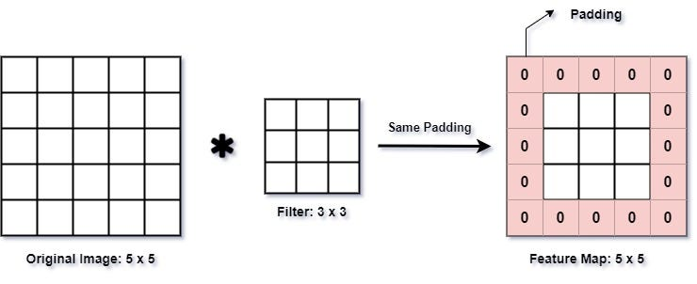

#### รูปที่ 2.4.4 ผลลัพธ์จากการเพิ่มหน่วยของคุณลักษณะเพื่อคงขนาดคุณลักษณะ

ที่มา: https://blog.gopenai.com/padding-in-neural-networks-why-and-how-b076ab0a4fc2

1. ขั้นตอนการเชื่อมต่ออย่างสมบูรณ์ (Fully Connected Stage)

ขั้นตอนการเชื่อมต่ออย่างสมบูรณ์เป็นขั้นตอนที่ทำหน้าที่ในการจำแนก (Classification) ซึ่งจะใช้โครงสร้างเดียวกันกับโครงข่ายประสาทเทียม โดยชั้นรับข้อมูลจะรับผลลัพธ์สุดท้ายจากขั้นตอนการคอนโวลูชัน หรือขั้นตอนการพูลลิ่ง โดยจะเริ่มจากการเปลี่ยนรูป (Re-Shape) เมทริกซ์ผังคุณลักษณะให้อยู่ในรูปแบบคอลัมน์เดียว เรียกกระบวนการนี้ว่า การทำให้แบนราบ (Flattening)

1. ขั้นตอนการพูลลิ่ง (Pooling Stage)

ขั้นตอนการพูลลิ่งเป็นขั้นตอนที่ใช้ลดขนาดมิติ (Downsample) ของผังคุณลักษณะ เพื่อให้ผังคุณลักษณะมีขนาดเล็กลงแต่ยังคงรักษารายละเอียดไว้ได้

การพูลลิ่งมีขั้นตอนการทำงานคล้ายกับการสกัดคุณลักษณะด้วยตัวกรอง กล่าวคือการ พูลลิ่งจะเปรียบเสมือนตัวกรองชนิดหนึ่งที่มีการกำหนดขนาดตัวกรองและการ Stride โดยตัวกรองนี้จะทาบลงบนผังคุณลักษณะ และใช้ฟังก์ชันการคำนวณ เช่น การพูลลิ่งด้วยค่าสูงสุด (Max Pooling), การพูลลิ่งด้วยค่าเฉลี่ย (Average Pooling), การพูลลิ่งด้วยค่าต่ำสุด (Min Pooling) เป็นต้น โดยนำค่าของผังคุณลักษณะที่ถูกทาบมาคำนวณตามฟังก์ชันที่กำหนด จากนั้นจะเลือกตัวกรองตามค่า Stride ที่กำหนดไว้

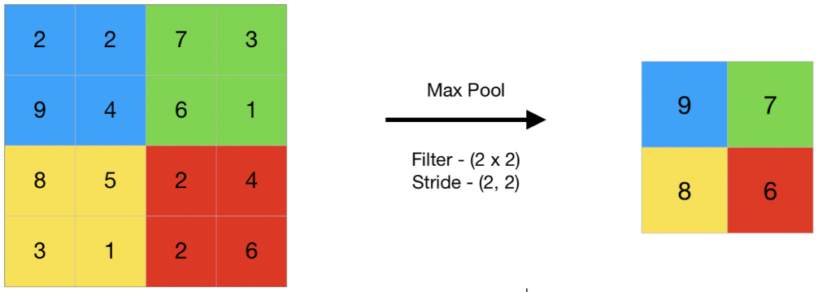

#### รูปที่ 2.4.5 ผลลัพธ์จากการทำพูลลิ่งด้วยค่าสูงสุด

ที่มา: https://www.geeksforgeeks.org/cnn-introduction-to-pooling-layer/

## **2.5) วิธีการจัดการตัวแบบที่เข้ากันได้ดีมากเกินไปกับข้อมูลชุดฝึก (Overfitting)**

### **2.5.1) การเพิ่มความหลากหลายของข้อมูล (Data Augmentation)**

การเพิ่มความหลากหลายของข้อมูลเป็นเทคนิคที่จะสร้างข้อมูลอย่างสุ่มจากข้อมูลที่มีอยู่ โดยจะกำหนดให้อัลกอริทึมสร้างข้อมูลขึ้นมาใหม่ตามคุณลักษณะที่กำหนด ตัวอย่างเช่น ข้อมูลประเภทรูปภาพสามารถกำหนดคุณลักษณะเพื่อสร้างข้อมูลใหม่ เช่น การบิดภาพ, การหมุนภาพ, การย่อหรือขยายภาพ, การเปลี่ยนสีภาพ และการตัดบางส่วนของภาพออกไป เป็นต้น นอกจากการจัดการตัวแบบที่เข้ากันได้ดีมากเกินไปกับข้อมูลชุดฝึก (Overfitting) การเพิ่มความหลากหลายของข้อมูลยังสามารถใช้เพื่อเพิ่มจำนวนข้อมูลในกรณีที่จำนวนข้อมูลชุดฝึกน้อยเกินไป

|  |  |  |
| --- | --- | --- |
|  |  |  |

#### รูปที่ 2.5.1.1 รูปภาพตั้งต้น (ซ้าย) และผลลัพธ์จากการทำการเพิ่มความหลากหลายของข้อมูล

### **2.5.2) Dropout**

Dropout เป็นเทคนิคที่ปิดการใช้งานของโหนดในชั้นประมวลผลอย่างสุ่ม โดยจะมีการกำหนดอัตรา Dropout เมื่อเริ่มต้นการเรียนรู้ และจะมีการสุ่มค่าความน่าจะเป็นในการเก็บรักษา โหนดใด ๆ ที่ค่าความน่าจะเป็นในการเก็บรักษาน้อยกว่าอัตรา Dropout โหนดนั้นจะถูกปิด

### **2.5.3)** **การหยุดการเรียนรู้ก่อนกำหนด (Early Stopping)**

การหยุดการเรียนรู้ก่อนกำหนดเป็นวิธีที่จะหยุดการเรียนรู้ของตัวแบบก่อนกำหนดในกรณีที่ไม่มีการปรับปรุงในค่าที่สนใจ เช่น ค่าการสูญเสียของข้อมูลชุดตรวจทาน (Validation Loss) ค่าความแม่นยำของข้อมูลชุดตรวจทาน (Validation Accuracy) เป็นต้น นอกจากการจัดการตัวแบบที่เข้ากันได้ดีมากเกินไปกับข้อมูลชุดฝึก การหยุดการเรียนรู้ก่อนกำหนดยังช่วยลดต้นทุนในการคำนวณในช่วงการเรียนรู้

## **2.6)** **การแบ่งส่วนความหมายของรูปภาพ (Semantic Segmentation)**

การแบ่งส่วนความหมายของรูปภาพ (Semantic Segmentation) เป็นจัดเป็นการเรียนรู้เชิงลึกในกลุ่มโครงข่ายประสาทเทียมแบบคอนโวลูชัน ดำเนินการโดยใช้แนวคิดการระบุตำแหน่ง (Localizing) ในการค้นหาวัตถุและวาดกรอบล้อมรอบวัตถุ ต่อมาจะจำแนกประเภทของวัตถุ จากนั้นจะจัดกลุ่ม (Clustering) พิกเซลในภาพที่ถูกระบุตำแหน่ง

การแบ่งส่วนความหมายของรูปภาพสามารถนำมาใช้ประโยชน์ได้ในงานต่าง ๆ ตัวอย่างเช่น ยานพาหนะขับเคลื่อนอัตโนมัติ โดยยานพาหนะจะสามารถรับรู้สภาพแวดล้อมขณะเคลื่อนที่ได้ เช่น มนุษย์ ยานพาหนะคันอื่น เป็นต้น

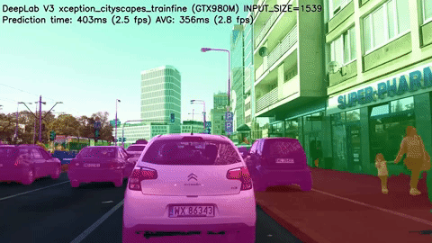

#### รูปที่ 2.6.1 การแบ่งส่วนความหมายของรูปภาพกับการระบุวัตถุของยานพาหนะขับเคลื่อนอัตโนมัติ

ที่มา: https://www.youtube.com/watch?v=ATlcEDSPWXY

การแบ่งส่วนความหมายของรูปภาพสามารถทำได้ 3 วิธี (Yanming Guo et al., 2017) ได้แก่

1. การแบ่งส่วนความหมายของรูปภาพตามส่วน (Region-Based Semantic Segmentation)

การแบ่งส่วนความหมายของรูปภาพตามส่วนเป็นวิธีที่คล้ายคลึงกับการตรวจจับวัตถุ (Object Detection) กล่าวคือแบ่งรูปภาพออกเป็นส่วนต่าง ๆ จากนั้นจะสกัดคุณลักษณะของแต่ละพื้นที่ผ่านโครงข่ายประสาทเทียมแบบคอนโวลูชันที่ผ่านการฝึกฝนมาแล้ว เช่น R-CNN, Faster R-CNN เป็นต้น จากนั้นใช้ตัวแบบการจำแนก (Classification Model) เพื่อกำหนดป้ายกำกับให้แต่ละส่วน ซึ่งตัวแบบการจำแนกดังกล่าวอาจเป็นตัวแบบที่ผ่านการฝึกฝนมาแล้วหรือตัวแบบออกแบบและฝึกฝนเอง สุดท้ายจะใช้วิธี Non-maximum Suppression กำจัดส่วนที่ซ้ำซ้อนหรือทับซ้อนกัน เพื่อเก็บเฉพาะส่วนที่ไม่ทับซ้อนกันเท่านั้น

1. การแบ่งส่วนความหมายของรูปภาพตามโครงข่ายประสาทเทียมแบบคอนโวลูชันอย่างสมบูรณ์ (FCN-Based Semantic Segmentation)

การแบ่งส่วนความหมายของรูปภาพตามโครงข่ายประสาทเทียมแบบคอนโวลูชันอย่างสมบูรณ์เป็นวิธีที่ใช้โครงข่ายประสาทเทียมแบบคอนโวลูชันที่สมบูรณ์ (Fully Convolutional Networks) เพื่อใช้ในการจำแนกระดับพิกเซล โดยโครงข่ายประสาทเทียมแบบคอนโวลูชันที่สมบูรณ์ประกอบไปด้วย ส่วนแรกคือ ส่วนการเข้ารหัส (Encoder section) ทำหน้าที่ในการสกัดคุณลักษณะและลดขนาดเชิงพื้นที่ของข้อมูล ส่วนที่สองคือ ส่วนการถอดรหัส (Decoder Section) ทำหน้าที่ในการเพิ่มขนาดเชิงพื้นที่ของผังคุณลักษณะที่ได้รับจากส่วนการเข้ารหัส โดยทั้งสองส่วนจะถูกเชื่อมด้วยการข้ามการเชื่อมต่อ (Skip Connection) ทำหน้าที่ช่วยรักษารายละเอียดที่ของข้อมูลในระหว่างการประมวลผลในส่วนการถอดรหัส โดยชั้นสุดท้ายจะใช้คอนโวลูชันแบบ 1x1 ทำหน้าที่ช่วยแปลงผังคุณลักษณะที่ผ่านการประมวลผลจากส่วนการถอดรหัสให้เป็นผลลัพธ์ที่ถูกจำแนกระดับพิกเซล

ข้อมูลที่ใช้ในวิธีฝึกฝนตัวแบบการแบ่งส่วนความหมายของรูปภาพตามโครงข่ายประสาทเทียมแบบคอนโวลูชันอย่างสมบูรณ์ประกอบไปด้วย ชุดรูปภาพ และหน้ากาก (Mask) ของแต่ละรูปภาพ หน้ากากของรูปภาพคือ รูปภาพที่มีป้ายกำกับระดับพิกเซลที่บ่งบอกถึงการแบ่งส่วนความหมายของรูปภาพว่าพิกเซลนั้นถูกจำแนกเป็นอะไร

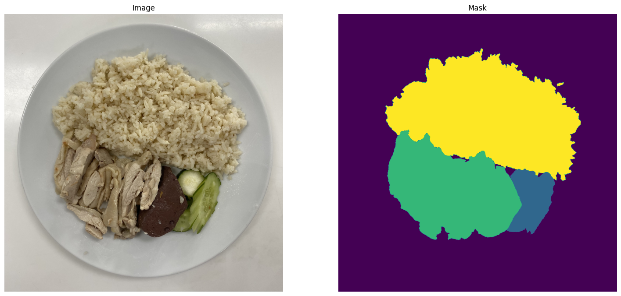

#### รูปที่ 2.6.2 ข้อมูลรูปภาพและหน้ากาก

1. การแบ่งส่วนความหมายของรูปภาพตามผู้สอนที่อ่อนแอ (Weakly Supervised Semantic Segmentation)

การแบ่งส่วนความหมายของรูปภาพตามผู้สอนที่อ่อนแอเป็นวิธีที่คล้ายคลึงกับการแบ่งส่วนความหมายของรูปภาพตามโครงข่ายประสาทเทียมแบบคอนโวลูชันอย่างสมบูรณ์ แต่ต่างกันที่ข้อมูลที่ใช้ในวิธีฝึกฝนตัวแบบ เนื่องจากการสร้างป้ายกำกับระดับพิกเซล หรือหน้ากากของแต่ละรูปภาพนั้นใช้เวลานานสำหรับข้อมูลที่มีจำนวนมาก เพื่อแก้ไขปัญหาดังกล่าว เราสามารถใช้ป้ายกำกับที่ไม่ละเอียดได้ เช่น ป้ายกำกับระดับรูปภาพ, กล่องล้อมรอบวัตถุ เป็นต้น

## **2.7) การแบ่งส่วนความหมายของรูปภาพตามโครงข่ายประสาทเทียมแบบคอนโวลูชัน อย่างสมบูรณ์ (FCN-Based Semantic Segmentation)**

### **2.7.1) ลักษณะของข้อมูลที่ใช้พัฒนาตัวแบบการแบ่งส่วนความหมายของรูปภาพ**

ข้อมูลที่ใช้ในวิธีพัฒนาตัวแบบประกอบไปด้วย ชุดรูปภาพ และหน้ากาก (Mask) ของแต่ละรูปภาพ หน้ากากของรูปภาพคือ รูปภาพที่มีป้ายกำกับระดับพิกเซลที่บ่งบอกว่าพิกเซลนั้นถูกจำแนกเป็นอะไร รูปภาพดังกล่าวจะมีค่าสีของพิกเซลขึ้นอยู่กับจำนวนเป้าหมายการทำนายทั้งหมดที่เป็นไปได้ ตัวอย่างเช่น ชนิดของโภชนาการ ได้แก่ ข้าวแป้ง, เนื้อสัตว์, และผัก รูปภาพจะมีค่าสีของพิกเซล 4 ค่า ได้แก่ 0, 1, 2, และ 3 โดยค่า 0 หมายถึงพื้นที่ที่ไม่ได้จัดเป็นเป้าหมายใด ๆ

การสร้างรูปภาพหน้ากากสามารถทำได้ผ่านเครื่องมือการสร้างป้ายกำกับรูปภาพ (Image Labeling Tool) เช่น แมตแล็บ (Matrix Laboratory: MATLAB), เลเบลบ๊อกซ์ (Labelbox) เป็นต้น

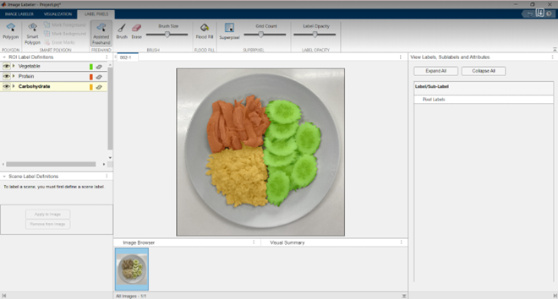

#### รูปที่ 2.7.1.1 หน้าจอของเครื่องมือแมตแล็บ (Matrix Laboratory: MATLAB)

### **2.7.2) ลักษณะของสถาปัตยกรรมการแบ่งส่วนความหมายของรูปภาพ**

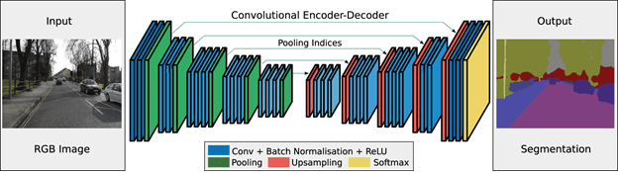

#### รูปที่ 2.7.2.1 สถาปัตยกรรมการแบ่งส่วนความหมายของรูปภาพตามโครงข่ายประสาทเทียมแบบคอนโวลูชันอย่างสมบูรณ์

ที่มา: https://neptune.ai/blog/image-segmentation

สถาปัตยกรรมสำหรับการแบ่งส่วนความหมายของรูปภาพตามโครงข่ายประสาทเทียมแบบคอนโวลูชันอย่างสมบูรณ์คือ โครงข่ายประสาทเทียมแบบคอนโวลูชันที่สมบูรณ์ (Fully Convolutional Networks) ใช้ในการจำแนกระดับพิกเซล โดยโครงข่ายประสาทเทียมแบบคอนโวลูชันที่สมบูรณ์ประกอบไปด้วย 4 องค์ประกอบ ได้แก่

1. ส่วนการเข้ารหัส (Encoder Section)

ส่วนการเข้ารหัสทำหน้าที่เหมือนกับขั้นตอนการคอนโวลูชัน กล่าวคือสกัดคุณลักษณะเด่นของรูปภาพ โดยทั่วไปจะประกอบด้วย ชั้นคอนโวลูชัน (Convolution Layer) หลายชั้น และชั้นการพูลลิ่ง (Pooling Layer) ส่งผลให้ข้อมูลมีขนาดเชิงพื้นที่ลดลง

1. ส่วนการถอดรหัส (Decoder Section)

ส่วนการถอดรหัสทำหน้าที่เพิ่มความละเอียด (Upsampling) ของคุณลักษณะเด่นของรูปภาพที่ได้รับจากส่วนการเข้ารหัสกลับไปเป็นขนาดรูปภาพดั้งเดิม สิ่งนี้เป็นหัวใจสำคัญของการแบ่งส่วนความหมายของรูปภาพตามโครงข่ายประสาทเทียมแบบ คอนโวลูชันอย่างสมบูรณ์ ส่วนการถอดรหัสจะค่อย ๆ ประมวลคุณลักษณะต่าง ๆ และสร้างแผนผังการแบ่งส่วนความหมายขั้นสุดท้าย

ตัวอย่างวิธีที่เกี่ยวข้องกับการเพิ่มความละเอียด ได้แก่

2.1) คอนโวลูชันแบบย้อนกลับ (Transposed Convolutional)

คอนโวลูชันแบบย้อนกลับเป็นวิธีที่มีการดำเนินการตรงกันข้ามกับวิธีคอนโวลูชัน กล่าวคือวิธีคอนโวลูชันเป็นการสกัดคุณลักษณะจากรูปภาพเพื่อให้ได้มาซึ่งผังคุณลักษณะ และส่งผลให้ข้อมูลมีขนาดเชิงพื้นที่ลดลง ในทางตรงกันข้ามคอนโวลูชันแบบย้อนกลับเป็นการนำผังคุณลักษณะมาเพิ่มความละเอียดผ่านตัวกรองที่เหมือนกับวิธีคอนโวลูชัน ส่งผลให้สามารถเพิ่มมิติเชิงพื้นที่ของผังคุณลักษณะ อีกทั้งยังสามารถรวมผังคุณลักษณะที่มีระดับความละเอียดต่ำเพื่อแสดงระดับความละเอียดที่สูงขึ้นได้ ตัวกรองในวิธีคอนโวลูชันแบบย้อนกลับมีพารามิเตอร์การเรียนรู้เช่นเดียวกับวิธีคอนโวลูชัน ส่งผลมีการเรียนรู้เกิดขึ้นที่ชั้นคอนโวลูชันแบบย้อนกลับในช่วงฝึกฝนตัวแบบ

2.2) การเพิ่มความละเอียดสองมิติ (Two-dimensional Upsampling)

การเพิ่มความละเอียดสองมิติเป็นวิธีอย่างง่ายในการเพิ่มมิติเชิงพื้นที่ของผังคุณลักษณะ กล่าวคือเป็นการอ้างอิงการขยายจากพิกเซลใกล้เคียง และไม่มีพารามิเตอร์การเรียนรู้ ดังนั้นจึงมีการดำเนินการที่รวดเร็ว

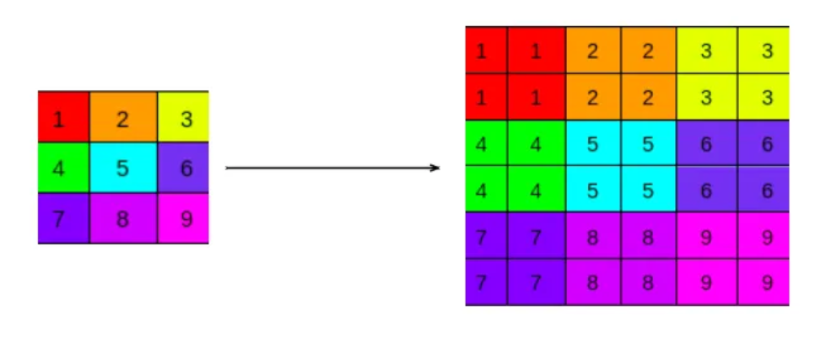

#### รูปที่ 2.7.2.2 ผลลัพธ์จากการใช้วิธีการเพิ่มความละเอียดสองมิติ

ที่มา: https://medium.com/@suryatejamenta/upsampler-and-convolution-transpose-layers-7e4346c05bb6

1. การข้ามการเชื่อมต่อ (Skip Connection)

การข้ามการเชื่อมต่อคือ การเชื่อมต่อที่ข้ามจากชั้นหนึ่งหรือหลายชั้นในโครงข่ายประสาทเทียม ช่วยให้การส่งต่อของข้อมูลจากส่วนการเข้ารหัสไปยังส่วนการถอดรหัสยังคงรักษารายละเอียดของข้อมูลดั้งเดิมไว้ได้ การข้ามการเชื่อมต่อช่วยในการบรรเทาปัญหาการสูญหายของ Gradient Descent ในขั้นตอนการแพร่ย้อนกลับ

1. คอนโวลูชันแบบ 1x1 (1x1 Convolution)

คอนโวลูชันแบบ 1x1 เป็นชั้นคอนโวลูชันที่มีตัวกรองขนาด 1 คูณ 1 ทำหน้าที่ในการรวมคุณลักษณะต่าง ๆ เข้าด้วยกันได้ ส่งผลให้ช่วยลดมิติเชิงความลึกของคุณลักษณะได้ นอกจากนี้ยังช่วยปรับมิติเชิงความลึกของคุณลักษณะ เพื่อให้สามารถนำคุณลักษณะที่ถูกปรับมิติเชิงความลึกไปประมวลผลร่วมกับคุณลักษณะอื่น ๆ ได้

### **2.7.3) ฟังก์ชันการสูญเสีย (Loss Function)**

1. ฟังก์ชัน Focal Loss

ฟังก์ชัน Focal Loss ช่วยในการจัดการกับปัญหาความไม่สมดุลของสัดส่วนเป้าหมายการทำนายทั้งหมดที่เป็นไปได้ โดยการกำหนดความสำคัญให้มากขึ้นกับเป้าหมายที่จำแนกได้ยาก เช่น วัตถุที่มีสัญญาณรบกวน (Noise) เป็นต้น ดังนั้นฟังก์ชัน Focal Loss จะช่วยลดผลการลงโทษตัวแบบหากจำแนกวัตถุง่ายผิดพลาด และเพิ่มผลการลงโทษตัวแบบหากจำแนกวัตถุยากผิดพลาด ส่งผลให้ตัวแบบเรียนรู้ที่จะจำแนกวัตถุยากได้ดียิ่งขึ้น

1. ฟังก์ชัน Dice Loss

ฟังก์ชัน Dice Loss ช่วยในการจัดการกับปัญหาความไม่สมดุลของสัดส่วนเป้าหมายการทำนายทั้งหมดที่เป็นไปได้เช่นเดียวกับฟังก์ชัน Focal Loss อย่างไรก็ตาม จะเน้นเฉพาะปัญหาความไม่สมดุลระหว่างพื้นหน้าและพื้นหลังที่ส่งผลกระทบต่อกระบวนการฝึกฝนตัวแบบ

### **2.7.4) การประเมินผลตัวแบบการแบ่งส่วนความหมายของรูปภาพ**

ค่าเฉลี่ยของ Intersection over Union หรือ MioU เป็นวิธีการประมวลผลตัวแบบที่ให้ผลลัพธ์เชิง พื้นที่ Mean Intersection over Union มีค่าอยู่ระหว่าง 0 ถึง 1 โดยยิ่งมีค่ามากนั้นหมายถึงตัวแบบ ทำนายได้แม่นยำ ในการคำนวณจะใช้หน้ากากที่ตัวแบบทำนายกับหน้ากากที่แท้จริงของรูปภาพ จากนั้นนำทั้งสองหน้ากากมาเปรียบเทียบกันแยกตามแต่ละเป้าหมายการทำนายทั้งหมดที่เป็นไปได้ ตามรูปแบบสมการ ดังรูป

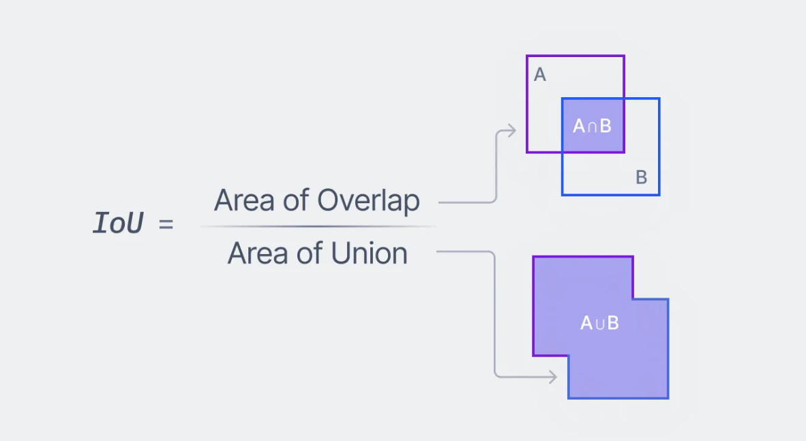

#### รูปที่ 2.7.4.1 รูปแบบสมการของ Intersection over Union

ที่มา: https://www.v7labs.com/blog/intersection-over-union-guide

ส่วน Area of Overlap หมายถึง ผลรวมของตำแหน่งพิกเซลเป้าหมายใด ๆ ของหน้ากากที่ทำนายโดยตัวแบบได้ถูกต้อง โดยอ้างอิงจากตำแหน่งพิกเซลเป้าหมายใด ๆ ของหน้ากากที่แท้จริงของรูปภาพ ส่วน Area of Union หมายถึง ผลรวมของตำแหน่งพิกเซลเป้าหมายใด ๆ ของหน้ากากที่ทำนายโดยตัวแบบรวมกับตำแหน่งพิกเซลเป้าหมายใด ๆ ของหน้ากากที่แท้จริงของรูปภาพ โดยไม่นับซ้ำพิกเซลที่ซ้อนทับกัน

ในการหาค่าเฉลี่ยของ Intersection over Union จะนำค่า Intersection over Union ของแต่ละเป้าหมายการทำนายทั้งหมดที่เป็นไปได้มาหาค่าเฉลี่ย

## **2.8) สถาปัตยกรรมโครงข่ายประสาทเทียมแบบคอนโวลูชัน**

### **2.8.1) VGG16**

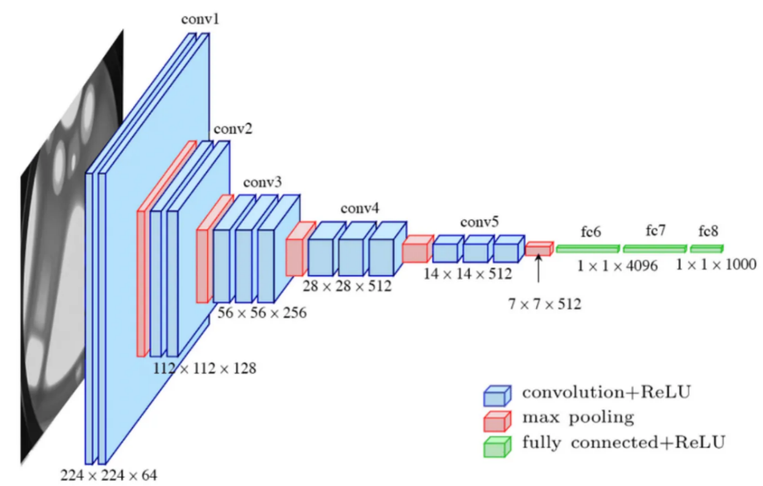

#### รูปที่ 2.8.1.1 สถาปัตยกรรมโครงข่ายประสาทเทียมแบบคอนโวลูชัน VGG16

ที่มา: https://medium.com/mlearning-ai/an-overview-of-vgg16-and-nin-models-96e4bf398484

VGG16 เป็นสถาปัตยกรรมโครงข่ายประสาทเทียมแบบคอนโวลูชัน มีคำย่อมากจาก Visual Geometry Group 16 ได้รับการเสนอโดย Karen Simonyan และ Andrew Zisserman จาก Visual Geometry Group Lab ของ Oxford University โดยใช้สถาปัตยกรรมโครงข่ายประสาทเทียม คอนโวลูชันกับข้อมูลชุด ImageNet จากรายการแข่งขัน ImageNet Large Scale Visual Recognition Challenge พบว่าให้ค่าความแม่นยำถึงร้อยละ 92.7

สถาปัตยกรรมโครงข่ายประสาทเทียมคอนโวลูชัน VGG16 ประกอบไปด้วย 22 ชั้น ได้แก่

1. ชั้นที่ 1: ชั้นรับข้อมูล (Input Layer)

ทำหน้าที่รับข้อมูลเป็นรูปภาพประเภทสี (Red Green Blue: RGB) ขนาด 224x224 พิกเซล จากนั้นข้อมูลรูปภาพจะถูกส่งต่อไปยังชั้นประมวลผลถัดไป

1. ชั้นที่ 2 และ 3: คอนโวลูชันกลุ่มที่ 1 (conv1)

แต่ละชั้นประกอบไปด้วยชั้นคอนโวลูชัน โดยใช้ตัวกรองขนาด 3x3 และกำหนดมีการกำหนดจำนวนผังคุณลักษณะที่ต้องการสกัดออกมาจำนวน 64 ผัง

1. ชั้นที่ 4: ชั้นการพูลลิ่ง 1

ทำหน้าที่ลดขนาดผังคุณลักษณะ โดยใช้ฟังก์ชันพูลลิ่งด้วยค่าสูงสุด และขนาดตัวกรอง 2x2 จะได้ผลลัพธ์เป็นเมทริกซ์ผังคุณลักษณะขนาด (112, 112, 64)

1. ชั้นที่ 5 และ 6: คอนโวลูชันกลุ่มที่ 2 (conv2)

แต่ละชั้นประกอบไปด้วยชั้นคอนโวลูชัน โดยใช้ตัวกรองขนาด 3x3 และกำหนดมีการกำหนดจำนวนผังคุณลักษณะที่ต้องการสกัดออกมาจำนวน 128 ผัง

1. ชั้นที่ 7: ชั้นการพูลลิ่ง 2

ทำหน้าที่ลดขนาดผังคุณลักษณะ โดยใช้ฟังก์ชันพูลลิ่งด้วยค่าสูงสุด และขนาดตัวกรอง 2x2 จะได้ผลลัพธ์เป็นเมทริกซ์ผังคุณลักษณะขนาด (56, 56, 128)

1. ชั้นที่ 8, 9, และ 10: คอนโวลูชันกลุ่มที่ 3 (conv3)

แต่ละชั้นประกอบไปด้วยชั้นคอนโวลูชัน โดยใช้ตัวกรองขนาด 3x3 และกำหนดมีการกำหนดจำนวนผังคุณลักษณะที่ต้องการสกัดออกมาจำนวน 256 ผัง

1. ชั้นที่ 11: ชั้นการพูลลิ่ง 3

ทำหน้าที่ลดขนาดผังคุณลักษณะ โดยใช้ฟังก์ชันพูลลิ่งด้วยค่าสูงสุด และขนาดตัวกรอง 2x2 จะได้ผลลัพธ์เป็นเมทริกซ์ผังคุณลักษณะขนาด (28, 28, 256)

1. ชั้นที่ 12, 13, และ 14: คอนโวลูชันกลุ่มที่ 4 (conv4)

แต่ละชั้นประกอบไปด้วยชั้นคอนโวลูชัน โดยใช้ตัวกรองขนาด 3x3 และกำหนดมีการกำหนดจำนวนผังคุณลักษณะที่ต้องการสกัดออกมาจำนวน 512 ผัง

1. ชั้นที่ 15: ชั้นการพูลลิ่ง 4

ทำหน้าที่ลดขนาดผังคุณลักษณะ โดยใช้ฟังก์ชันพูลลิ่งด้วยค่าสูงสุด และขนาดตัวกรอง 2x2 จะได้ผลลัพธ์เป็นเมทริกซ์ผังคุณลักษณะขนาด (14, 14, 512)

1. ชั้นที่ 16, 17, และ 18: คอนโวลูชันกลุ่มที่ 5 (conv5)

แต่ละชั้นประกอบไปด้วยชั้นคอนโวลูชัน โดยใช้ตัวกรองขนาด 3x3 และกำหนดมีการกำหนดจำนวนผังคุณลักษณะที่ต้องการสกัดออกมาจำนวน 512 ผัง

1. ชั้นที่ 19: ชั้นการพูลลิ่ง 5

ทำหน้าที่ลดขนาดผังคุณลักษณะ โดยใช้ฟังก์ชันพูลลิ่งด้วยค่าสูงสุด และขนาดตัวกรอง 2x2 จะได้ผลลัพธ์เป็นเมทริกซ์ผังคุณลักษณะขนาด (7, 7, 512)

1. ชั้นที่ 20 และ 21: ชั้นการเชื่อมโยงแบบสมบูรณ์ (Fully Connected Layer)

แต่ละชั้นทำหน้าในการจำแนก ประกอบไปด้วย 4,096 โหนด

1. ชั้นที่ 22: ชั้นผลลัพธ์

ถูกกำหนดให้จำนวนโหนดเท่ากับ 1,000 โหนด โดยใช้การคำนวณผลลัพธ์ด้วยฟังก์ชันเลขชี้กำลังที่ทำให้เป็นมาตรฐาน (Softargmax) หรือที่เรียกว่า ฟังก์ชันซอฟต์แมกซ์ (Softmax)

### **2.8.2) U-Net**

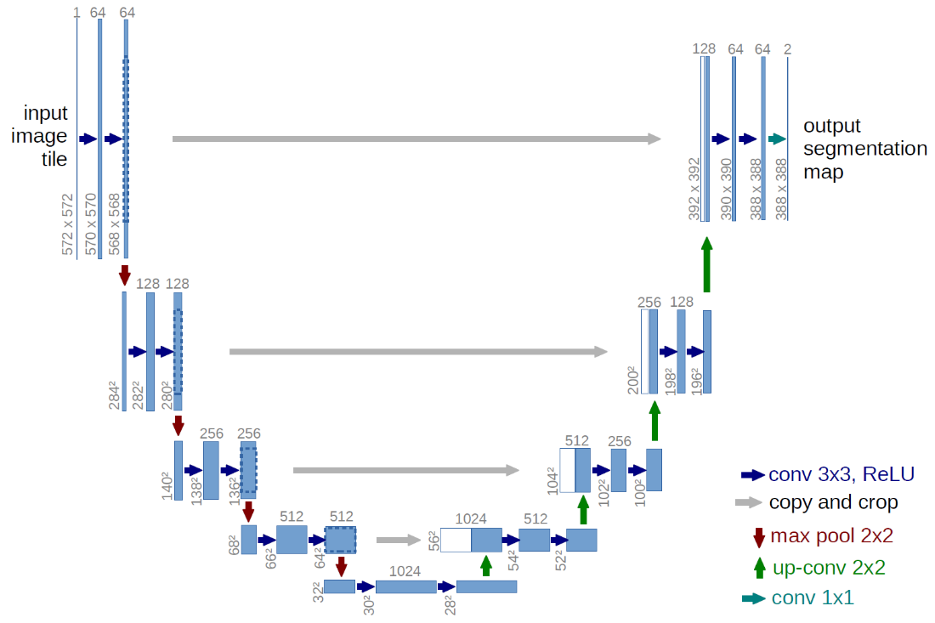

#### รูปที่ 2.8.2.1 สถาปัตยกรรมโครงข่ายประสาทเทียมแบบคอนโวลูชัน U-Net

ที่มา: https://lmb.informatik.uni-freiburg.de/people/ronneber/u-net/

U-Net เป็นสถาปัตยกรรมโครงข่ายประสาทเทียมแบบคอนโวลูชันที่พัฒนาขึ้นสำหรับการแบ่งส่วนความหมายของรูปภาพ ทางชีววิทยาทางการแพทย์ที่ภาควิชาวิทยาการคอมพิวเตอร์ของมหาวิทยาลัยไฟรบูร์ก (University of Freiburg) นอกจากนี้ยังถูกนำมาใช้งานกับตัวแบบการแพร่กระจาย (Diffusion Model) สำหรับการลดสัญญาณรบกวนในรูปภาพ (Denoising)

สถาปัตยกรรมโครงข่ายทั่วไปของ U-Net ประกอบไปด้วย 2 ส่วน ได้แก่ ส่วนแรก การเข้ารหัส (Encoder) หรืออาจเรียกว่า กระดูกสันหลัง (Backbone) และส่วนที่สอง การถอดรหัส (Decoder)

1. การเข้ารหัส (Encoder)

การเข้ารหัสเป็นส่วนที่ทำหน้าที่สกัดคุณลักษณะข้อมูลเรียกว่า ขั้นตอนการคอนโวลูชัน ในส่วนนี้ผู้พัฒนาสามารถกำหนดสถาปัตยกรรมโครงข่ายประสาทเทียมคอนโวลูชันเองได้ หรืออาจใช้สถาปัตยกรรมโครงข่ายประสาทเทียมคอนโวลูชันที่ถูกพัฒนาขึ้นมา เช่น VGG16 ชั้นที่ 2 ถึง 19 จากที่ได้กล่าวไปในหัวข้อที่แล้ว เป็นต้น การดำเนินการในส่วนนี้จะทำให้ขนาดของข้อมูลเชิงพื้นที่ลดลง ในขณะที่ข้อมูลเชิงคุณลักษณะจะเพิ่มขึ้น

1. การถอดรหัส (Decoder)

การถอดรหัสเป็นส่วนที่ทำหน้าที่ผสมผสานผังคุณลักษณะที่ได้จากการสกัดจากส่วนการเข้ารหัส หรืออาจเรียกว่าข้อมูลเชิงคุณลักษณะ ร่วมกับข้อมูลเชิงพื้นที่ที่ถูกส่งต่อมาสู่ส่วนการถอดรหัสระหว่างกระบวนการเข้ารหัส โดยจะใช้เทคนิคการเพิ่มความละเอียด (Upsampling) ที่จะเพิ่มความละเอียดของผลลัพธ์

ที่มาของคำว่า U-Net คือ สถาปัตยกรรมโครงข่ายที่คล้ายกับตัวอักษร U เนื่องจากมีช่องทาง การข้ามการเชื่อมต่อ ที่สมมาตรระหว่างส่วนการเข้ารหัสและส่วนการถอดรหัส ช่องทางการข้ามการ เชื่อมต่อข้างต้นมีหน้าที่ส่งข้อมูลเชิงพื้นที่ไปประมวลผลร่วมกับข้อมูลเชิงคุณลักษณะ อีกทั้งยังช่วย ในเรื่องการแพร่ย้อนกลับ ทำให้โครงข่ายสามารถเรียนรู้ได้ดียิ่งขึ้น

## **2.9) เครื่องมือที่เกี่ยวข้องสำหรับการพัฒนา**

โครงงานนี้มีวัตถุประสงค์เพื่อพัฒนาตัวแบบระบุอัตราส่วนโภชนาการของรูปภาพอาหารไทยตามหลักการของแบบจำลองอาหาร ผู้ศึกษาได้เลือกใช้เครื่องมือในการพัฒนาดังต่อไปนี้

### **2.9.1) แมตแล็บ (Matrix Laboratory: MATLAB)**

แมตแล็บผลิตโดยบริษัทแมตเวิรกส์ (MathWorks) เป็นส่วนชุดคำสั่ง (Software) ในการคำนวณและการเขียนโปรแกรม มีความสามารถในด้านการพัฒนา อัลกอริทึม, การสร้างแบบจำลองทางคณิตศาสตร์ และอื่น ๆ ภายในโปรแกรมมีแอปพลิเคชันให้ผู้ใช้งานได้เลือกหลากหลาย หนึ่งในนั้น ได้แก่ Image Labeler เป็นแอปพลิเคชันที่เกี่ยวข้องกับการ ประมวลผลรูปภาพ (Image Processing)

ผู้ศึกษาได้ใช้แอปพลิเคชันดังกล่าวในการสร้างป้ายกำกับระดับพิกเซลให้กับรูปภาพที่จะถูกนำไปพัฒนาตัวแบบ

### **2.9.2) ไพธอน 3 (Python3)**

1. OpenCV

OpenCV เป็นไลบรารีส่วนชุดคำสั่งประเภทโอเพนซอร์ส (Open Source) พัฒนาโดยบริษัทอินเทล (Intel) ใช้สำหรับการเขียนโปรแกรมประเภทคอมพิวเตอร์วิทัศน์ (Computer Vision) โดยการเพิ่มประสิทธิภาพของหน่วยประมวลผลกราฟิก (Graphics Processing Unit: GPU) สำหรับการทำงานแบบทันทีทันใด (Real Time)

1. เทนเซอร์โฟลว (TensorFlow)

เทนเซอร์โฟลวเป็นไลบรารีส่วนชุดคำสั่งประเภทโอเพนซอร์ส กล่าวคือฟรีไม่เสียค่าใช้จ่ายในการใช้งาน พัฒนาโดยบริษัทกูเกิล (Google) โดยมีวัตถุประสงค์คือ ช่วยในการเขียนโปรแกรมที่เกี่ยวข้องกับการพัฒนาตัวแบบการเรียนรู้ของเครื่อง และการเรียนรู้เชิงลึก

1. เคราส (Keras)

เคราสเป็นไลบรารีส่วนชุดคำสั่งประเภทโอเพนซอร์ส กล่าวคือฟรีไม่เสียค่าใช้จ่ายในการใช้งาน พัฒนาโดยบริษัทกูเกิลสำหรับการพัฒนาโครงข่ายประสาทเทียม สามารถทำงานร่วมกับเทนเซอร์โฟลว กล่าวคือเบื้องหลังของไลบรารีเคราสนั้นจะประกอบด้วยไลบรารีเทนเซอร์โฟลว โดยมีวัตถุประสงค์คือ ให้ผู้ใช้สามารถพัฒนาตัวแบบด้วยการเรียนรู้เชิงลึกได้อย่างรวดเร็วและสะดวกมากยิ่งขึ้น

### **2.9.3) Django 4**

Django เป็นเฟรมเวิร์ก (Framework) สำหรับการสร้างเว็บแอปพลิเคชัน ที่ถูกพัฒนาและดูแลโดย Django Software Foundation: DSF ซึ่งเป็นองค์กรอิสระที่ก่อตั้งขึ้นในสหรัฐอเมริกาในฐานะองค์กรไม่แสวงผลกำไร

วัตถุประสงค์ของ Django คือการทำให้การสร้างเว็บไซต์ที่ซับซ้อนและขับเคลื่อนด้วยฐานข้อมูลง่ายขึ้นตามหลักรูปแบบสถาปัตยกรรม Model–Template–Views: MTV โดยใช้ร่วมกับ ไพธอน (Python) แบบโอเพนซอร์สฟรี

## **2.10) การทบทวนวรรณกรรม (Literature Review)**

จากงานของ Yanming Guo, Yu Liu, Theodoros Georgiou และ Michael S. Lew (2017) ในหัวข้อ A review of semantic segmentation using deep neural networks ได้ศึกษาเกี่ยวกับความหมาย และวิธีต่าง ๆ ของการแบ่งส่วนความหมายของภาพ โดยผู้ศึกษาได้เรียนรู้ความหมาย และวิธีต่าง ๆ ของการแบ่งส่วนความหมายของภาพ และเลือกใช้วิธีที่เหมาะสมที่สุดในการดำเนินงาน

# **บทที่ 3 ชุดข้อมูลและการพัฒนาตัวแบบการเรียนรู้เชิงลึก**

## **3.1) ลักษณะข้อมูล**

ชุดข้อมูลที่นำมาใช้ในโครงงานครั้งนี้เป็นชุดข้อมูลรูปภาพอาหารไทย ได้แก่ กะเพราไก่ราดข้าว, ข้าวคลุกกะปิ, ข้าวมันไก่, ก๋วยเตี๋ยวบะหมี่เหลืองแห้ง, และผัดไทย ซึ่งเป็นข้อมูลที่ไม่มีโครงสร้าง โดยมีที่มาจากคณะสหเวชศาสตร์ จุฬาลงกรณ์มหาวิทยาลัย

ชุดข้อมูลนี้ประกอบไปด้วย

##### ตารางที่ 3.1.1 รายชื่อเมนูอาหาร และจำนวนรูปภาพที่ใช้พัฒนาตัวแบบครั้งที่ 1 และ 2

|  |  |  |
| --- | --- | --- |
| **เมนูอาหาร** | **จำนวนรูปภาพ (พัฒนาครั้งที่ 1)** | **จำนวนรูปภาพ (พัฒนาครั้งที่ 2)** |
| กะเพราไก่ราดข้าว | 12 | - |
| คลุกกะปิ | 11 | 14 |
| ข้าวมันไก่ | 13 | 16 |
| ก๋วยเตี๋ยวบะหมี่เหลืองแห้ง | 12 | 15 |
| ผัดไทย | 9 | - |

รูปภาพแต่ละรูปจะมีข้อมูลอัตราส่วนของโภชนาการที่วัดโดยการประมาณโดยใช้วงกลมอัตราส่วน ดังรูป

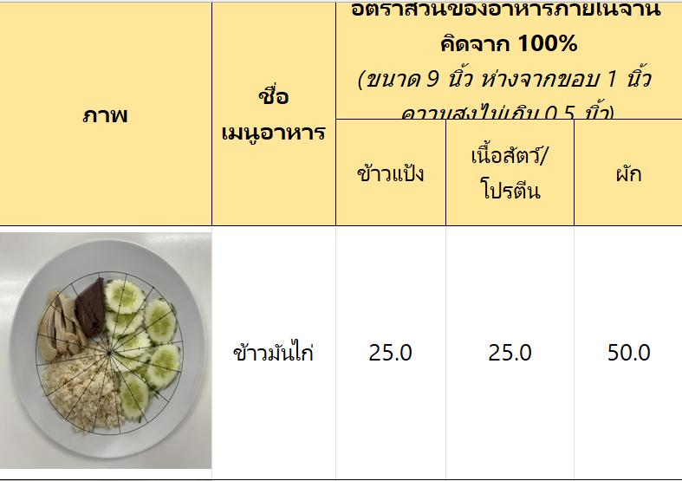

#### รูปที่ 3.1.1 รูปภาพเมนูข้าวมันไก่ และอัตราส่วนที่วัดโดยการประมาณโดยวงกลมอัตราส่วน

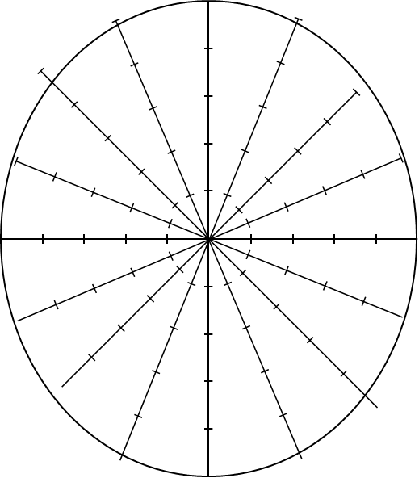

รูปที่ 3.1.2 เครื่องมือวงกลมอัตราส่วนที่ใช้ประมาณอัตราส่วนโภชนาการ

เนื่องจากอัตราส่วนโภชนาการที่วัดโดยวงกลมอัตราส่วนเป็นการประมาณ ดังนั้นผู้ศึกษาจึงมีความคิดว่าจะไม่นำอัตราส่วนโภชนาการนี้มาใช้งาน และในการวัดอัตราส่วนโภชนาการจะใช้การนับจำนวนพิกเซลจากหน้ากากของรูปภาพแทน ซึ่งจะอธิบายในหัวข้อต่อไป

## **3.2) การสร้างหน้ากากของรูปภาพ และการคำนวณอัตราส่วนโภชนการ**

หน้ากากของรูปภาพใช้เป็นเป้าหมายในการพัฒนาตัวแบบการแบ่งส่วนความหมายของรูปภาพ โดยหนึ่งรูปภาพจะต้องมีหนึ่งหน้ากาก ในโครงงานครั้งนี้ ผู้ศึกษาได้ใช้ส่วนชุดคำสั่ง แมตแล็บ (Matrix Laboratory: MATLAB) ในการสร้างหน้ากากของแต่ละรูปภาพ

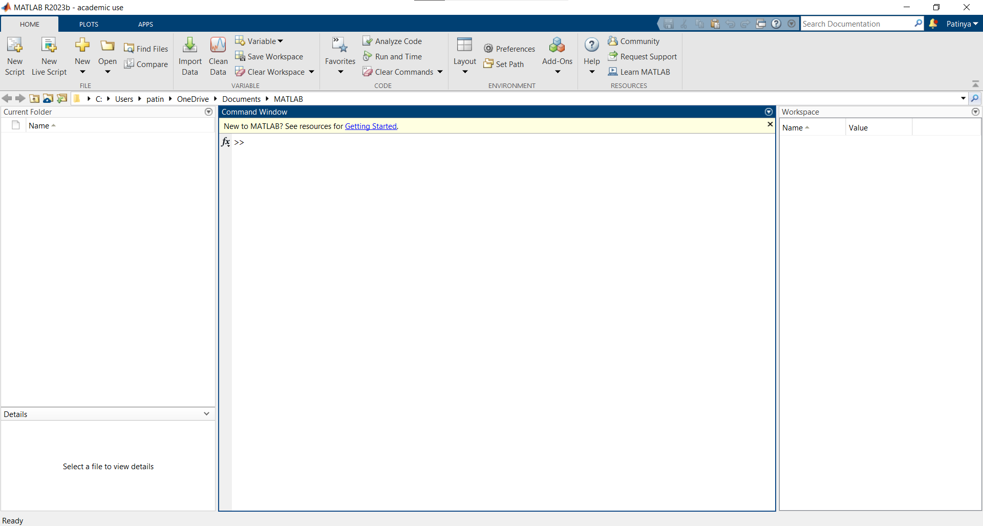

#### รูปที่ 3.2.1 หน้าจอของแมตแล็บ

ภายในส่วนชุดคำสั่งแมตแล็บมีแอปพลิเคชันต่าง ๆ ให้เลือกใช้งาน หนึ่งในนั้นคือ Image Labeler ซึ่งเป็นแอปพลิเคชันที่ใช้ในการทำงานเกี่ยวกับรูปภาพ เช่น สร้างหน้ากาก, วาดกรอบล้อมรอบวัตถุ เป็นต้น

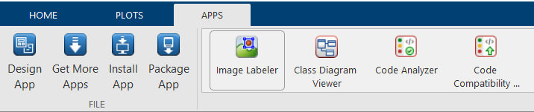

#### รูปที่ 3.2.2 แทบเครื่องมือของแมตแล็บ

ภาพในแอปพลิเคชัน Image Labeler จะทำการเพิ่มเป้าหมายการทำนายทั้งหมดที่เป็นไปได้ ได้แก่ ผัก (Vegetable), โปรตีน (Protein), และคาร์โบไฮเดรต (Carbohydrate) จากนั้นในแต่ละรูปภาพจะลากเส้นแบ่งส่วนตามเป้าหมายต่าง ๆ

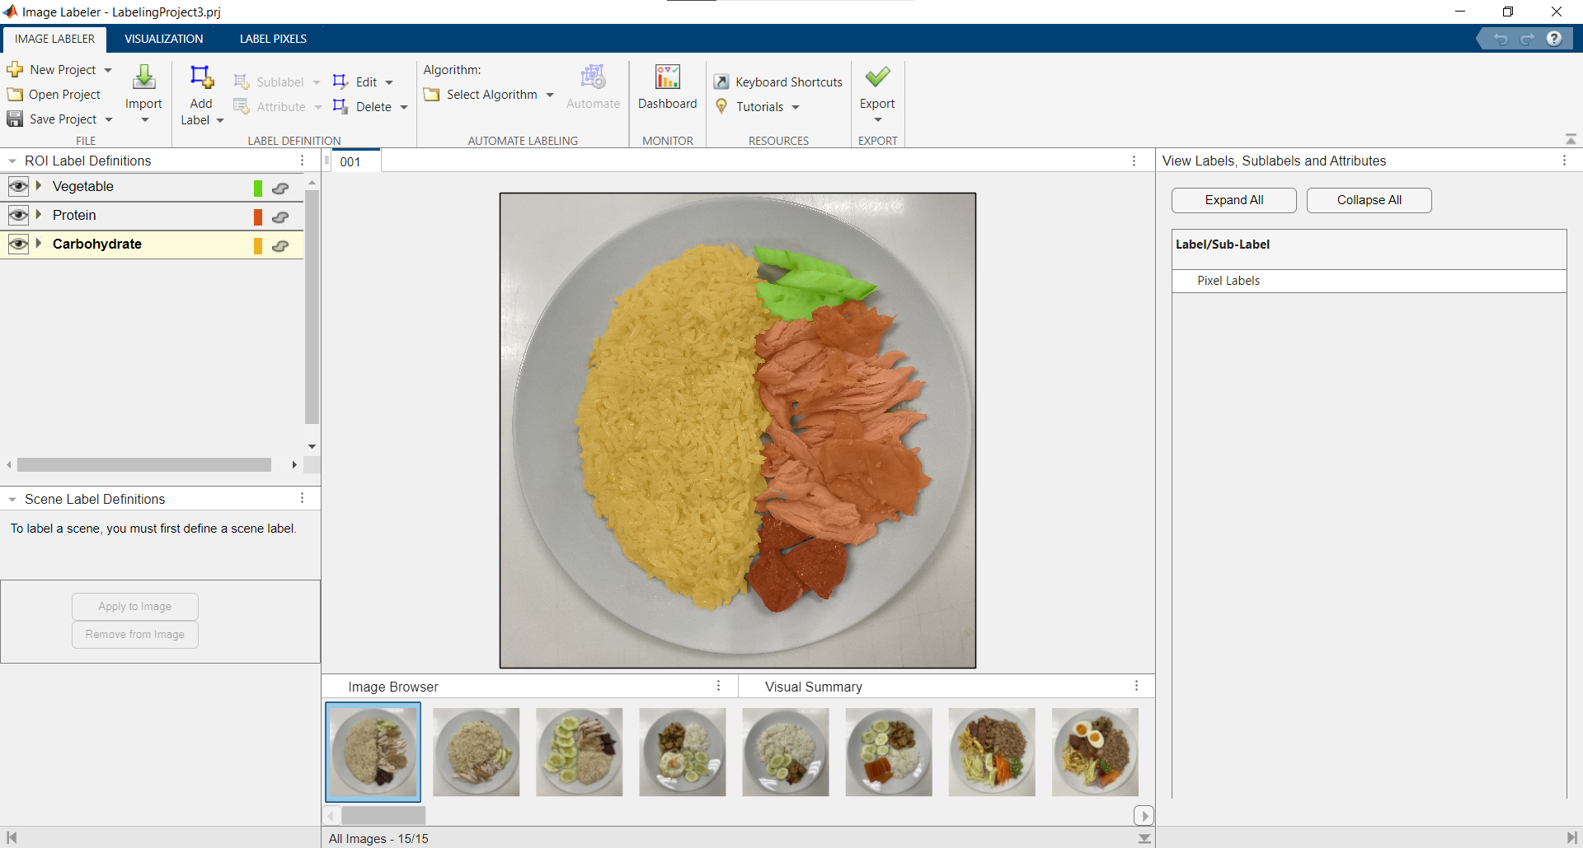

#### รูปที่ 3.2.3 หน้าจอแอปพลิเคชัน Image Labeler

เมื่อลากเส้นแบ่งส่วนตามเป้าหมายต่าง ๆ แล้ว สามารถทำการนำออก (Export) หน้ากากของรูปภาพได้ โดยหน้ากากจะเป็นรูปภาพที่มีค่าสีของพิกเซลขึ้นอยู่กับจำนวนเป้าหมายการทำนายทั้งหมดที่เป็นไปได้ ได้แก่ ผัก, โปรตีน, และคาร์โบไฮเดรต หน้ากากจะมีค่าสีของพิกเซล 4 ค่า ได้แก่ 0, 1, 2, และ 3 โดยค่า 0 หมายถึงพื้นที่ที่ไม่ได้จัดเป็นเป้าหมายใด ๆ ส่งผลให้เมื่อเปิดภาพหน้ากากในส่วนชุดคำสั่งใด ๆ จะเห็นภาพเป็นสีดำ

เราสามารถใช้ไลบรารี OpenCV และ Matplotlib ในภาษาไพธอนในการแสดงรูปภาพหน้ากากในชัดเจนได้

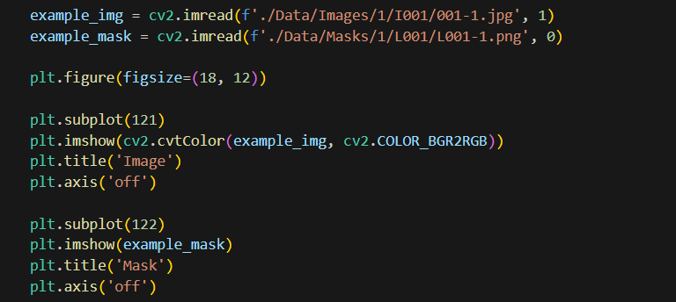

#### รูปที่ 3.2.5 คำสั่งที่ใช้ในการแสดงรูปภาพอาหารและหน้ากากของรูปภาพนั้น

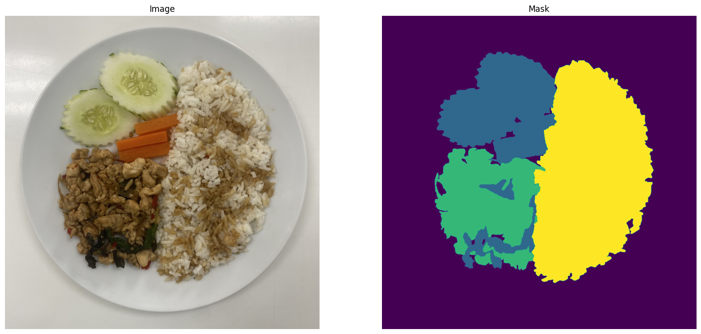

#### รูปที่ 3.2.6 ผลลัพธ์ของคำสั่งในรูปที่ 3.2.5 โดยสีน้ำเงินหมายถึงผัก สีเหลืองหมายถึงคาร์โบไฮเดรต

#### และสีเขียวหมายถึงโปรตีน

ในการคำนวณอัตราส่วนโภชนาการสามารถทำได้โดยการนับจำนวนพิกเซลของเป้าหมายการทำนายที่เป็นไปได้ของหน้ากาก ได้แก่ ผัก, โปรตีน, และคาร์โบไฮเดรต ดังรูปแบบการหาอัตราส่วนโปรตีนด้านล่าง

$$อัตราส่วนโปรตีน= \frac{จำนวนพิกเซลโปรตีน}{จำนวนพิกเซลผัก+ จำนวนพิกเซลโปรตีน+ จำนวนพิกเซลคาร์โบไฮเดรต}$$

เราสามารถใช้ไลบรารี Numpy ในภาษาไพธอนในการคำนวณอัตราส่วนโภชนาการได้

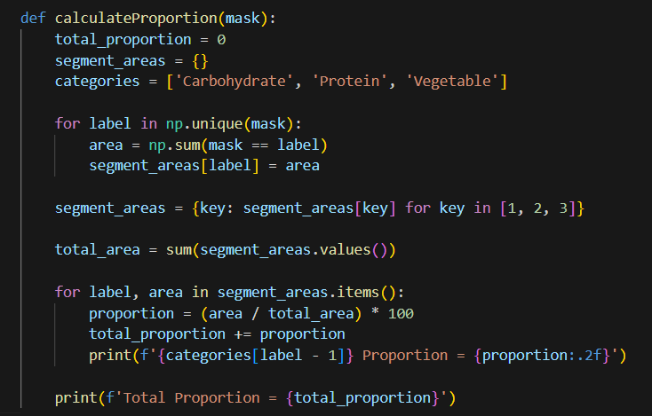

#### รูปที่ 3.2.7 ฟังก์ชันคำสั่งที่ใช้ในการคำนวณอัตราส่วนโภชนาการได้

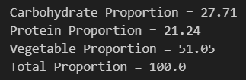

#### รูปที่ 3.2.8 ผลลัพธ์ของคำสั่งในรูปที่ 3.2.7 ในการคำนวณอัตราส่วนโภชนาการของรูปภาพในรูปที่ 3.2.6

เมื่อนำอัตราส่วนที่คำนวณจากหน้ากากมาเปรียบเทียบกับอัตราส่วนเดิมที่คณะสหเวชศาสตร์จัดเตรียมให้ผ่านฟังก์ชัน Mean Absolute Error (MAE) ได้ผลลัพธ์ดังตาราง

##### ตารางที่ 3.2.1 การเปรียบเทียบอัตราส่วนผ่านฟังก์ชัน Mean Absolute Error (MAE)

|  |  |  |  |
| --- | --- | --- | --- |
|  | **Mean Absolute Error (MAE)** | | |
| **เมนูอาหาร** | **คาร์โบไฮเดรต** | **โปรตีน** | **ผัก** |
| กะเพราไก่ราดข้าว | 2.13 | 8.21 | 3.15 |
| ข้าวคลุกกะปิ | 2.57 | 1.14 | 1.75 |
| ข้าวมันไก่ | 7.57 | 9.24 | 2.58 |
| ก๋วยเตี๋ยวบะหมี่เหลืองแห้ง | 1.80 | 2.12 | 1.36 |
| ผัดไทย | 3.30 | 2.46 | 3.39 |

## **3.3) การเพิ่มความหลากหลายของข้อมูล**

การเพิ่มความหลากหลายของข้อมูลเป็นเทคนิคที่จะสร้างข้อมูลอย่างสุ่มจากข้อมูลที่มีอยู่ โดยจะกำหนดให้อัลกอริทึมสร้างข้อมูลขึ้นมาใหม่ตามคุณลักษณะที่กำหนด ตัวอย่างเช่น ข้อมูลประเภทรูปภาพสามารถกำหนดคุณลักษณะเพื่อสร้างข้อมูลใหม่ เช่น การบิดภาพ, การหมุนภาพ, การย่อหรือขยายภาพ, การเปลี่ยนสีภาพ และการตัดบางส่วนของภาพออกไป เป็นต้น

ในการเพิ่มความหลากหลายของข้อมูล ผู้ศึกษาได้เลือกใช้ไลบรารี OpenCV โดยแบ่งการเพิ่มความหลากหลายของข้อมูลออกเป็น 2 ส่วน ได้แก่

### **3.3.1) การย้ายตำแหน่งพิกเซล**

การย้ายตำแหน่งพิกเซลของรูปภาพสามารถทำได้โดย การหมุน (Rotation), การบิด (Distortion), การสะท้อน (Reflection) เป็นต้น ในการเปลี่ยนแปลงตำแหน่งพิกเซลของรูปภาพดั้งเดิม หากหน้ากากของรูปภาพนั้นไม่ถูกเปลี่ยนแปลงตำแหน่งของพิกเซลไปด้วยจะส่งผลให้ตำแหน่งการอธิบายเป้าหมายการทำนายทั้งหมดที่เป็นไปได้ของหน้ากากผิดพลาด ดังนั้นเมื่อมีการเปลี่ยนแปลงตำแหน่งพิกเซลของรูปภาพใด ๆ จะต้องมีการเปลี่ยนแปลงตำแหน่งพิกเซลของหน้ากากของรูปภาพนั้น ๆ ด้วย

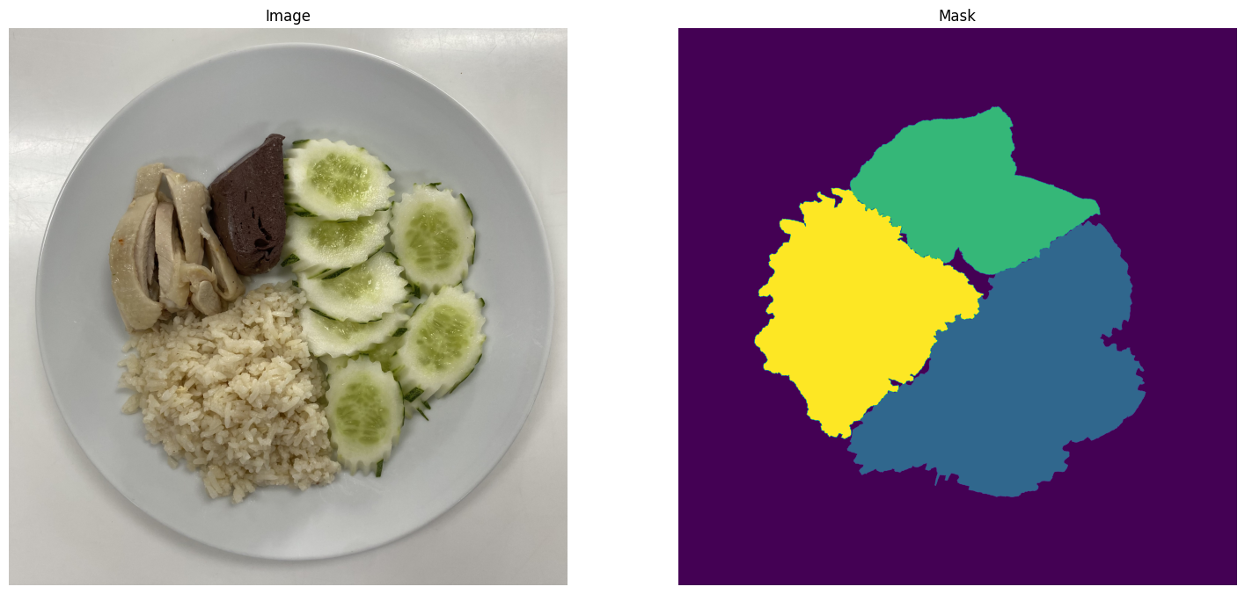

#### รูปที่ 3.3.1.1 ผลลัพธ์การย้ายตำแหน่งพิกเซลของรูปภาพ แต่ไม่ย้ายตำแหน่งพิกเซลหน้ากาก

ผู้ศึกษาได้สร้างฟังก์ชัน adjust_angle ในไพธอน โดยฟังก์ชันดังกล่างทำหน้าที่ย้ายตำแหน่งพิกเซลของรูปภาพและหน้ากาก โดยมีองค์ประกอบดังนี้

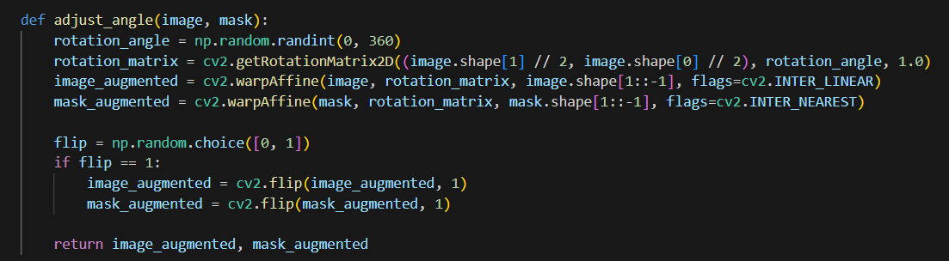

#### รูปที่ 3.3.1.2 ฟังก์ชันคำสั่งที่ใช้ในการหมุนและการสะท้อน

1. การหมุนภาพ

เริ่มต้นจากการสุ่มค่าระหว่าง 0 และ 360 เพื่อใช้เป็นมุมองศาในการหมุน โดยเก็บไว้ในตัวแปร rotation_angle ต่อมาค้นหาเมทริกซ์การหนุมผ่าน getRotationMatrix2D ซึ่งเป็นฟังก์ชันจากไลบรารี OpenCV จากนั้นใช้เมทริกซ์การหนุมผ่าน warpAffine ซึ่งเป็นฟังก์ชันจากไลบรารี OpenCV เพื่อหมุนรูปภาพและหน้ากากตามมุมองศาที่ได้สุ่มขึ้นมา

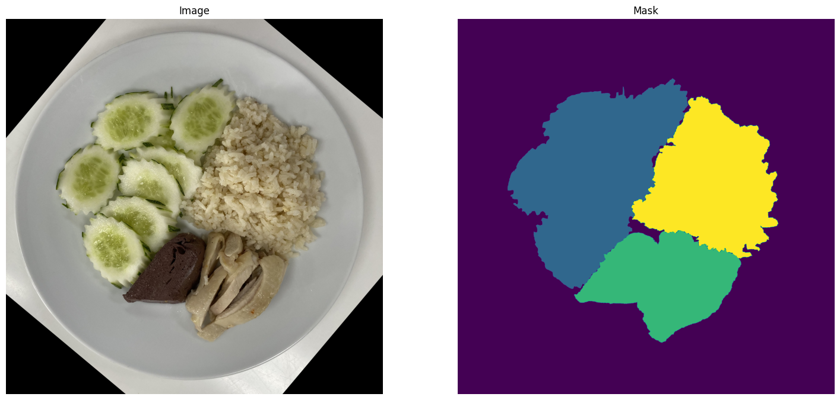

#### รูปที่ 3.3.1.3 ผลลัพธ์จากการหมุนภาพ

1. การสะท้อนภาพ

เริ่มต้นจากการสุ่มค่า 0 หรือ 1 เพื่อใช้เป็นตัวแปรกำหนดว่าจะมีการสะท้อนภาพหรือไม่ โดยเก็บไว้มนตัวแปร flip หาก flip มีค่าเท่ากับ 0 หมายความว่าจะไม่มีการสะท้อนภาพ และหาก flip มีค่าเท่ากับ 1 หมายความว่าจะมีการสะท้อนภาพ โดยการสะท้อนผ่าน cv2.flip ซึ่งเป็นฟังก์ชันจากไลบรารี OpenCV

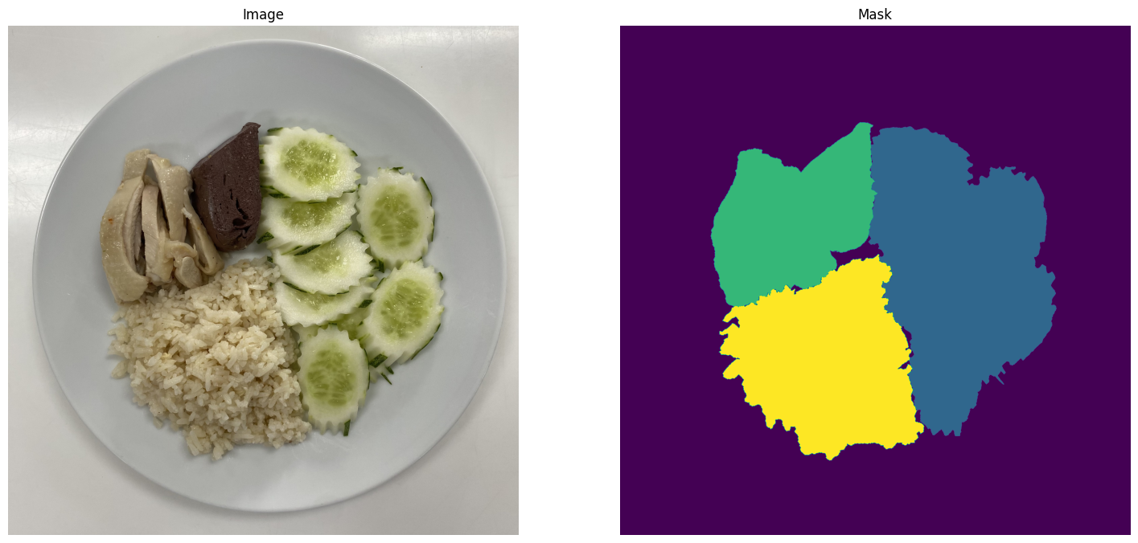

#### รูปที่ 3.3.1.4 รูปภาพและหน้ากากก่อนการสะท้อน

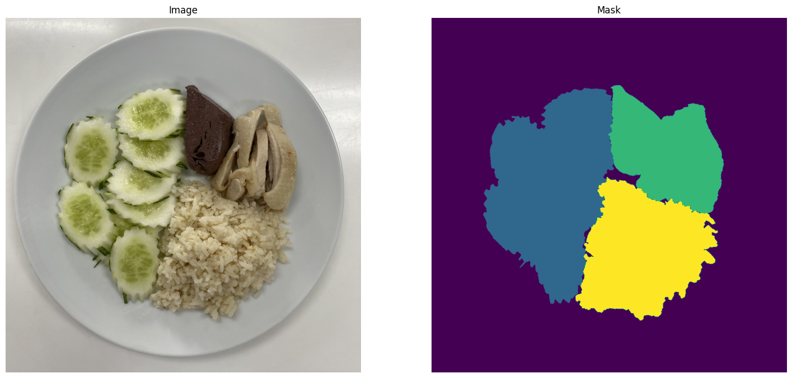

#### รูปที่ 3.3.1.5 ผลลัพธ์จากการสะท้อนภาพจากรูปภาพและหน้ากากในรูปที่ 3.3.1.4

### **3.3.2) การปรับค่าพิกเซล**

การปรับค่าพิกเซลของรูปภาพสามารถทำได้โดย การปรับอุณหภูมิ (Temperature), การปรับคอนทราสท์ (Contrast), การปรับความสว่าง (Brightness), การความคมชัด (Sharpness), การปรับความอิ่มตัว (Saturation) เป็นต้น เนื่องจากการปรับค่าพิกเซลไม่ได้มีการย้ายตำแหน่งพิกเซลแต่อย่างใด ดังนั้นจึงไม่ต้องปรับค่าพิกเซลของหน้ากาก

ผู้ศึกษาได้สร้างฟังก์ชัน adjust_temperature สำหรับการปรับอุณหภูมิ และ adjust_freshness สำหรับการปรับ คอนทราสท์, ความสว่าง, ความคมชัด, และความอิ่มตัว ใน ไพธอน โดยทั้งสองฟังก์ชันทำหน้าที่ปรับค่าพิกเซลของรูปภาพ โดยมีองค์ประกอบดังนี้

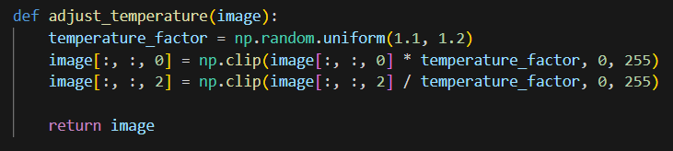

#### รูปที่ 3.3.2.1 ฟังก์ชันคำสั่งที่ใช้ในการปรับอุณหภูมิ

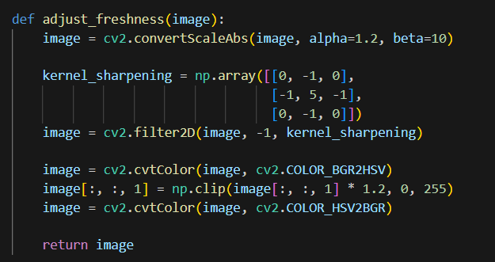

#### รูปที่ 3.3.2.2 ฟังก์ชันคำสั่งที่ใช้ในการปรับคอนทราสท์, ความสว่าง, ความคมชัด, และความอิ่มตัว

1. การปรับอุณหภูมิ

ผู้ศึกษาได้กำหนดให้มีการปรับอุณหภูมิของภาพให้มีความเย็นขึ้น กล่าวคือรูปภาพจะมีโทนสีฟ้ามากขึ้น เริ่มต้นจากการสุ่มค่าที่อยู่ระหว่าง 1.1 และ 1.2 เพื่อใช้เป็นปัจจัยในการปรับอุณหภูมิ โดยเก็บไว้ในตัวแปร temperature_factor จากนั้นจะนำค่าดังกล่าวมาคูณกับพิกเซลในช่องสีฟ้าและหารในช่องสีแดง การดำเนินการทางคณิตศาสตร์ดังกล่าวจะทำให้รูปภาพจะมีโทนสีฟ้ามากขึ้น นอกจากนี้ยังมีการใช้ clip ซึ่งเป็นฟังก์ชันจากไลบรารี Numpy ทำหน้าที่ตรวจสอบหากผลการคูณหรือหาร โดยค่าที่น้อยกว่า 0 หรือมากกว่า 255 จะถูกปรับค่าเป็น 0 หรือ 255 ตามลำดับ

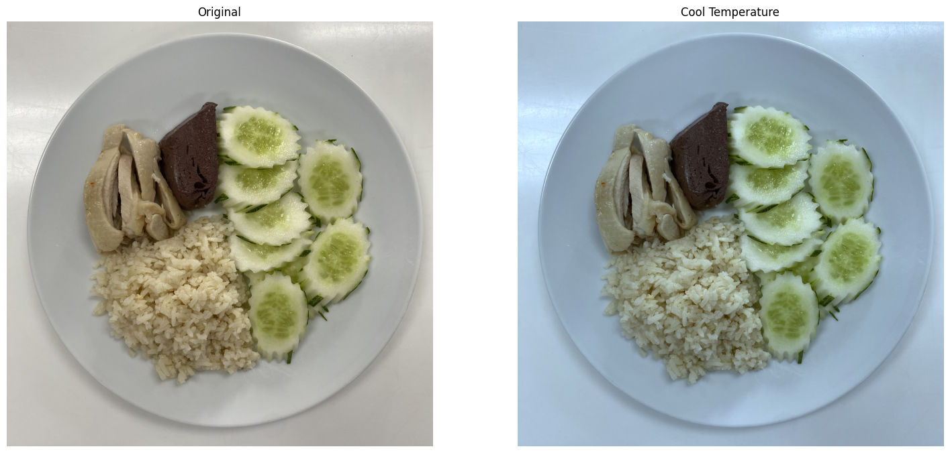

#### รูปที่ 3.3.2.3 รูปภาพเดิม (ซ้าย) กับผลลัพธ์จากการปรับอุณหภูมิ (ขวา) ให้มีโทนเย็นมากขึ้น

1. การปรับคอนทราสท์และความสว่าง

ผู้จัดได้กำหนดให้มีการเพิ่มคอนทราสท์และความสว่าง โดยใช้ convertScaleAbs ซึ่งเป็นฟังก์ชันจากไลบรารี OpenCV โดยมีพารามิเตอร์ที่สำคัญสองตัว ได้แก่ alpha ที่ทำหน้าที่ควบคุมคอนทราสท์ หากเรากำหนดค่าอยู่ในช่วงปิด 0 ถึง 1 นั้นหมายถึงการลดคอนทราสท์ แต่หากเรากำหนดมากกว่า 1 นั้นหมายถึงการเพิ่มคอนทราสท์ และ beta ที่ทำหน้าที่ควบคุมความสว่าง โดยสามารถมีค่าอยู่ระหว่าง -127 และ 127

ในการปรับคอนทราสท์และความสว่าง ผู้จัดได้กำหนดให้มีการเพิ่มคอนทราสท์และความสว่าง โดยกำหนด alpha เท่ากับ 1.2 และ beta เท่ากับ 10

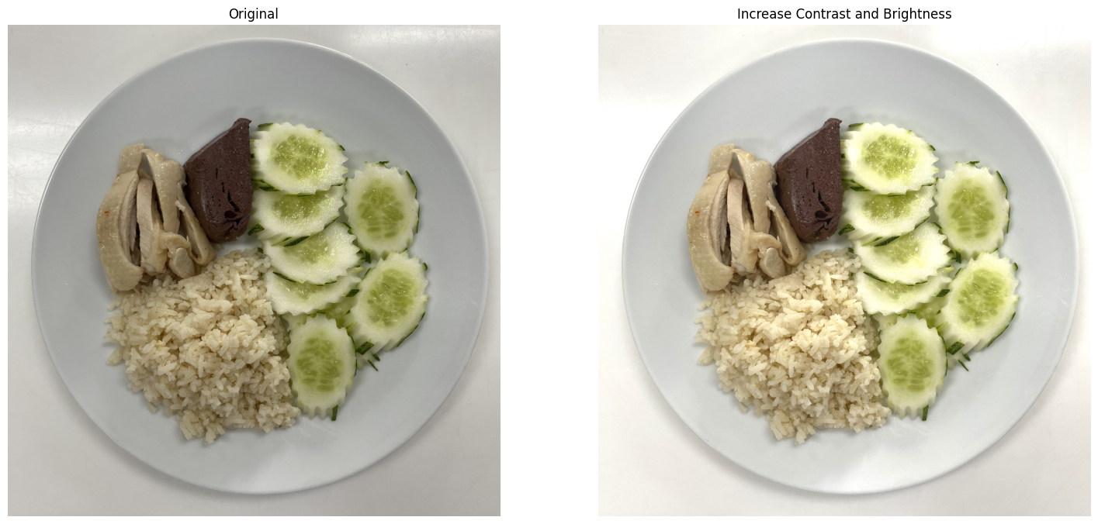

#### รูปที่ 3.3.2.4 รูปภาพเดิม (ซ้าย) กับผลลัพธ์จากการเพิ่มคอนทราสท์และความสว่าง (ขวา)

1. การปรับความคมชัด

การปรับความคมชัดของรูปภาพสามารถทำได้โดยนำรูปภาพมาดำเนินการผ่านตัวกรองที่เรียกว่า Sliding Window (Kernel) โดยการดำเนินการดังกล่าวมีความคล้ายกับการดำเนินการในขั้นตอนคอนโวลูชัน ผลลัพธ์จากการดำเนินการจะไม่ใช่ผังคุณลักษณะแต่อย่างใด แต่จะเป็นรูปภาพเดิมที่มีการปรับค่าพิกเซลตามลักษณะของเมทริกซ์ตัวกรอง โดยในการเพิ่มความคมชัดจะมีเมทริกซ์ตัวกรอง ดังน

$$\left[\begin{matrix}0 & -1 & 0 \\ -1 & 5 & -1 \\ 0 & -1 & 0\end{matrix}\right]$$

ี้

โดยจะใช้ filter2D ซึ่งเป็นฟังก์ชันจากไลบรารี OpenCV ในการดำเนินการปรับความคมชัดของรูปภาพ

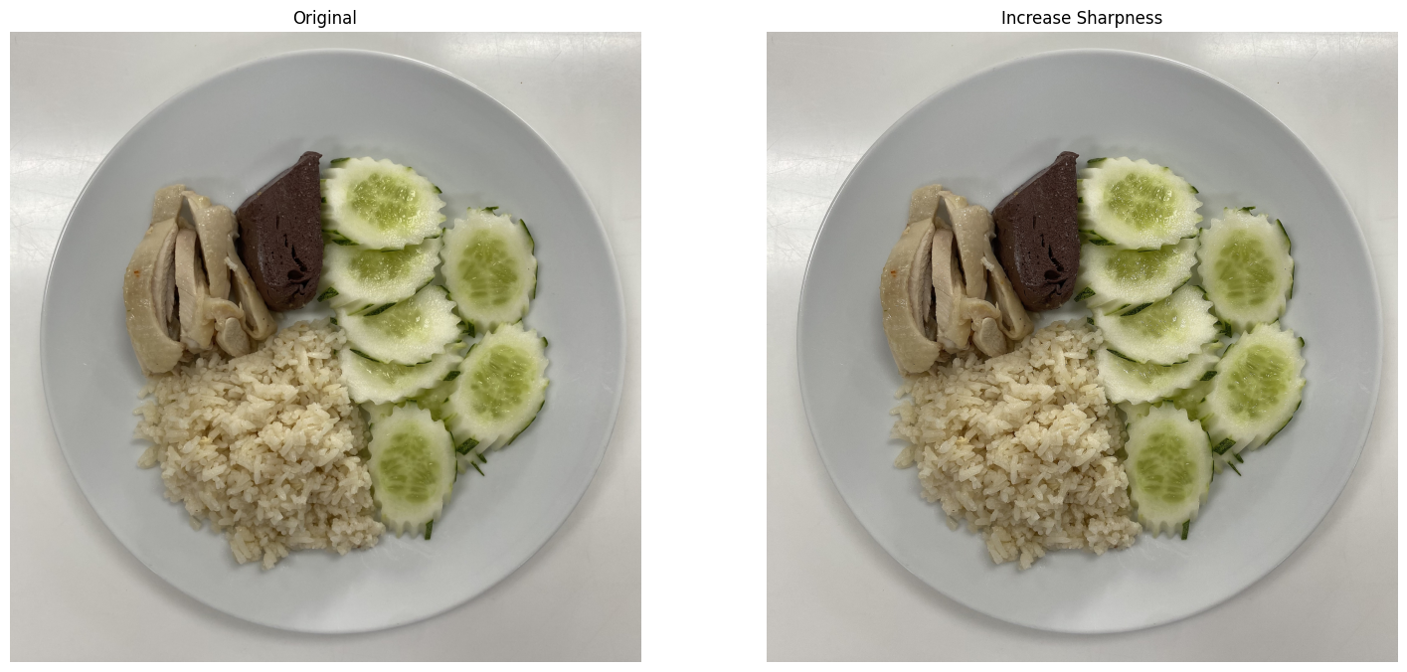

#### รูปที่ 3.3.2.5 รูปภาพเดิม (ซ้าย) กับผลลัพธ์จากการเพิ่มความคมชัด (ขวา)

1. การปรับความอิ่มตัว

การปรับความอิ่มตัวของรูปภาพสามารถทำได้โดยแปลงรูปแบบของรูปภาพจาก BGR (Blue, Green, Red) เป็น HSV (Hue, Saturation, Value) โดยใช้ convertScaleAbs ซึ่งเป็นฟังก์ชันจากไลบรารี OpenCV ในการแปลงรูปแบบ ต่อมาผู้ศึกษาจะเพิ่มความอิ่มตัวของรูปภาพโดยนำค่า 1.2 คูณกับช่องความอิ่มตัว โดยมีการใช้ clip ซึ่งเป็นฟังก์ชันจากไลบรารี Numpy ทำหน้าที่ตรวจสอบหากผลการคูณหรือหาร โดยค่าที่น้อยกว่า 0 หรือมากกว่า 255 จะถูกปรับค่าเป็น 0 หรือ 255 ตามลำดับ จากนั้นจะแปลงรูปแบบของรูปภาพจาก HSV กลับมาเป็น BGR

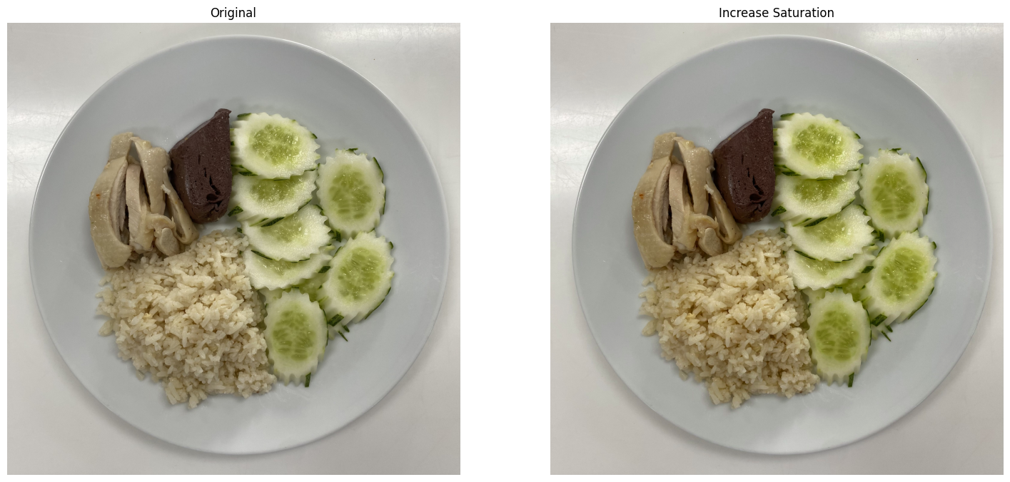

#### รูปที่ 3.3.2.6 รูปภาพเดิม (ซ้าย) กับผลลัพธ์จากการเพิ่มความอิ่มตัว (ขวา)

ในโครงงานครั้งนี้ ผู้ศึกษาได้พัฒนาตัวแบบ 2 ครั้ง การพัฒนาครั้งแรกได้มีการเพิ่มความหลากหลายของข้อมูลโดยการย้ายตำแหน่งของพิกเซลเท่านั้น โดย 1 รูปภาพจะถูกสุ่มย้ายตำแหน่งของพิกเซลและสร้างเป็นรูปภาพ 9 ภาพ แต่ในการพัฒนาครั้งที่สองได้มีการเพิ่มความหลากหลายของข้อมูลทั้งการย้ายตำแหน่งของพิกเซลและการปรับค่าพิกเซล เพื่อให้ตัวแบบสามารถทำนายอัตราส่วนของรูปภาพที่ถูกถ่ายในสภาพแวดล้อมที่แตกต่างกันได้ดียิ่งขึ้น โดย 1 รูปภาพจะถูกสุ่มย้ายตำแหน่งของพิกเซลและสร้างเป็นรูปภาพ 14 ภาพ และ 14 รูปภาพจะถูกแบ่งออกเป็น 3 ส่วนในการปรับค่าพิกเซล ได้แก่

##### ตารางที่ 3.3.1 จำนวนของรูปภาพและวิธีการปรับค่าพิกเซล

|  |  |  |  |
| --- | --- | --- | --- |
|  | **ไม่มีการปรับค่าพิกเซล** | **ปรับอุณหภูมิ** | **ปรับคอนทราสท์, ความสว่าง, ความคมชัด, และความอิ่มตัว** |
| **จำนวนภาพ** | 4 | 5 | 5 |

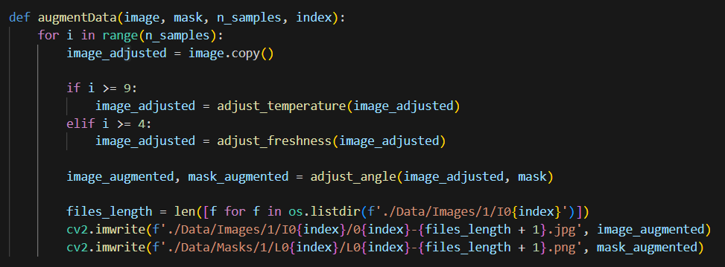

#### รูปที่ 3.3.1 ฟังก์ชันคำสั่งที่ใช้ในการเพิ่มความหลากหลายของข้อมูล

## **3.4) การนำเข้าข้อมูล**

ในการพัฒนาตัวแบบ ผู้ศึกษาจะพัฒนาตัวแบบแยกตามแต่ละเมนูอาหาร เพื่อเพิ่มความเร็วในการพัฒนา และประสิทธิภาพของผลลัพธ์ โดยการพัฒนาจะถูกแบ่งออกเป็น 2 ครั้ง โดยมีรายละเอียดดังนี้

1. การพัฒนาครั้งที่ 1

เมนูอาหารที่ใช้ในการพัฒนาตัวแบบครั้งที่ 1 ประกอบไปด้วย ข้าวกะเพรา, ข้าวคลุกกะปิ, ข้าวมันไก่, ก๋วยเตี๋ยวเส้นบะหมี่เหลืองแห้ง, และผัดไทย และมีการเพิ่มความหลากหลายของรูปภาพ ได้แก่ การย้ายตำแหน่งพิกเซล โดยหนึ่งรูปภาพจะถูกเพิ่มความหลากหลายออกเป็น 9 รูปภาพ

1. การพัฒนาครั้งที่ 2

เมนูอาหารที่ใช้ในการพัฒนาตัวแบบครั้งที่ 2 ประกอบไปด้วย ข้าวคลุกกะปิ, ข้าวมันไก่, และก๋วยเตี๋ยวเส้นบะหมี่เหลืองแห้ง โดยมีการเพิ่มจำนวนรูปภาพต้นของแต่ละเมนูจำนวน 3 รูปภาพ และมีการเพิ่มความหลากหลายของรูปภาพ ได้แก่ การย้ายตำแหน่งพิกเซล และการปรับค่าพิกเซล โดยหนึ่งรูปภาพจะถูกเพิ่มความหลากหลายออกเป็น 14 รูปภาพ

โครงสร้างของโฟลเดอร์เก็บรูปภาพประกอบไปด้วย 5 โฟลเดอร์ แต่ละโฟลเดอร์ประกอบไปด้วยโฟลเดอร์ย่อยตามจำนวนของรูปภาพแต่ละเมนู และภายในโฟลเดอร์ย่อยประกอบไปด้วยรูปภาพหลักและรูปภาพที่ถูกเพิ่มความหลากหลาย โดยโครงสร้างของโฟลเดอร์เก็บหน้ากากจะเหมือนกับโครงสร้างของโฟลเดอร์เก็บรูปภาพ สามารถสรุปได้ดังนี้

##### ตารางที่ 3.4.1 โครงสร้างของโฟลเดอร์เก็บรูปภาพ

|  |  |  |  |  |  |
| --- | --- | --- | --- | --- | --- |
| **ชื่อโฟลเดอร์** | **คำอธิบาย**  **(เมนูอาหาร)** | **พัฒนาครั้งที่ 1** | | **พัฒนาครั้งที่ 2** | |
| **จำนวนโฟลเดอร์ย่อย** | **จำนวนรูปภาพ** | **จำนวนโฟลเดอร์ย่อย** | **จำนวนรูปภาพ** |
| 1 | ข้าวกะเพรา | 12 | 120 | - | - |
| 2 | ข้าวคลุกกะปิ | 11 | 110 | 14 | 210 |
| 3 | ข้าวในไก่ | 13 | 130 | 16 | 240 |
| 4 | ก๋วยเตี๋ยวเส้นบะหมี่เหลืองแห้ง | 12 | 120 | 15 | 225 |
| 5 | ผัดไทย | 9 | 90 | - | - |

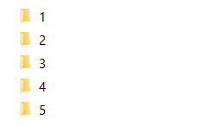

#### รูปที่ 3.4.1 โครงสร้างโฟลเดอร์เก็บรูปภาพ

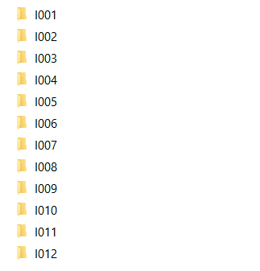

#### รูปที่ 3.4.2 โครงสร้างโฟลเดอร์ย่อย

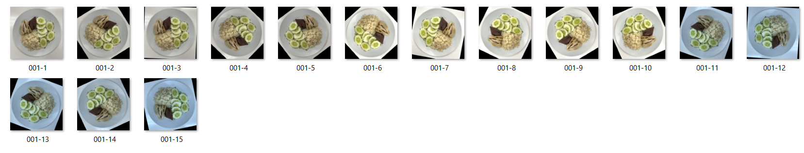

#### รูปที่ 3.4.3 รูปภาพในโฟลเดอร์ย่อย

ในการนำเข้ารูปภาพและหน้ากากผู้ศึกษาได้สร้างฟังก์ชัน loadImageAndMask ในไพธอน โดยมีการกำหนดตัวแปรนำเข้า (Input Variable) เป็นชื่อของโฟลเดอร์ที่เก็บรูปภาพ ดังนี้

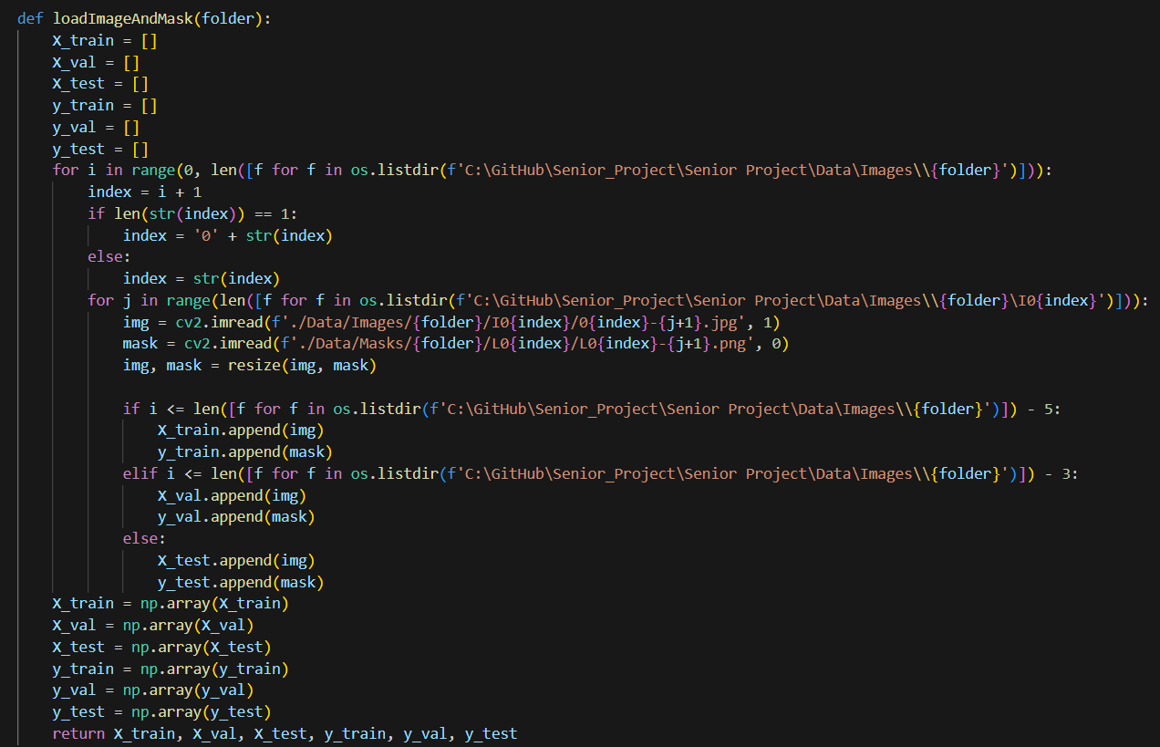

#### รูปที่ 3.4.4 ฟังก์ชันคำสั่งที่ใช้ในการนำเข้ารูปภาพและหน้ากาก

รูปภาพและหน้ากากที่ถูกนำเข้าจะถูกลดขนาดลงเหลือ 128x128 จากเดิม 3024x3024 ผ่านฟังก์ชัน resize นอกจากนี้ค่าพิกเซลของรูปภาพจะถูกปรับให้เป็นมาตรฐาน (Standardization) โดยหารด้วย 255

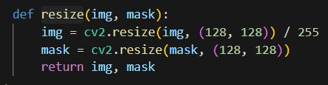

#### รูปที่ 3.4.5 ฟังก์ชันคำสั่งที่ใช้ในการลดขนาดและปรับให้เป็นมาตรฐาน

ในฟังก์ชันการนำเข้ารูปภาพและหน้ากากจะถูกจัดหมวดหมู่ออกเป็น 3 ประเภท ได้แก่ ชุดฝึก (X_train, y_train), ชุดตรวจทาน (X_val, y_val), และชุดทดสอบ (X_test, y_test) โดยสัดส่วนการแบ่งจะคิดตามความเหมาะสมของจำนวนโฟลเดอร์ย่อยที่ใช้เก็บรูปภาพแต่ละเมนู ดังนี้

##### ตารางที่ 3.4.2 สัดส่วนการแบ่งหมวดหมู่ (การพัฒนาครั้งที่ 1)

|  |  |  |  |
| --- | --- | --- | --- |
| **เมนูอาหาร** | **ชุดฝึก**  **(จำนวนโฟลเดอร์)** | **ชุดตรวจทาน**  **(จำนวนโฟลเดอร์)** | **ชุดทดสอบ**  **(จำนวนโฟลเดอร์)** |
| ข้าวกะเพรา | 8 | 2 | 2 |
| ข้าวมันไก่ | 7 | 2 | 2 |
| ข้าวคลุกกะปิ | 9 | 2 | 2 |
| ก๋วยเตี๋ยวเส้นบะหมี่เหลืองแห้ง | 8 | 2 | 2 |
| ผัดไทย | 7 | 1 | 1 |

##### ตารางที่ 3.4.3 สัดส่วนการแบ่งหมวดหมู่ (การพัฒนาครั้งที่ 2)

|  |  |  |  |
| --- | --- | --- | --- |
| **เมนูอาหาร** | **ชุดฝึก**  **(จำนวนโฟลเดอร์)** | **ชุดตรวจทาน**  **(จำนวนโฟลเดอร์)** | **ชุดทดสอบ**  **(จำนวนโฟลเดอร์)** |
| ข้าวมันไก่ | 10 | 2 | 2 |
| ข้าวคลุกกะปิ | 12 | 2 | 2 |
| ก๋วยเตี๋ยวเส้นบะหมี่เหลืองแห้ง | 11 | 2 | 2 |

ผลลัพธ์จากการเรียกใช้ฟังก์ชันนำเข้าข้อมูลคือ อาเรย์ (Array) ที่เก็บข้อมูลของรูปภาพแยกตามหมวดหมู่

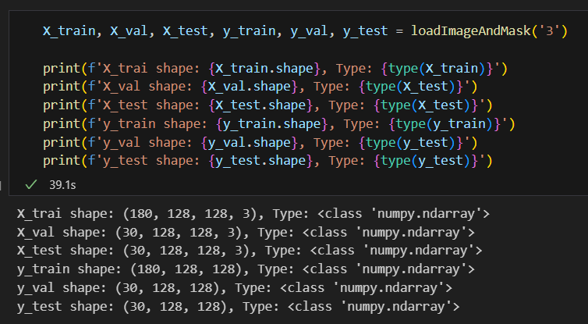

#### รูปที่ 3.4.6 ผลลัพธ์จากการเรียกใช้ฟังก์ชันนำเข้าข้อมูลจากโฟลเดอร์ 3 (ข้าวมันไก่)

เมื่อลองแสดงค่าอาเรย์ จะเห็นค่าพิกเซลของรูปภาพ

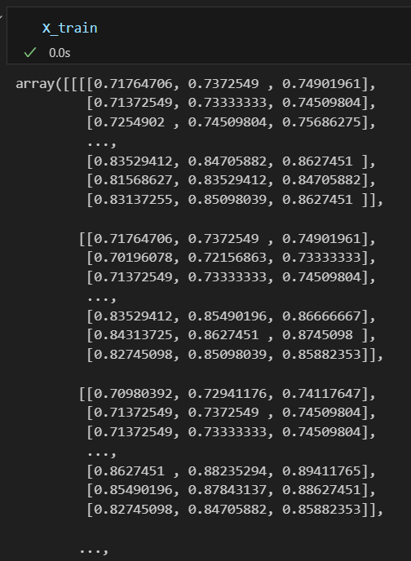

#### รูปที่ 3.4.7 ค่าพิกเซลที่ถูกจัดเก็บในอาเรย์

## **3.5) การประมวลผลข้อมูลก่อนพัฒนาตัวแบบ (Data Preprocessing)**

การประมวลผลข้อมูลก่อนพัฒนาตัวแบบแบ่งออกเป็น 2 ส่วนได้แก่

1. การประมวลผลรูปภาพ

การประมวลผลรูปภาพเป็นขั้นตอนที่ดำเนินการผ่านฟังก์ชันการนำเข้าข้อมูล ได้แก่ การลดขนาดรูปภาพ และการปรับให้เป็นมาตรฐาน ดังรูปที่ 3.4.5

1. การประมวลผลหน้ากาก

หน้ากากที่ถูกนำเข้าจะอยู่ในรูปแบบ 1 มิติ กล่าวคือค่าของพิกเซลจะแสดงถึงเป้าหมายการทำนายทั้งหมดที่เป็นไปได้

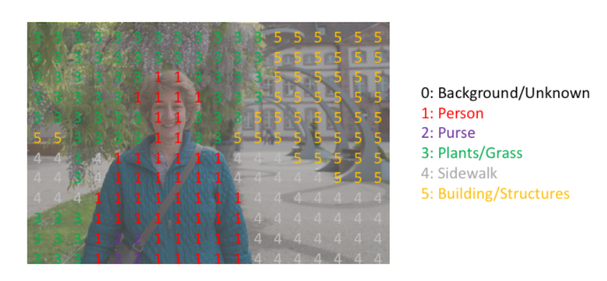

#### รูปที่ 3.5.1 ค่าพิกเซลของหน้ากากที่บ่งบอกถึงเป้าหมายการทำนายทั้งหมดที่เป็นไปได้

ที่มา: https://www.jeremyjordan.me/semantic-segmentation/

การที่จะนำหน้ากากไปพัฒนาตัวแบบควบคู่กับรูปภาพได้จะต้องผ่านกระบวกการ One-Hot encoding กล่าวคือขยายมิติของหน้ากากออกเป็นมิติที่เท่ากับจำนวนเป้าหมายการทำนายทั้งหมดที่เป็นไปได้ ในแต่ละมิติจะแสดงถึงตำแหน่งของเป้าหมายการทำนายใด ๆ

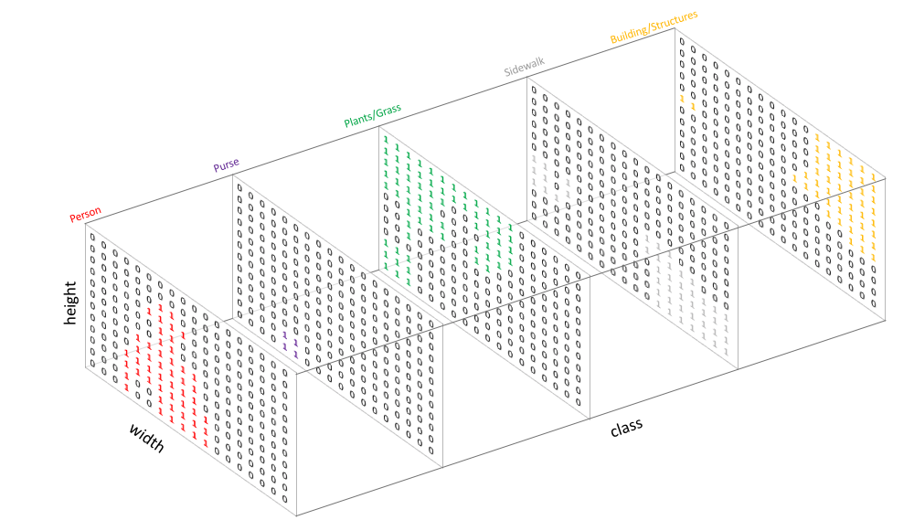

#### รูปที่ 3.5.2 ผลลัพธ์จากการทำ One-Hot encoding

ที่มา: https://www.jeremyjordan.me/semantic-segmentation/

ผู้ศึกษาได้สร้างฟังก์ชัน oneHotEncoder สำหรับการทำ One-Hot encoding ของหน้ากากใด ๆ ดังนี้

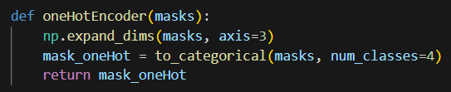

#### รูปที่ 3.5.3 ฟังก์ชันคำสั่งการทำ One-Hot encoding

โดยอาเรย์ของหน้ากากจากการนำเข้าจะมีลักษณะเป็น (จำนวนข้อมูล, ความกว้าง, ความยาว) ทำให้ต้องใช้ expand_dims เปลี่ยนลักษณะเป็น (จำนวนข้อมูล, ความกว้าง, ความยาว, มิติ) หลังจากนั้นจะใช้ฟังก์ชัน to_categorical ซึ่งเป็นฟังก์ชันจากไลบรารีเคราสในการทำ One-Hot encoding โดยผลลัพธ์สุดท้ายมิติของอาเรย์หน้ากากจะถูกขยายออกตามจำนวนเป้าหมายการทำนายทั้งหมดที่เป็นไปได้

## **3.6) การพัฒนาตัวแบบ**

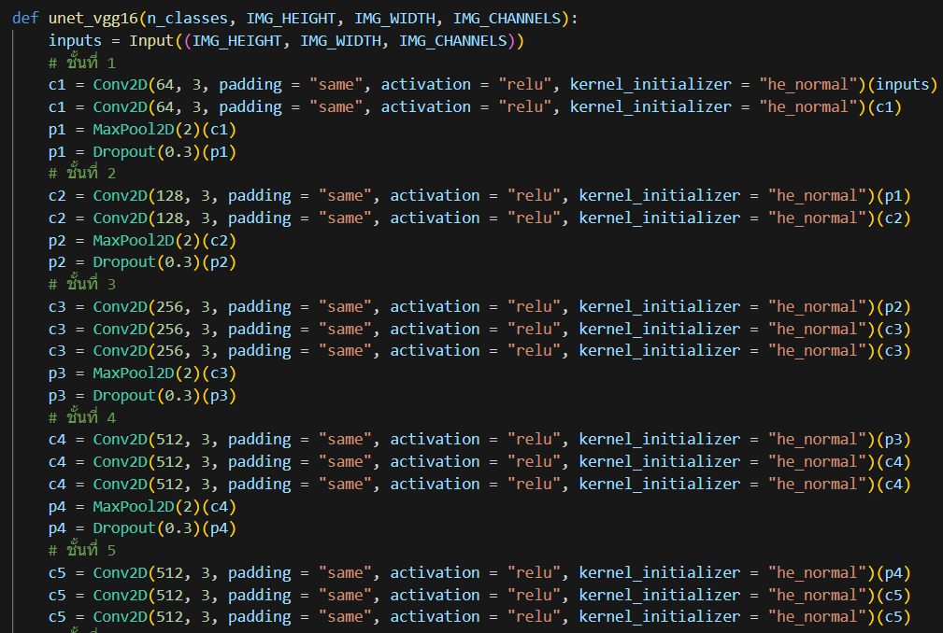

#### รูปที่ 3.6.1 สถาปัตยกรรมโครงข่าย U-Net ที่มี VGG16 เป็นกระดูกสันหลัง (ส่วนการเข้ารหัส)

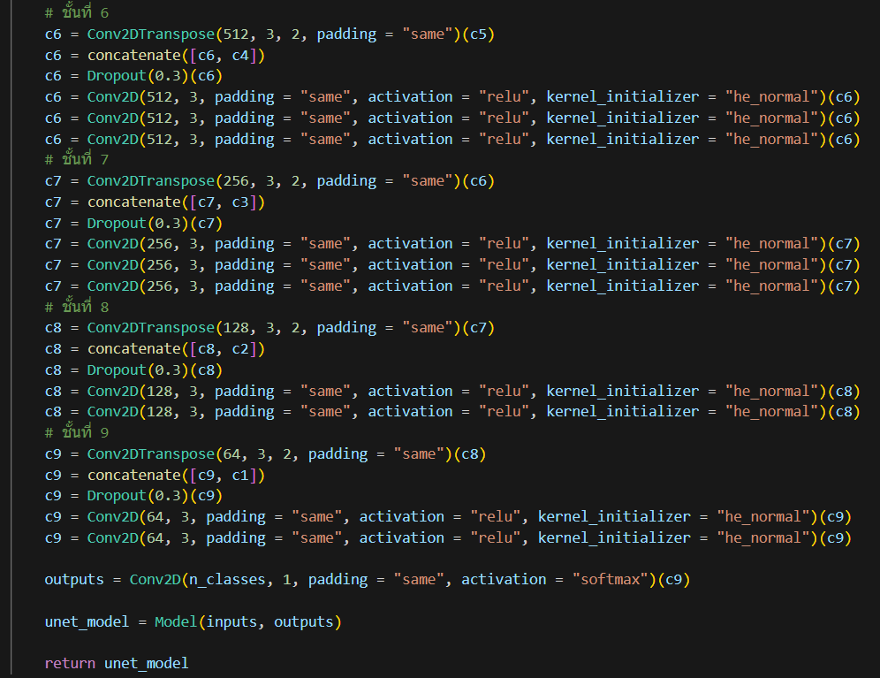

#### รูปที่ 3.6.2 สถาปัตยกรรมโครงข่าย U-Net ที่มี VGG16 เป็นกระดูกสันหลัง (ส่วนการถอดรหัส และคอนโวลูชันแบบ 1x1)

ตามรูปแบบของสถาปัตยกรรมโครงข่ายประสาทเทียม U-Net ประกอบไปด้วย 4 ส่วน ได้แก่ ส่วนการเข้ารหัส, ส่วนการถอดรหัส, การข้ามการเชื่อมต่อ, และคอนโวลูชันแบบ 1x1

ดังนั้นผู้ศึกษาจึงสร้างตัวแบบโครงข่ายประสาทเทียม U-Net ที่มีสถาปัตยกรรม VGG16 เป็นกระดูกสันหลัง จากรูปที่ 3.6.1 และ 3.6.2 สามารถอธิบายได้ว่า

1. ส่วนการเข้ารหัส

ส่วนการเข้ารหัสจะเริ่มต้นจากรับข้อมูลนำเข้าที่เป็นรูปภาพ โดยขนาดของข้อมูลนำเข้าสามารถแปรผันตามขนาดของรูปภาพได้ โดยขนาดของรูปภาพที่นำมาพัฒนาตัวแบบเท่ากับ 128x128 ประเภท RGB กล่าวคือมีขนาด (128, 128, 3) เมื่อนำรูปภาพเข้าสู่ตัวแบบแล้วจะดำเนินขั้นตอนคอนโวลูชันตามสถาปัตยกรรม VGG16 ตามที่ได้กล่าวในหัวข้อ 2.8.1 โดยขนาดของ เมทริกซ์ตัวกรองเท่ากับ 3x3 และจำนวนผังคุณลักษณะที่สกัดออกมาที่ชั้นแรกเท่ากับ 64 จากนั้นจะเพิ่มขึ้นชั้นละสองเท่า จนสิ้นสุดที่จำนวน 512 มีการกำหนดค่า padding = same หมายความว่าส่งออกข้อมูลที่ได้ให้มีขนาดเท่าเดิมกับตอนที่รับเข้ามา กำหนดฟังก์ชันกระตุ้นคือ Rectified Linear Units (ReLU) กำหนด kernel_initializer = "he_normal" ซึ่งเป็นหนึ่งในเทคนิคการกำหนดน้ำหนักของตัวกรอง และลดขนาดของผังคุณลักษณะลงครึ่งนึงด้วยวิธีการพูลลิ่งด้วยค่าสูงสุด

1. ส่วนการถอดรหัส

ส่วนการถอดรหัสจะเริ่มต้นจากการรับผังคุณลักษณะจากส่วนเข้ารหัส ต่อมาจะดำเนินการเพิ่มความละเอียดโดยใช้วิธีคอนโวลูชันแบบย้อนกลับผ่าน Conv2DTranspose ซึ่งเป็นฟังก์ชันจากไลบรารีเคราส โดยขนาดของเมทริกซ์ตัวกรองเท่ากับ 3x3 กำหนด Stride เท่ากับ 2 และกำหนดค่า padding = same หมายความว่าส่งออกข้อมูลที่ได้ให้มีขนาดเท่าเดิมกับตอนที่รับเข้ามา จากนั้นจะรวมผังคุณลักษณะจากการดำเนินการคอนโวลูชันแบบย้อนกลับกับผังคุณลักษณะจากส่วนการเข้ารหัสผ่านการข้ามการเชื่อมต่อ และนำผังคุณลักษณะที่รวมกันมาสกัดคุณลักษณะเด่นร่วมกันอีกในขั้นตอนคอนโวลูชัน โดยขนาดของเมทริกซ์ตัวกรองเท่ากับ 3x3 และจำนวนผังคุณลักษณะที่สกัดออกมาที่ชั้นแรกเท่ากับจำนวนผังคุณลักษณะที่รับมาจากชั้นที่แล้ว มีการกำหนด padding = same, ฟังก์ชันกระตุ้นคือ Rectified Linear Units และใช้ kernel_initializer = "he_normal" จากนั้นส่งผังคุณลักษณะเด่นดังกล่าวให้ชั้นถัดไป

1. การข้ามการเชื่อมต่อ

ในส่วนของการถอดรหัสจะมีฟังก์ชัน concatenate ซึ่งทำหน้าที่เป็นการข้ามการเชื่อมต่อ โดยฟังก์ชันดังกล่าวจะทำหน้าที่รวมผังคุณลักษณะของส่วนการเข้ารหัสและส่วนการถอดรหัสเข้าด้วยกันก่อนนำไปประมวลผลชั้นต่อไป โดยการข้ามการเชื่อมต่อจะมีอยู่ 4 ตำแหน่ง ได้แก่ ชั้นที่ 6 ทำหน้าที่รวมผังคุณลักษณะของชั้นที่ 4 และ 6, ชั้นที่ 7 ทำหน้าที่รวมผังคุณลักษณะของชั้นที่ 3 และ 7, ชั้นที่ 8 ทำหน้าที่รวมผังคุณลักษณะของชั้นที่ 2 และ 8, และชั้นที่ 9 ทำหน้าที่รวมผังคุณลักษณะของชั้นที่ 1 และ 9,

1. คอนโวลูชันแบบ 1x1

ในส่วนของคอนโวลูชันแบบ 1x1 จะเป็นชั้นสุดท้ายของโครงข่ายประสาทเทียม U-Net มีหน้าที่รวมผังคุณลักษณะที่ได้รับจากส่วนการถอดรหัสออกมาเป็นผลลัพธ์การแบ่งส่วนความหมาย โดยกำหนดจำนวนผังคุณลักษณะเท่ากับจำนวนเป้าหมายการทำนายทั้งหมดที่เป็นไปได้ กล่าวคือแต่ละผังคุณลักษณะจะเป็นผลการทำนายเป้าหมายใด ๆ แยกตามพิกเซล และจะมีการแจกแจงความน่าจะเป็นในการทำนายโดยใช้การคำนวณผลลัพธ์ด้วยฟังก์ชันเลขชี้กำลังที่ทำให้เป็นมาตรฐาน (activation = "softmax")

ระหว่างชั้นของโครงข่ายประสาทเทียม U-Net จะมีการป้องกันการเข้ากันได้ดีมากเกินไปกับข้อมูลชุดฝึก (Overfitting) โดยใช้ Dropout ที่มีอัตราการ Dropout เท่ากับ 0.3

##### ตารางที่ 3.6.1 สรุปสถาปัตยกรรมโครงข่าย U-Net ที่มี VGG16 เป็นกระดูกสันหลัง

|  |  |  |  |  |
| --- | --- | --- | --- | --- |
| ชื่อชั้น | ประเภทชั้น | รูปร่างข้อมูลขาออก | จำนวนพารามิเตอร์ | รับข้อมูลมากจาก |
| input_1 | Input Layer | (None, 128, 128, 3) | 0 | - |
| conv2d | Conv2D | (None, 128, 128, 64) | 1792 | input_1 |
| conv2d_1 | Conv2D | (None, 128, 128, 64) | 36928 | conv2d |
| max_pooling2d | MaxPooling2D | (None, 64, 64, 64) | 0 | conv2d_1 |
| dropout | Dropout | (None, 64, 64, 64) | 0 | max_pooling2d |
| conv2d_2 | Conv2D | (None, 64, 64, 128) | 73856 | dropout |
| conv2d_3 | Conv2D | (None, 64, 64, 128) | 147584 | conv2d_2 |
| max_pooling2d_1 | MaxPooling2D | (None, 32, 32, 128) | 0 | conv2d_3 |
| dropout_1 | Dropout | (None, 32, 32, 128) | 0 | max_pooling2d_1 |
| conv2d_4 | Conv2D | (None, 32, 32, 256) | 295168 | dropout_1 |
| conv2d_5 | Conv2D | (None, 32, 32, 256) | 590080 | conv2d_4 |
| conv2d_6 | Conv2D | (None, 32, 32, 256) | 590080 | conv2d_5 |
| max_pooling2d_2 | MaxPooling2D | (None, 16, 16, 256) | 0 | conv2d_6 |
| dropout_2 | Dropout | (None, 16, 16, 256) | 0 | max_pooling2d_2 |
| conv2d_7 | Conv2D | (None, 16, 16, 512) | 1180160 | dropout_2 |
| conv2d_8 | Conv2D | (None, 16, 16, 512) | 2359808 | conv2d_7 |
| conv2d_9 | Conv2D | (None, 16, 16, 512) | 2359808 | conv2d_8 |
| max_pooling2d_3 | MaxPooling2D | (None, 8, 8, 512) | 0 | conv2d_9 |
| dropout_3 | Dropout | (None, 8, 8, 512) | 0 | max_pooling2d_3 |
| conv2d_10 | Conv2D | (None, 8, 8, 512) | 2359808 | dropout_3 |
| conv2d_11 | Conv2D | (None, 8, 8, 512) | 2359808 | conv2d_10 |
| conv2d_12 | Conv2D | (None, 8, 8, 512) | 2359808 | conv2d_11 |
| conv2d_transpose | Conv2DTranspose | (None, 16, 16, 512) | 2359808 | conv2d_12 |
| concatenate | Concatenate | (None, 16, 16, 1024) | 0 | conv2d_transpose, conv2d_9 |
| dropout_4 | Dropout | (None, 16, 16, 1024) | 0 | concatenate |
| conv2d_13 | Conv2D | (None, 16, 16, 512) | 4719104 | dropout_4 |
| conv2d_14 | Conv2D | (None, 16, 16, 512) | 2359808 | conv2d_13 |
| conv2d_15 | Conv2D | (None, 16, 16, 512) | 2359808 | conv2d_14 |
| conv2d_transpose_1 | Conv2DTranspose | (None, 32, 32, 256) | 1179904 | conv2d_15 |
| concatenate_1 | Concatenate | (None, 32, 32, 512) | 0 | conv2d_transpose_1, conv2d_6 |
| dropout_5 | Dropout | (None, 32, 32, 512) | 0 | concatenate_1 |
| conv2d_16 | Conv2D | (None, 32, 32, 256) | 1179904 | dropout_5 |
| conv2d_17 | Conv2D | (None, 32, 32, 256) | 590080 | conv2d_16 |
| conv2d_18 | Conv2D | (None, 32, 32, 256) | 590080 | conv2d_17 |
| conv2d_transpose_2 | Conv2DTranspose | (None, 64, 64, 128) | 295040 | conv2d_18 |
| concatenate_2 | Concatenate | (None, 64, 64, 256) | 0 | conv2d_transpose_2, conv2d_3 |
| dropout_6 | Dropout | (None, 64, 64, 256) | 0 | concatenate_2 |
| conv2d_19 | Conv2D | (None, 64, 64, 128) | 295040 | dropout_6 |
| conv2d_20 | Conv2D | (None, 64, 64, 128) | 147584 | conv2d_19 |
| conv2d_transpose_3 | Conv2DTranspose | (None, 128, 128, 64) | 73792 | conv2d_20 |
| concatenate_3 | Concatenate | (None, 128, 128, 128) | 0 | conv2d_transpose_3, conv2d_1 |
| dropout_7 | Dropout | (None, 128, 128, 128) | 0 | concatenate_3 |
| conv2d_21 | Conv2D | (None, 128, 128, 64) | 73792 | dropout_7 |
| conv2d_22 | Conv2D | (None, 128, 128, 64) | 36928 | conv2d_21 |
| conv2d_23 | Conv2D | (None, 128, 128, 4) | 260 | conv2d_22 |

ในการเรียนรู้ของตัวแบบนั้น มีการกำหนดค่าพารามิเตอร์ต่าง ๆ ที่จำเป็นในการ Compile ตัวแบบดังต่อไปนี้

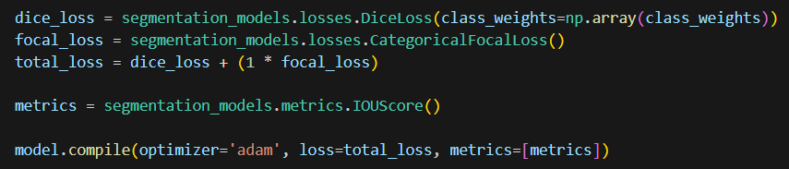

#### รูปที่ 3.6.8 การกำหนดค่าพารามิเตอร์ที่จำเป็นในการ Compile ตัวแบบ

1. optimizer

Optimizer เป็นอัลกอริทึมที่มีหน้าที่ปรับค่าน้ำหนักพารามิเตอร์การเรียนรู้ในตัวแบบ เพื่อให้มีฟังก์ชันการสูญเสียต่ำที่สุด โดยผู้ศึกษาได้เลือกใช้ Optimizer ชื่อ “Adam”

1. loss

ฟังก์ชันการสูญเสียเป็นฟังก์ชันสำหรับใช้วัดค่าความผิดพลาดจากการลัพธ์ในแต่ละรอบของการเรียนรู้ (Epoch) ของตัวแบบ โดยผู้ศึกษาได้เลือกใช้ฟังก์ชันการสูญเสียคือผลบวกของ Categorical Focal Loss และ Dice Loss เพื่อแก้ปัญหาความไม่สมดุลระหว่างพื้นหน้าและพื้นหลังที่ส่งผลกระทบต่อกระบวนการฝึกฝนตัวแบบ โดย Dice Loss จะต้องรับค่าน้ำหนักของเป้าหมายการทำนายทั้งหมดที่เป็นไปได้ของข้อมูลชุดฝึก ในการคำนวณรับค่าน้ำหนักของเป้าหมายการทำนายทั้งหมดที่เป็นไปได้ ผู้ศึกษาได้สร้างฟังก์ชัน classWeight โดยใช้ compute_class_weight ซึ่งเป็นฟังก์ชันจากไลบรารี Scikit-learn

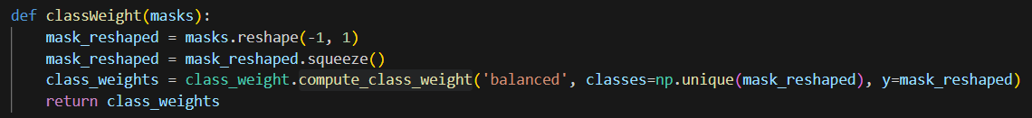

#### รูปที่ 3.6.9 ฟังก์ชันคำสั่งที่ใช้ในการคำนวณค่าน้ำหนัก

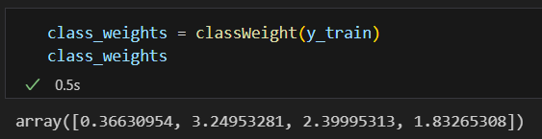

#### รูปที่ 3.6.10 ผลลัพธ์ของฟังก์ชันการคำนวณน้ำหนัก

1. metrics

เป็นค่าสำหรับวัดค่าความถูกต้องของตัวแบบ โดยผู้ศึกษาได้เลือกใช้ค่า MIoU ในการวัดความถูกต้องผ่าน IOUScore ซึ่งเป็นฟังก์ชันจากไลบรารี segmentation_models

ในการฝึกฝนตัวแบบ ผู้ศึกษาได้กำหนดจำนวนรอบสูงสุดที่ 500 รอบ อย่างไรก็ตามเพื่อให้รองรับเหตุฉุกเฉินระหว่างการฝึก เช่น ไฟฟ้าดับ เป็นต้น และเพื่อไม่ให้ประสิทธิภาพของการฝึกฝนตกลงเมื่อเวลาผ่านไป ผู้ศึกษาได้กำหนดฟังก์ชันการ Callback เพื่อรองรับปัญหาดังกล่าว

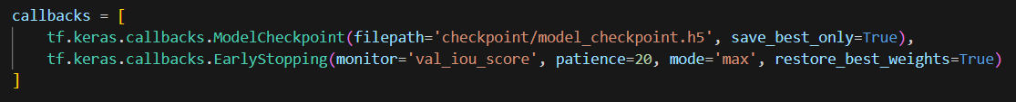

#### รูปที่ 3.6.11 ฟังก์ชันการ Callback

1. ModelCheckpoint

ModelCheckpoint คือฟังก์ชันที่ใช้บันทึกตัวแบบที่ดีที่สุดในจำนวนรอบที่ผ่านไปในรูปแบบไฟล์นามสกุล .h5 เพื่อป้องกันเหตุฉุกเฉิน ทำให้หลังจากนั้นสามารถนำตัวแบบมาฝึกฝนต่อจากรอบที่ดีที่สุดได้

1. EarlyStopping

EarlyStopping คือฟังก์ชันที่ใช้หยุดการเรียนรู้ของตัวแบบ หากการเรียนรู้นั้นไม่เปลี่ยนแปลงหรือแย่ลง โดยกำหนดตัวแปร monitor=val_iou_score, patience=20, และ mode=‘max’ หมายความว่าให้ใช้ค่า MIoU ที่ประเมินโดยข้อมูลชุดตรวจทานเป็นจุดตรวจสอบ หากภายใน 20 รอบ ค่าดังกล่าวมีค่าน้อยหรือเท่ากับค่าตั้งต้นจะหยุดการเรียนรู้ของตัวแบบทันที และกำหนดตัวแปร restore_best_weights=True หมายความว่าให้ย้อนผลลัพธ์การฝึกกลับไปที่รอบตั้งต้น

หลังจากการ Compile และกำหนดฟังก์ชันการ Callback แล้ว ขั้นตอนถัดไปคือการฝึกฝนตัวแบบ

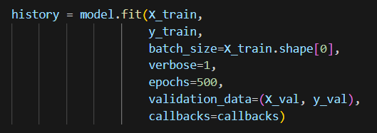

#### รูปที่ 3.6.12 ฟังก์ชันคำสั่งในการเริ่มฝึกฝนตัวแบบ

ในการฝึกฝนตัวแบบ เนื่องจากจำนวนข้อมูลมีไม่มาก และผู้ศึกษาต้องการให้ลักษณะของการเรียนรู้เป็นแบบเส้นตรง (Batch Gradient Descent) ดังนั้นจึงกำหนด batch_size ให้เท่ากับจำนวนข้อมูล กำหนด verbose=1 หมายความว่าให้มีการแสดงผลการฝึกฝนทุกรอบของการเรียนรู้ กำหนดจำนวนรอบการฝึกฝนเท่ากับ 500 รอบ และกำหนดฟังก์ชันการ Callback ตามรูปที่ 3.6.11

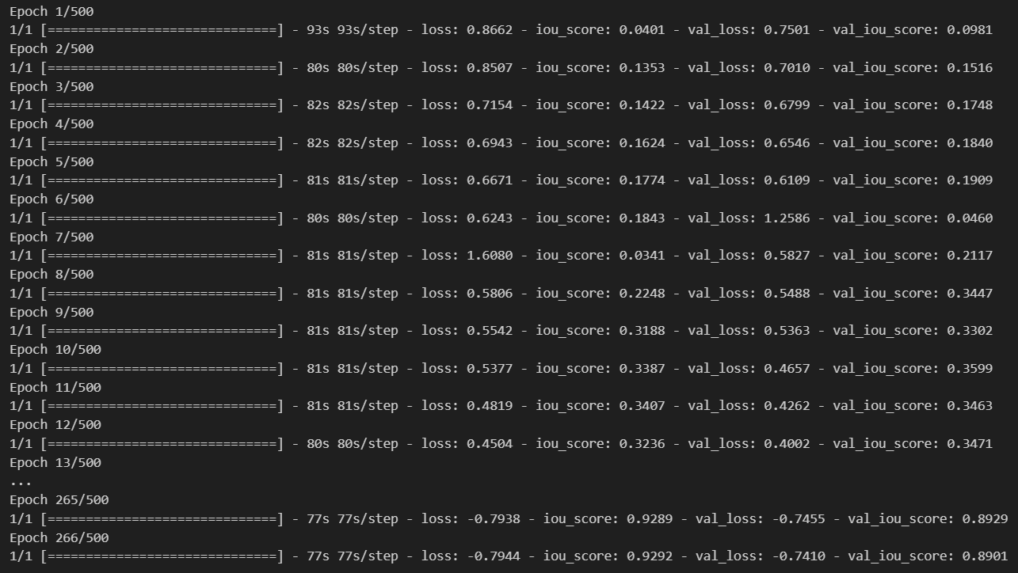

#### รูปที่ 3.6.13 การแสดงผลการฝึกฝนทุกรอบของการเรียนรู้

จากรูปที่ 3.6.13 จะเห็นว่าในระหว่างการของการฝึกฝนจะมีการแสดงค่าต่าง ๆ ดังต่อไปนี้

* เวลา (วินาที) / รอบ คือ เวลาที่ใช้ในการฝึกฝนรอบนั้น ๆ
* loss คือ ค่าความผิดพลาดของตัวแบบที่เกิดขึ้นในข้อมูลชุดฝึก
* Iou_score คือ ค่า MIoU ของตัวแบบที่เกิดขึ้นกับข้อมูลชุดฝึก
* val_loss คือ ค่าความผิดพลาดของตัวแบบที่เกิดขึ้นในข้อมูลชุดตรวจทาน
* val_Iou_score คือ ค่า MIoU ของตัวแบบที่เกิดขึ้นกับข้อมูลชุดตรวจทาน

เมื่อการฝึกฝนเสร็จสิ้น ผู้ศึกษาได้บันทึกตัวแบบผ่านฟังก์ชัน save ในรูปแบบไฟล์นามสกุล .h5

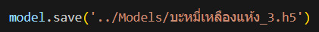

#### รูปที่ 3.6.14 คำสั่งในการบันทึกตัวแบบ

## **3.7) การประเมินผลตัวแบบ (Evaluation)**

เมื่อฝึกฝนตัวแบบเรียบร้อยแล้ว ผู้ศึกษาจึงต้องประเมินผลตัวแบบ เพื่อวัดประสิทธิภาพของตัวแบบสำหรับการปรับปรุงละพัฒนาต่อไป

### **3.7.1) ค่า Mean Intersection over Union และ Loss ของข้อมูลชุดทดสอบ**

การนำข้อมูลชุดทดสอบมาประเมินตัวแบบที่ฝึกฝนเรียบร้อยแล้วเป็นวิธีที่พื้นฐานที่สุด โดยนำข้อมูลชุดทดสอบมาดำเนินการผ่านฟังก์ชัน evaluate

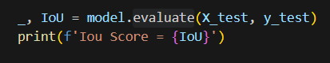

#### รูปที่ 3.7.1.1 คำสั่งในการประเมินผลตัวแบบด้วยข้อมูลชุดทดสอบ



#### รูปที่ 3.7.1.2 ผลลัพธ์ของคำสั่งประเมินผลตัวแบบด้วยข้อมูลชุดทดสอบ

### **3.7.2) กราฟเส้น (Line Graph)**

การประเมินผลด้วยกราฟเส้นจะสามารถเห็นภาพรวมของพัฒนาการเรียนรู้ของตัวแบบได้ทั้งหมด และยังสามารถพิจารณาการเกิดปรากฏการณ์ตัวแบบที่เข้ากันได้ดีมากเกินไปกับข้อมูลชุดฝึกเบื้องต้นได้อีกด้วย

การสร้างกราฟจะใช้ประวัติ (History) ของการฝึกฝนตัวแบบ โดยใช้ไลบรารี matplotlib ในการสร้างกราฟ กราฟที่สร้างขึ้นแบ่งออกเป็น 2 รูปแบบ ได้แก่

* กราฟแสดงค่าความผิดพลาด (Loss) ของตัวแบบที่เกิดขึ้นในข้อมูลชุดฝึกฝน (Training Data) และข้อมูลชุดตรวจทาน (Validation Data)
* กราฟแสดงค่า Mean Intersection over Union (MIoU) ของตัวแบบที่เกิดขึ้นในข้อมูลชุดฝึกฝน (Training Data) และข้อมูลชุดตรวจทาน (Validation Data)

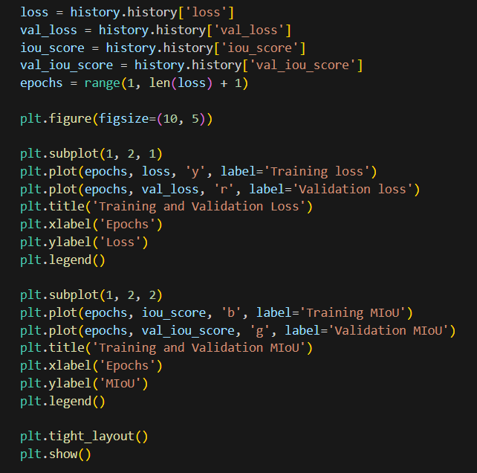

#### รูปที่ 3.7.2.1 คำสั่งที่ใช้ในการแสดงกราฟเส้น

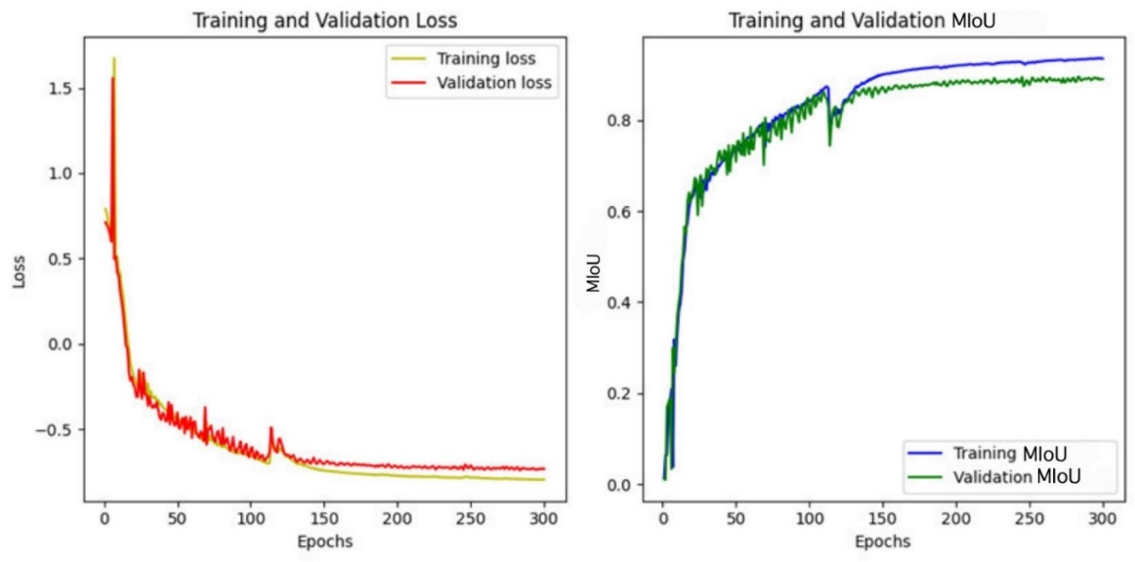

#### รูปที่ 3.7.2.2 ตัวอย่างกราฟเส้นแสดงค่า Loss และ MIoU ของข้อมูลชุดฝึกฝนและตรวจทาน

### **3.7.3) รูปหน้ากากที่ทำนายโดยตัวแบบ**

การประเมินผลด้วยรูปหน้ากากที่ทำนายโดยตัวแบบเทียบกับหน้ากากจริงของรูปภาพนั้นจะทำให้สามารถเห็นจุดที่ตัวแบบทำนายผิดพลาด และสามารถตั้งข้อสังเกตุของการทำนายผิดพลาดได้ โดยจะใช้รูปภาพจากข้อมูลชุดทดสอบในการทำนาย และเทียบหน้ากากที่ทำนายกับหน้ากากจริง ในการนำข้อมูลชุดทดสอบไปให้ตัวแบบทำนายจะทำผ่านฟังก์ชัน predict จากนั้นจะดึงหน้ากากที่ตัวแบบทำนายมาแสดงเป็นรูปภาพสีควบคู่กับรูปภาพต้นและหน้ากากจริง

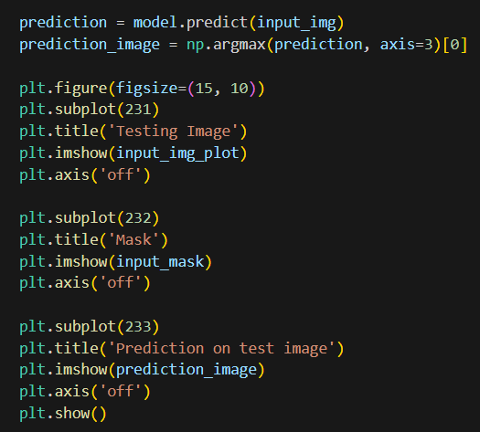

#### รูปที่ 3.7.3.1 คำสั่งใช้ในการนำข้อมูลชุดทดสอบไปทำนาย และแสดงหน้ากากที่ตัวแบบทำนาย

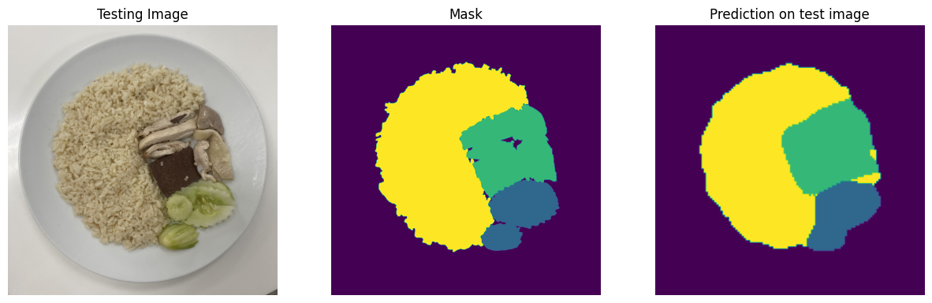

#### รูปที่ 3.7.3.2 รูปภาพต้น (ซ้าย), หน้ากากจริง (กลาง) และหน้ากากที่ตัวแบบทำนาย (ขวา)

# **บทที่ 4 การประเมินผล และการนำตัวแบบไปใช้งาน**

## **4.1) การพัฒนาครั้งที่ 1**

ในการพัฒนาครั้งที่ 1 ผู้ศึกษาได้ฝึกฝนตัวแบบแยกตามเมนูอาหาร 5 เมนู ได้แก่ กะเพราไก่ราดข้าว, ข้าวคลุกกะปิ, ข้าวมันไก่, ก๋วยเตี๋ยวบะหมี่เหลืองแห้ง, และผัดไทย โดยแต่ละเมนูจะฝึกฝนตัวแบบจำนวน 3 ตัวแบบ รวม 15 ตัวแบบ และเลือกตัวแบบที่ดีที่สุดของเมนูนั้น ๆ โดยมีการประเมินผลดังนี้

### **4.1.1) กะเพราไก่ราดข้าว**

##### ตารางที่ 4.1.1.1 ตารางการประเมินผลตัวแบบเมนูกะเพราไก่ราดข้าว (ครั้งที่ 1)

|  |  |  |  |  |  |  |
| --- | --- | --- | --- | --- | --- | --- |
| **ตัวแบบที่** | **Train Loss** | **Validation Loss** | **Test Loss** | **Train MIoU** | **Validation MIoU** | **Test MIoU** |
| 1 | -0.7008 | -0.6378 | -0.6662 | 0.9075 | 0.8521 | 0.8855 |
| 2 | -0.6999 | -0.6321 | -0.6612 | 0.9072 | 0.8434 | 0.8803 |
| 3 | -0.6752 | -0.6104 | -0.6747 | 0.8880 | 0.8287 | 0.8914 |

จากตารางที่ 4.1.1.1 พบว่าตัวแบบที่ 3 มีค่า Mean Intersection over Union ของข้อมูลชุดทดสอบสูงที่สุดที่ 0.8914 รองลงมาคือตัวแบบที่ 1 มีค่า 0.8855 และลำดับสุดท้ายคือตัวแบบที่ 2 มีค่า 0.8803

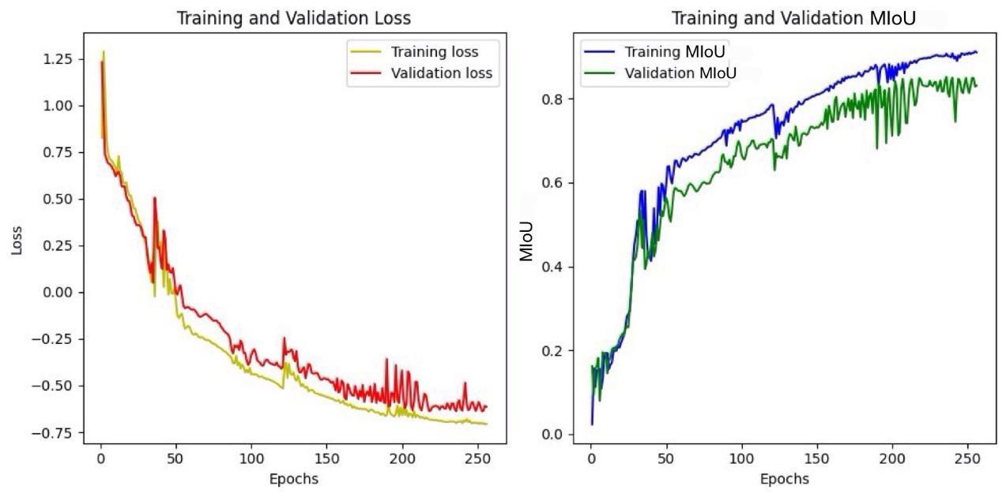

#### รูปที่ 4.1.1.1 กราฟแสดงค่า Loss เทียบกับจำนวนรอบที่ฝึกฝน (Epoch) และกราฟแสดงค่า MIoU เทียบกับจำนวนรอบที่ฝึกฝน (Epoch) ของข้อมูลชุดฝึกและชุดตรวจทานของเมนูกะเพราไก่ราดข้าว (ตัวแบบที่ 1)

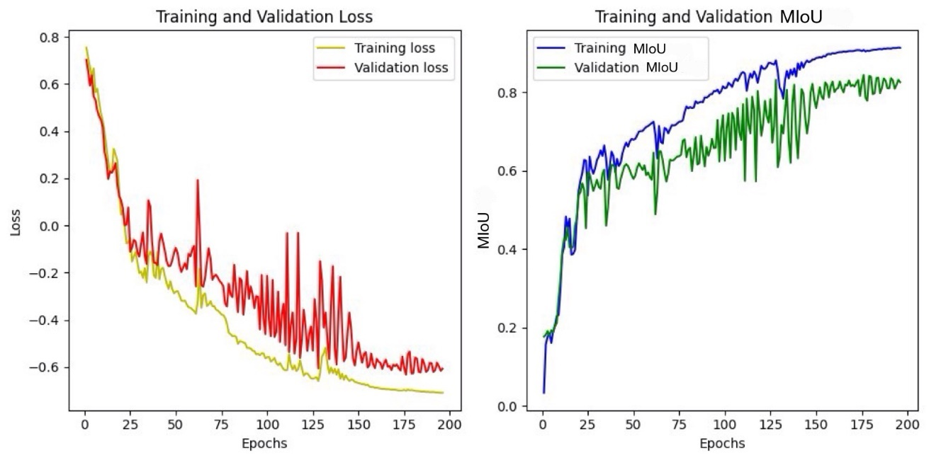

#### รูปที่ 4.1.1.2 กราฟแสดงค่า Loss เทียบกับจำนวนรอบที่ฝึกฝน (Epoch) และกราฟแสดงค่า MIoU เทียบกับจำนวนรอบที่ฝึกฝน (Epoch) ของข้อมูลชุดฝึกและชุดตรวจทานของเมนูกะเพราไก่ราดข้าว (ตัวแบบที่ 2)

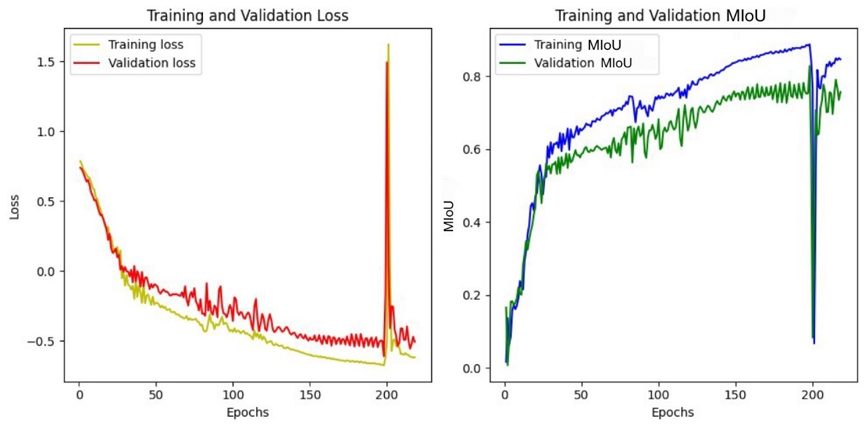

#### รูปที่ 4.1.1.3 กราฟแสดงค่า Loss เทียบกับจำนวนรอบที่ฝึกฝน (Epoch) และกราฟแสดงค่า MIoU เทียบกับจำนวนรอบที่ฝึกฝน (Epoch) ของข้อมูลชุดฝึกและชุดตรวจทานของเมนูกะเพราไก่ราดข้าว (ตัวแบบที่ 3)

จากกราฟแสดงค่า Loss เทียบกับจำนวนรอบที่ฝึกฝน (Epoch) และกราฟแสดงค่า MIoU เทียบกับจำนวนรอบที่ฝึกฝนของข้อมูลชุดฝึกและชุดตรวจทาน พบว่าตัวแบบแบบไม่เกิดปรากฏการณ์ตัวแบบที่เข้ากันได้ดีมากเกินไปกับข้อมูลชุดฝึก (Overfitting) และตัวแบบไม่จำเพาะกับข้อมูล (Underfitting) โดยตัวแบบสามารถเรียนรู้ได้ดี

จากการประเมินผลด้วยค่า Mean Intersection over Union ของข้อมูลชุดทดสอบและกราฟเส้น ผู้ศึกษาได้เลือกตัวแบบที่ 3 เพื่อนำมาใช้งานจริง โดยมีการทดลองให้ตัวแบบทำนายหน้ากากของข้อมูลชุดทดสอบเทียบกับหน้ากากจริง ดังนี้

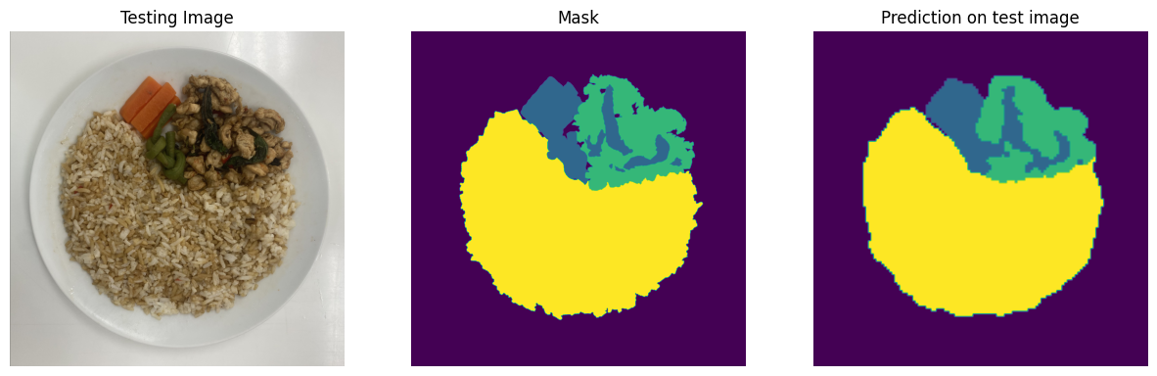

#### รูปที่ 4.1.1.4 เปรียบเทียบระหว่างรูปภาพ (ซ้าย) หน้ากากจริง (กลาง) และหน้ากากที่ตัวแบบทำนาย (ขวา)

จากการเปรียบเทียบ พบว่าตัวแบบสามารถทำนายได้ดี แต่การทำนายใบกะเพรา (ผัก) บนเนื้อไก่ (โปรตีน) อาจมีความคาดเคลื่อน

### **4.1.2) ข้าวคลุกกะปิ**

##### ตารางที่ 4.1.2.1 ตารางการประเมินผลตัวแบบเมนูข้าวคลุกกะปิ (ครั้งที่ 1)

|  |  |  |  |  |  |  |
| --- | --- | --- | --- | --- | --- | --- |
| **ตัวแบบที่** | **Train Loss** | **Validation Loss** | **Test Loss** | **Train MIoU** | **Validation MIoU** | **Test MIoU** |
| 1 | -0.4205 | -0.4736 | -0.4039 | 0.8495 | 0.8893 | 0.8410 |
| 2 | -0.5202 | -0.5060 | -0.4814 | 0.9270 | 0.9127 | 0.8955 |
| 3 | -0.4611 | -0.4873 | -0.4556 | 0.8781 | 0.8992 | 0.8766 |

จากตารางที่ 4.1.2.1 พบว่าตัวแบบที่ 2 มีค่า Mean Intersection over Union ของข้อมูลชุดทดสอบสูงที่สุดที่ 0.8955 รองลงมาคือตัวแบบที่ 3 มีค่า 0.8766 และลำดับสุดท้ายคือตัวแบบที่ 1 มีค่า 0.8410

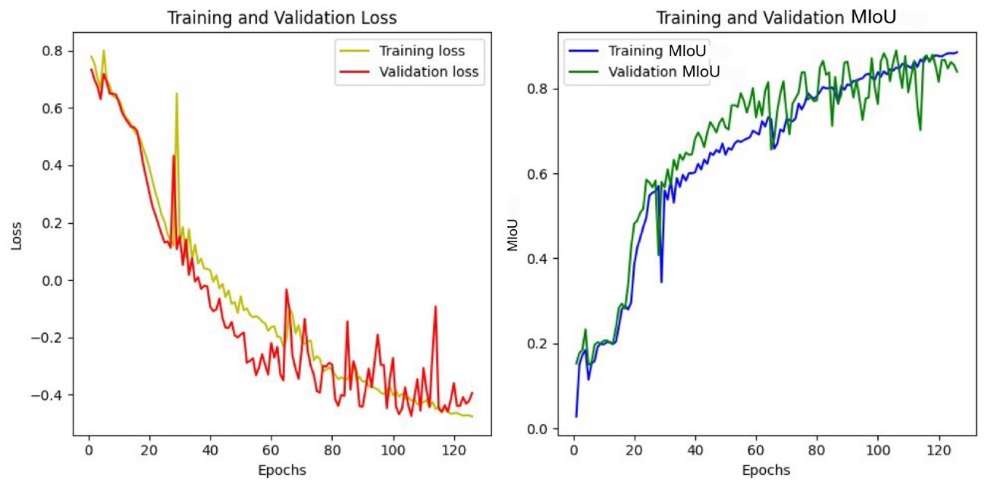

#### รูปที่ 4.1.2.1 กราฟแสดงค่า Loss เทียบกับจำนวนรอบที่ฝึกฝน (Epoch) และกราฟแสดงค่า MIoU เทียบกับจำนวนรอบที่ฝึกฝน (Epoch) ของข้อมูลชุดฝึกและชุดตรวจทานของเมนูข้าวคลุกกะปิ (ตัวแบบที่ 1)

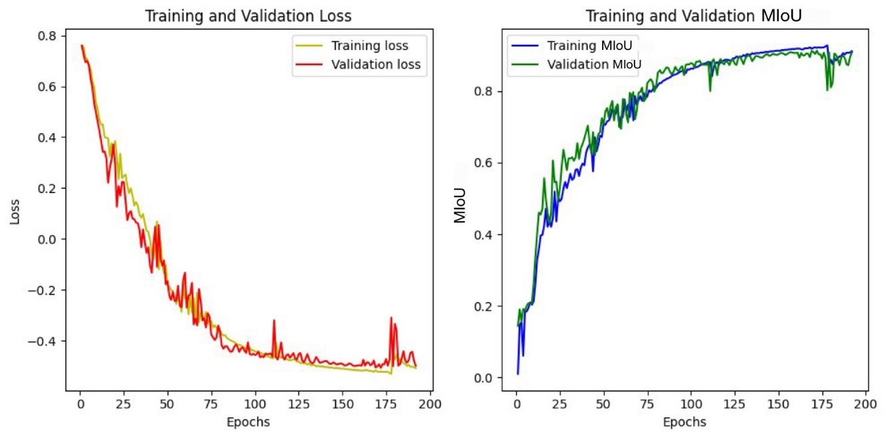

#### รูปที่ 4.1.2.2 กราฟแสดงค่า Loss เทียบกับจำนวนรอบที่ฝึกฝน (Epoch) และกราฟแสดงค่า MIoU เทียบกับจำนวนรอบที่ฝึกฝน (Epoch) ของข้อมูลชุดฝึกและชุดตรวจทานของเมนูข้าวคลุกกะปิ (ตัวแบบที่ 2)

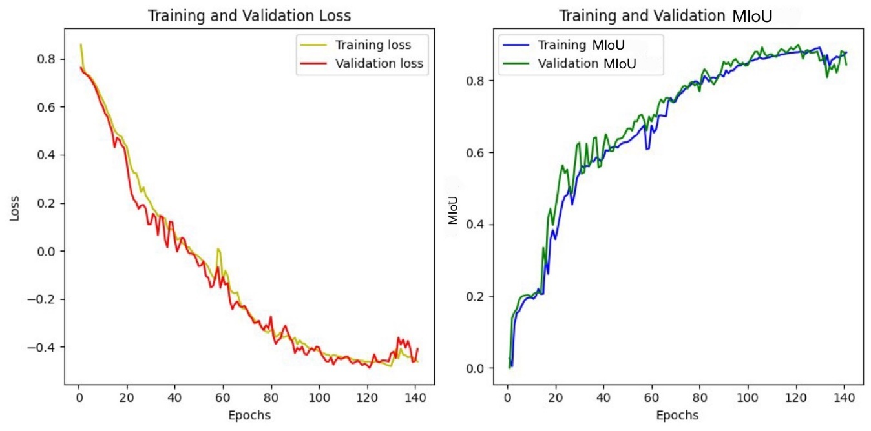

#### รูปที่ 4.1.2.3 กราฟแสดงค่า Loss เทียบกับจำนวนรอบที่ฝึกฝน (Epoch) และกราฟแสดงค่า MIoU เทียบกับจำนวนรอบที่ฝึกฝน (Epoch) ของข้อมูลชุดฝึกและชุดตรวจทานของเมนูข้าวคลุกกะปิ (ตัวแบบที่ 3)

จากกราฟแสดงค่า Loss เทียบกับจำนวนรอบที่ฝึกฝน (Epoch) และกราฟแสดงค่า MIoU เทียบกับจำนวนรอบที่ฝึกฝนของข้อมูลชุดฝึกและชุดตรวจทาน พบว่าตัวแบบแบบไม่เกิดปรากฏการณ์ตัวแบบที่เข้ากันได้ดีมากเกินไปกับข้อมูลชุดฝึก (Overfitting) และตัวแบบไม่จำเพาะกับข้อมูล (Underfitting) โดยตัวแบบสามารถเรียนรู้ได้ดี

จากการประเมินผลด้วยค่า Mean Intersection over Union ของข้อมูลชุดทดสอบและกราฟเส้น ผู้ศึกษาได้เลือกตัวแบบที่ 2 เพื่อนำมาใช้งานจริง โดยมีการทดลองให้ตัวแบบทำนายหน้ากากของข้อมูลชุดทดสอบเทียบกับหน้ากากจริง ดังนี้

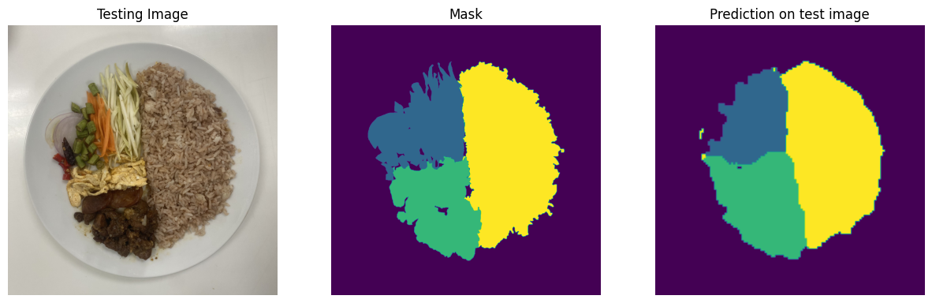

#### รูปที่ 4.1.2.4 เปรียบเทียบระหว่างรูปภาพ (ซ้าย) หน้ากากจริง (กลาง) และหน้ากากที่ตัวแบบทำนาย (ขวา)

จากการเปรียบเทียบ พบว่าตัวแบบสามารถทำนายได้ดี แต่ไม่สามารถทำนายหัวหอม (ผัก) ได้

### **4.1.3) ข้าวมันไก่**

##### ตารางที่ 4.1.3.1 ตารางการประเมินผลตัวแบบเมนูข้าวมันไก่ (ครั้งที่ 1)

|  |  |  |  |  |  |  |
| --- | --- | --- | --- | --- | --- | --- |
| **ตัวแบบที่** | **Train Loss** | **Validation Loss** | **Test Loss** | **Train MIoU** | **Validation MIoU** | **Test MIoU** |
| 1 | -0.7748 | -0.8331 | -0.8734 | 0.8411 | 0.8802 | 0.9113 |
| 2 | -0.7738 | -0.8548 | -0.8067 | 0.8413 | 0.8936 | 0.8923 |
| 3 | -0.7384 | -0.8051 | -0.8067 | 0.8220 | 0.8629 | 0.8742 |

จากตารางที่ 4.1.1.3 พบว่าตัวแบบที่ 1 มีค่า Mean Intersection over Union ของข้อมูลชุดทดสอบสูงที่สุดที่ 0.9113 รองลงมาคือตัวแบบที่ 2 มีค่า 0.8923 และลำดับสุดท้ายคือตัวแบบที่ 3 มีค่า 0.8742

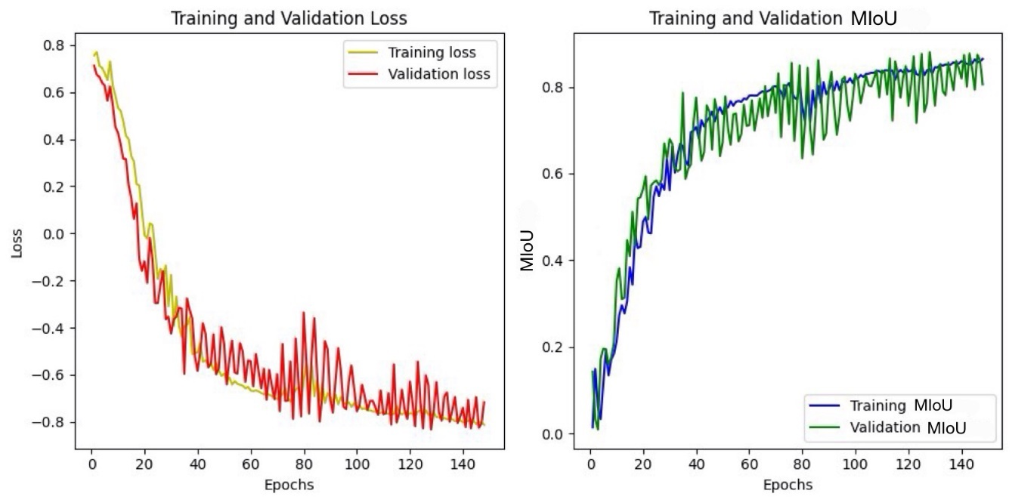

#### รูปที่ 4.1.3.1 กราฟแสดงค่า Loss เทียบกับจำนวนรอบที่ฝึกฝน (Epoch) และกราฟแสดงค่า MIoU เทียบกับจำนวนรอบที่ฝึกฝน (Epoch) ของข้อมูลชุดฝึกและชุดตรวจทานของเมนูข้าวมันไก่ (ตัวแบบที่ 1)

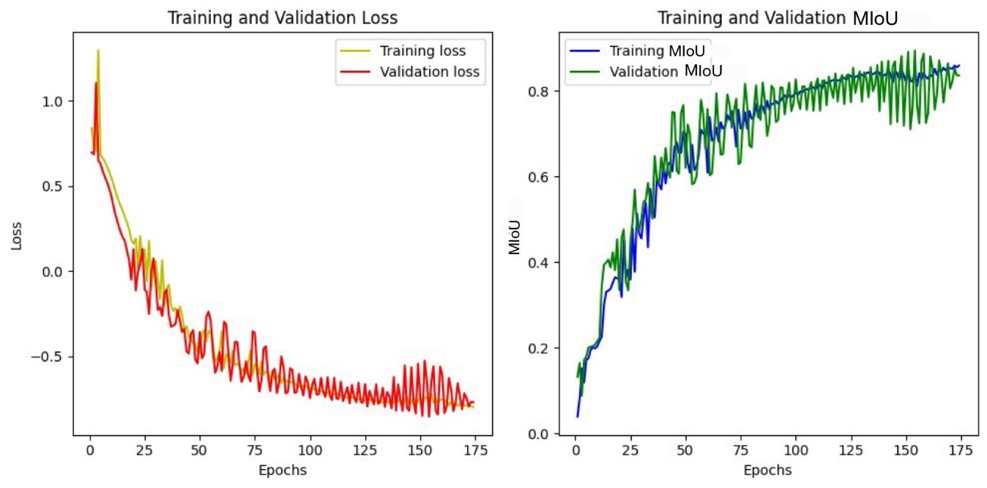

#### รูปที่ 4.1.3.2 กราฟแสดงค่า Loss เทียบกับจำนวนรอบที่ฝึกฝน (Epoch) และกราฟแสดงค่า MIoU เทียบกับจำนวนรอบที่ฝึกฝน (Epoch) ของข้อมูลชุดฝึกและชุดตรวจทานของเมนูข้าวมันไก่ (ตัวแบบที่ 2)

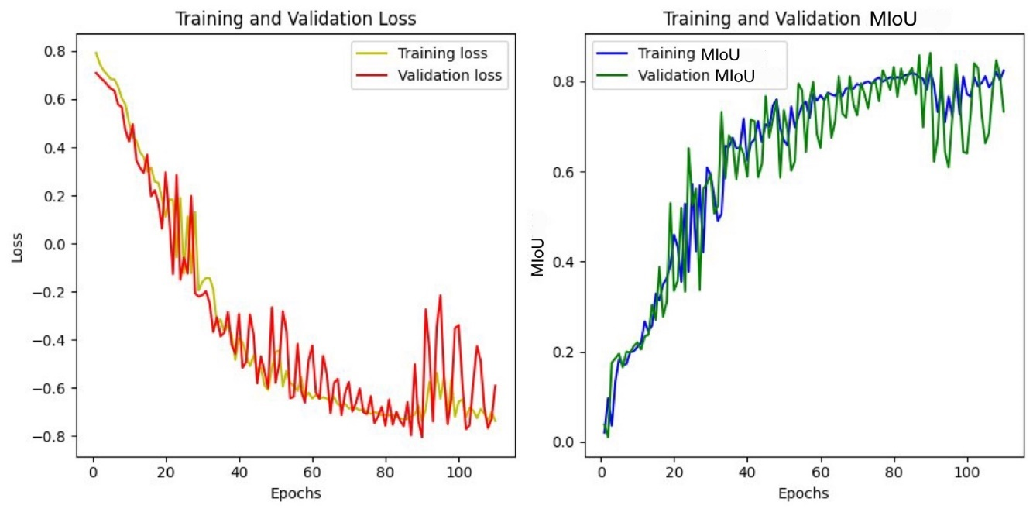

#### รูปที่ 4.1.3.3 กราฟแสดงค่า Loss เทียบกับจำนวนรอบที่ฝึกฝน (Epoch) และกราฟแสดงค่า MIoU เทียบกับจำนวนรอบที่ฝึกฝน (Epoch) ของข้อมูลชุดฝึกและชุดตรวจทานของเมนูข้าวมันไก่ (ตัวแบบที่ 3)

จากกราฟแสดงค่า Loss เทียบกับจำนวนรอบที่ฝึกฝน (Epoch) และกราฟแสดงค่า MIoU เทียบกับจำนวนรอบที่ฝึกฝนของข้อมูลชุดฝึกและชุดตรวจทาน พบว่าตัวแบบแบบไม่เกิดปรากฏการณ์ตัวแบบที่เข้ากันได้ดีมากเกินไปกับข้อมูลชุดฝึก (Overfitting) และตัวแบบไม่จำเพาะกับข้อมูล (Underfitting) โดยตัวแบบสามารถเรียนรู้ได้ดี

จากการประเมินผลด้วยค่า Mean Intersection over Union ของข้อมูลชุดทดสอบและกราฟเส้น ผู้ศึกษาได้เลือกตัวแบบที่ 1 เพื่อนำมาใช้งานจริง โดยมีการทดลองให้ตัวแบบทำนายหน้ากากของข้อมูลชุดทดสอบเทียบกับหน้ากากจริง ดังนี้

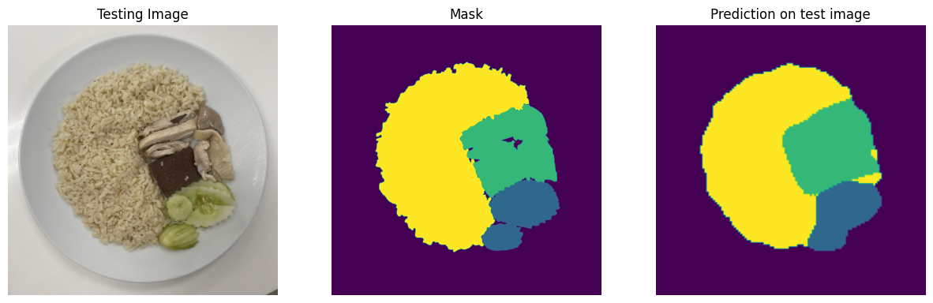

#### รูปที่ 4.1.3.4 เปรียบเทียบระหว่างรูปภาพ (ซ้าย) หน้ากากจริง (กลาง) และหน้ากากที่ตัวแบบทำนาย (ขวา)

จากการเปรียบเทียบ พบว่าตัวแบบสามารถทำนายได้ดี แต่ในการทำนายหนังไก่ (โปรตีน) อาจผิดพลาดในบางจุด

### **4.1.4) ก๋วยเตี๋ยวบะหมี่เหลืองแห้ง**

##### ตารางที่ 4.1.4.1 ตารางการประเมินผลตัวแบบเมนูก๋วยเตี๋ยวบะหมี่เหลืองแห้ง (ครั้งที่ 1)

|  |  |  |  |  |  |  |
| --- | --- | --- | --- | --- | --- | --- |
| **ตัวแบบที่** | **Train Loss** | **Validation Loss** | **Test Loss** | **Train MIoU** | **Validation MIoU** | **Test MIoU** |
| 1 | -0.7738 | -0.8548 | -0.8524 | 0.8413 | 0.8936 | 0.8983 |
| 2 | -0.7639 | -0.7314 | -0.7407 | 0.9093 | 0.8862 | 0.8941 |
| 3 | -0.7930 | -0.7512 | -0.7727 | 0.9285 | 0.8971 | 0.9145 |

จากตารางที่ 4.1.4.1 พบว่าตัวแบบที่ 3 มีค่า Mean Intersection over Union ของข้อมูลชุดทดสอบสูงที่สุดที่ 0.9145 รองลงมาคือตัวแบบที่ 1 มีค่า 0.8983 และลำดับสุดท้ายคือตัวแบบที่ 2 มีค่า 0.8941

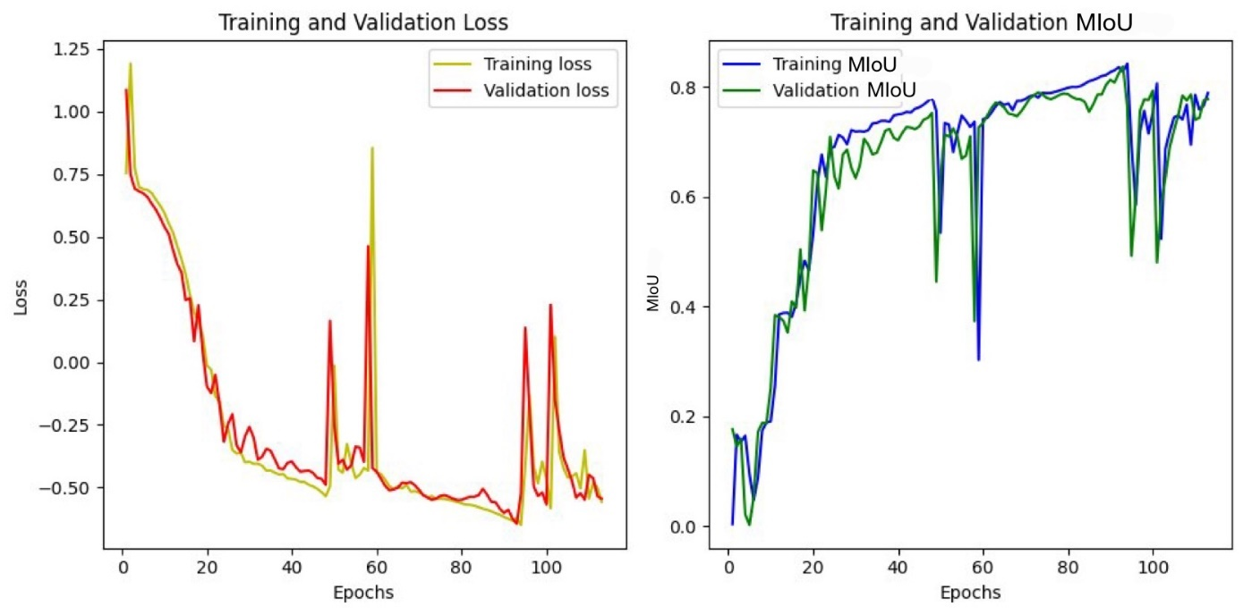

#### รูปที่ 4.1.4.1 กราฟแสดงค่า Loss เทียบกับจำนวนรอบที่ฝึกฝน (Epoch) และกราฟแสดงค่า MIoU เทียบกับจำนวนรอบที่ฝึกฝน (Epoch) ของข้อมูลชุดฝึกและชุดตรวจทานของเมนูก๋วยเตี๋ยวบะหมี่เหลืองแห้ง (ตัวแบบที่ 1)

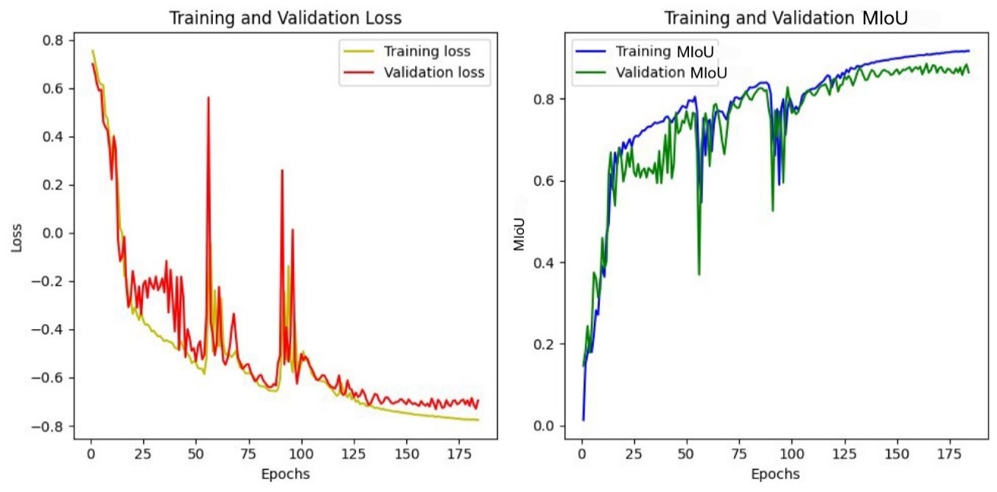

#### รูปที่ 4.1.4.2 กราฟแสดงค่า Loss เทียบกับจำนวนรอบที่ฝึกฝน (Epoch) และกราฟแสดงค่า MIoU เทียบกับจำนวนรอบที่ฝึกฝน (Epoch) ของข้อมูลชุดฝึกและชุดตรวจทานของเมนูก๋วยเตี๋ยวบะหมี่เหลืองแห้ง (ตัวแบบที่ 2)

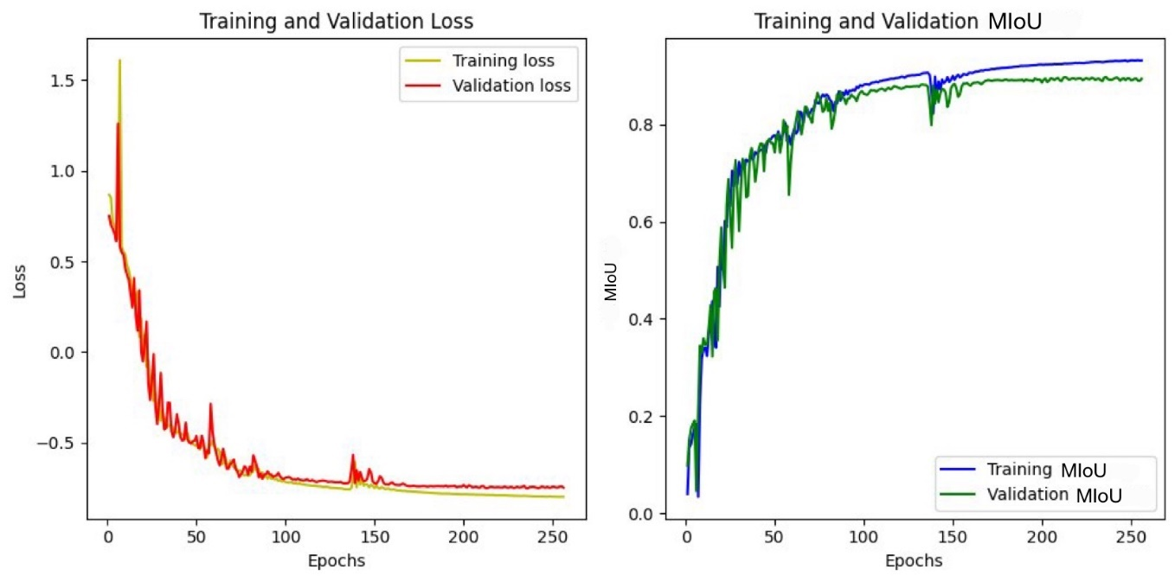

#### รูปที่ 4.1.4.3 กราฟแสดงค่า Loss เทียบกับจำนวนรอบที่ฝึกฝน (Epoch) และกราฟแสดงค่า MIoU เทียบกับจำนวนรอบที่ฝึกฝน (Epoch) ของข้อมูลชุดฝึกและชุดตรวจทานของเมนูก๋วยเตี๋ยวบะหมี่เหลืองแห้ง (ตัวแบบที่ 3)

จากกราฟแสดงค่า Loss เทียบกับจำนวนรอบที่ฝึกฝน (Epoch) และกราฟแสดงค่า MIoU เทียบกับจำนวนรอบที่ฝึกฝนของข้อมูลชุดฝึกและชุดตรวจทาน พบว่าตัวแบบแบบไม่เกิดปรากฏการณ์ตัวแบบที่เข้ากันได้ดีมากเกินไปกับข้อมูลชุดฝึก (Overfitting) และตัวแบบไม่จำเพาะกับข้อมูล (Underfitting) โดยตัวแบบสามารถเรียนรู้ได้ดี

จากการประเมินผลด้วยค่า Mean Intersection over Union ของข้อมูลชุดทดสอบและกราฟเส้น ผู้ศึกษาได้เลือกตัวแบบที่ 3 เพื่อนำมาใช้งานจริง โดยมีการทดลองให้ตัวแบบทำนายหน้ากากของข้อมูลชุดทดสอบเทียบกับหน้ากากจริง ดังนี้

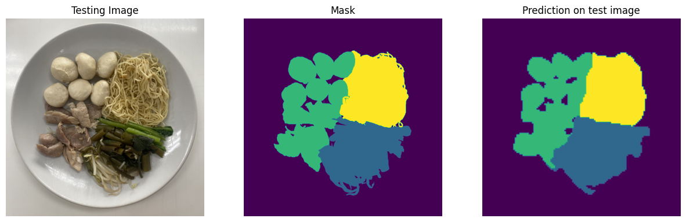

#### รูปที่ 4.1.4.4 เปรียบเทียบระหว่างรูปภาพ (ซ้าย) หน้ากากจริง (กลาง) และหน้ากากที่ตัวแบบทำนาย (ขวา)

จากการเปรียบเทียบ พบว่าตัวแบบสามารถทำนายได้ดี

### **4.1.5) ผัดไทย**

##### ตารางที่ 4.1.5.1 ตารางการประเมินผลตัวแบบเมนูผัดไทย (ครั้งที่ 1)

|  |  |  |  |  |  |  |
| --- | --- | --- | --- | --- | --- | --- |
| **ตัวแบบที่** | **Train Loss** | **Validation Loss** | **Test Loss** | **Train MIoU** | **Validation MIoU** | **Test MIoU** |
| 1 | -0.5993 | -0.5560 | -0.5237 | 0.9267 | 0.8975 | 0.8726 |
| 2 | -0.4344 | -0.5022 | -0.4430 | 0.8176 | 0.8545 | 0.8131 |
| 3 | -0.5004 | -0.5223 | -0.4985 | 0.8633 | 0.8675 | 0.8563 |

จากตารางที่ 4.1.5.1 พบว่าตัวแบบที่ 1 มีค่า Mean Intersection over Union ของข้อมูลชุดทดสอบสูงที่สุดที่ 0.8726 รองลงมาคือตัวแบบที่ 3 มีค่า 0.8563 และลำดับสุดท้ายคือตัวแบบที่ 2 มีค่า 0.8131

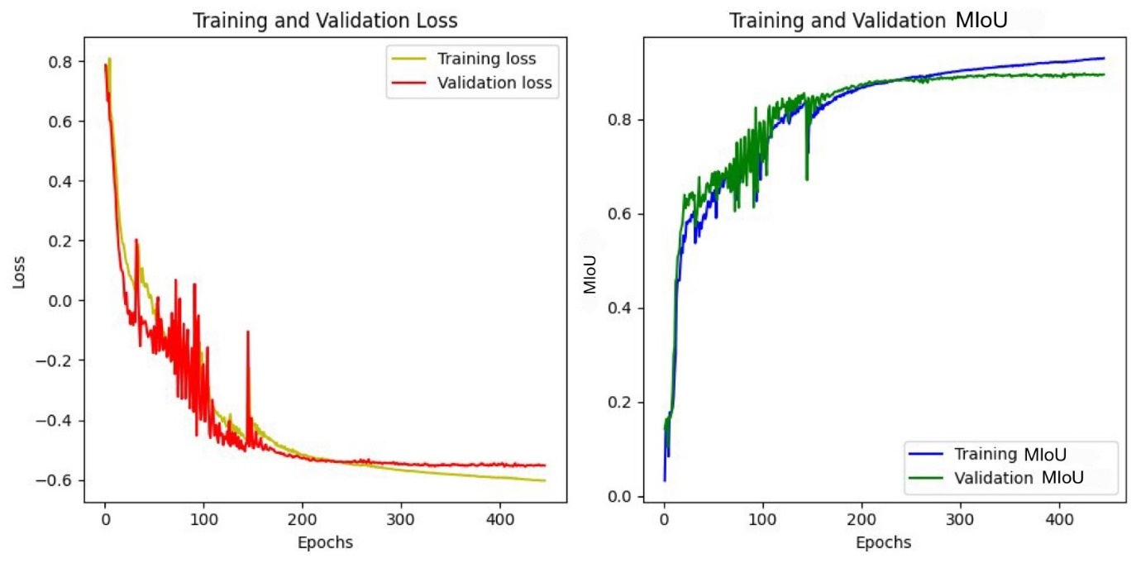

#### รูปที่ 4.1.5.1 กราฟแสดงค่า Loss เทียบกับจำนวนรอบที่ฝึกฝน (Epoch) และกราฟแสดงค่า MIoU เทียบกับจำนวนรอบที่ฝึกฝน (Epoch) ของข้อมูลชุดฝึกและชุดตรวจทานของเมนูผัดไทย (ตัวแบบที่ 1)

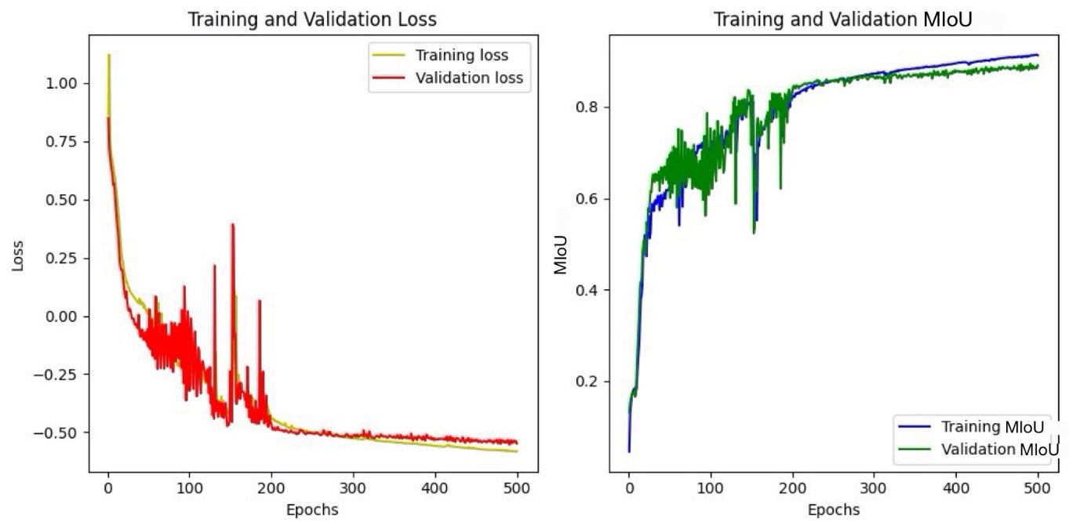

#### รูปที่ 4.1.5.2 กราฟแสดงค่า Loss เทียบกับจำนวนรอบที่ฝึกฝน (Epoch) และกราฟแสดงค่า MIoU เทียบกับจำนวนรอบที่ฝึกฝน (Epoch) ของข้อมูลชุดฝึกและชุดตรวจทานของเมนูผัดไทย (ตัวแบบที่ 2)

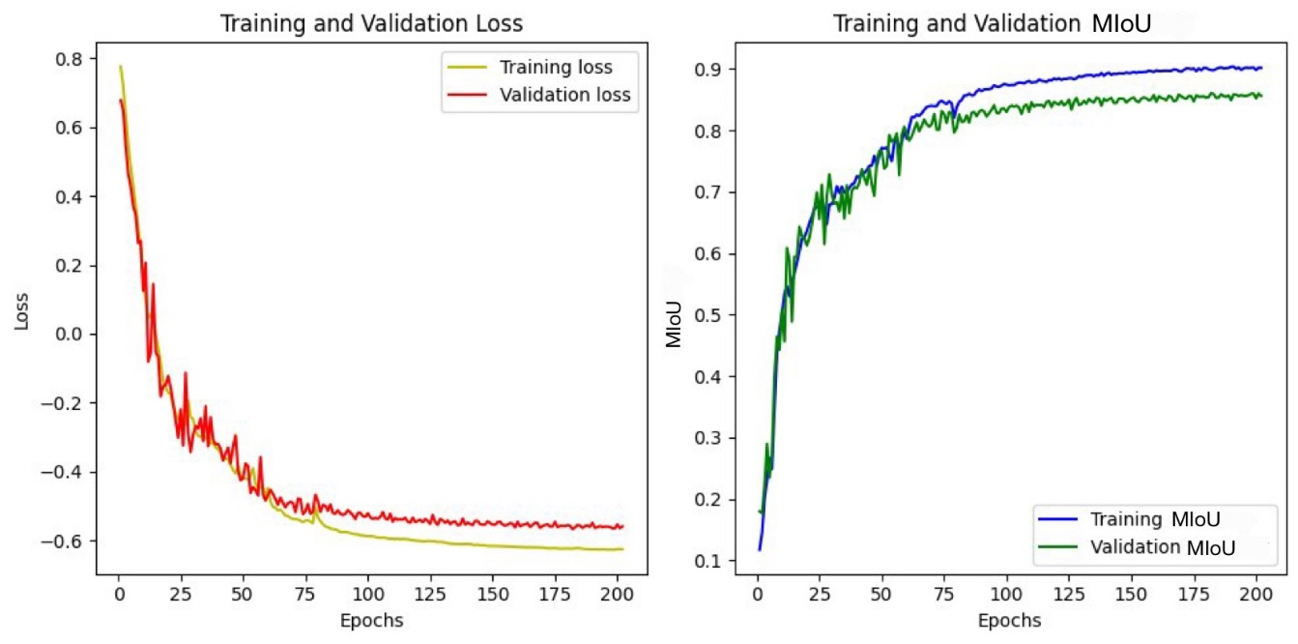

#### รูปที่ 4.1.5.3 กราฟแสดงค่า Loss เทียบกับจำนวนรอบที่ฝึกฝน (Epoch) และกราฟแสดงค่า MIoU เทียบกับจำนวนรอบที่ฝึกฝน (Epoch) ของข้อมูลชุดฝึกและชุดตรวจทานของเมนูผัดไทย (ตัวแบบที่ 3)

จากกราฟแสดงค่า Loss เทียบกับจำนวนรอบที่ฝึกฝน (Epoch) และกราฟแสดงค่า MIoU เทียบกับจำนวนรอบที่ฝึกฝนของข้อมูลชุดฝึกและชุดตรวจทาน พบว่าตัวแบบแบบไม่เกิดปรากฏการณ์ตัวแบบที่เข้ากันได้ดีมากเกินไปกับข้อมูลชุดฝึก (Overfitting) และตัวแบบไม่จำเพาะกับข้อมูล (Underfitting) โดยตัวแบบสามารถเรียนรู้ได้ดี

จากการประเมินผลด้วยค่า Mean Intersection over Union ของข้อมูลชุดทดสอบและกราฟเส้น ผู้ศึกษาได้เลือกตัวแบบที่ 1 เพื่อนำมาใช้งานจริง โดยมีการทดลองให้ตัวแบบทำนายหน้ากากของข้อมูลชุดทดสอบเทียบกับหน้ากากจริง ดังนี้

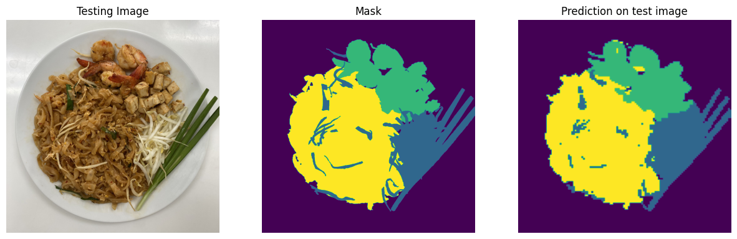

#### รูปที่ 4.1.5.4 เปรียบเทียบระหว่างรูปภาพ (ซ้าย) หน้ากากจริง (กลาง) และหน้ากากที่ตัวแบบทำนาย (ขวา)

จากการเปรียบเทียบ พบว่าตัวแบบสามารถทำนายได้ดี แต่ทำนายกุ้ง (โปรตีน) ผิดพลาดในบางจุด

## **4.2) การพัฒนาครั้งที่ 2**

เมื่อทำตัวแบบจากการพัฒนาครั้งที่ 1 ไปทดลองทำนายอัตราส่วนโดยคณะสหเวชศาสตร์ จุฬาลงกรณ์มหาวิทยาลัย พบว่าตัวแบบเกิดปรากฏการณ์ตัวแบบที่เข้ากันได้ดีมากเกินไปกับข้อมูลชุดฝึก ถึงแม้ว่ากราฟเส้นจะไม่บ่งบอกถึงปัญหาดังกล่าว เพราะว่าข้อมูลชุดทดสอบมีลักษณะเดียวกันกับข้อมูลชุดฝึก แต่ข้อมูลที่นำมาทดลองทำนายอัตราส่วนโดยคณะสหเวชศาสตร์ จุฬาลงกรณ์มหาวิทยาลัย มีลักษณะที่แตกต่างกันตามการตั้งค่าการถ่ายภาพ เช่น รูปภาพมีโทนสีชมพู เป็นต้น ดังนั้นจึงเกิดการพัฒนาตัวแบบครั้งที่ 2 เพื่อแก้ปัญหาดังกล่าว โดยมีการเพิ่มจำนวนข้อมูลชุดฝึกและเพิ่มวิธีการเพิ่มความหลากหลายของข้อมูล

ในการพัฒนาครั้งที่ 2 ผู้ศึกษาได้ฝึกฝนตัวแบบแยกตามเมนูอาหาร 3 เมนู ได้แก่ ข้าวคลุกกะปิ, ข้าวมันไก่, และผัดไทย โดยแต่ละเมนูจะฝึกฝนตัวแบบจำนวน 1 ตัวแบบ รวม 3 ตัวแบบ โดยมีการประเมินผลดังนี้

### **4.2.1) ข้าวคลุกกะปิ**

##### ตารางที่ 4.2.1.1 ตารางการประเมินผลตัวแบบเมนูข้าวคลุกกะปิ (พัฒนาครั้งที่ 2)

|  |  |  |  |  |  |  |
| --- | --- | --- | --- | --- | --- | --- |
| **ตัวแบบที่** | **Train Loss** | **Validation Loss** | **Test Loss** | **Train MIoU** | **Validation MIoU** | **Test MIoU** |
| 1 | -0.5224 | -0.4444 | -0.4758 | 0.8950 | 0.8340 | 0.8674 |

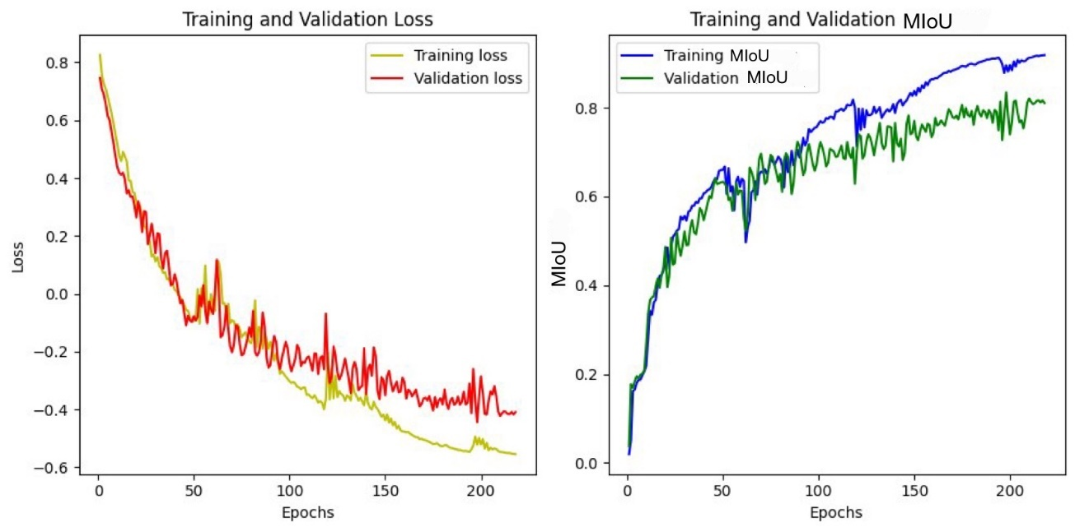

#### รูปที่ 4.2.3.1 กราฟแสดงค่า Loss เทียบกับจำนวนรอบที่ฝึกฝน (Epoch) และกราฟแสดงค่า MIoU เทียบกับจำนวนรอบที่ฝึกฝน (Epoch) ของข้อมูลชุดฝึกและชุดตรวจทานของเมนูข้าวคลุกกะปิ

จากกราฟแสดงค่า Loss เทียบกับจำนวนรอบที่ฝึกฝน (Epoch) และกราฟแสดงค่า MIoU เทียบกับจำนวนรอบที่ฝึกฝนของข้อมูลชุดฝึกและชุดตรวจทาน พบว่าตัวแบบเกิดปรากฏการณ์ตัวแบบที่เข้ากันได้ดีมากเกินไปกับข้อมูลชุดฝึก (Overfitting) เล็กน้อย แต่ไม่พบว่าตัวแบบไม่จำเพาะกับข้อมูล (Underfitting)

จากการประเมินผลด้วยค่า Mean Intersection over Union ของข้อมูลชุดทดสอบและกราฟเส้น เพื่อนำมาใช้งานจริง โดยมีการทดลองให้ตัวแบบทำนายหน้ากากของข้อมูลชุดทดสอบที่เป็นข้อมูลที่ถูกสุ่มขึ้นมาจากการเพิ่มความหลากหลายของข้อมูลเทียบกับหน้ากากจริง ดังนี้

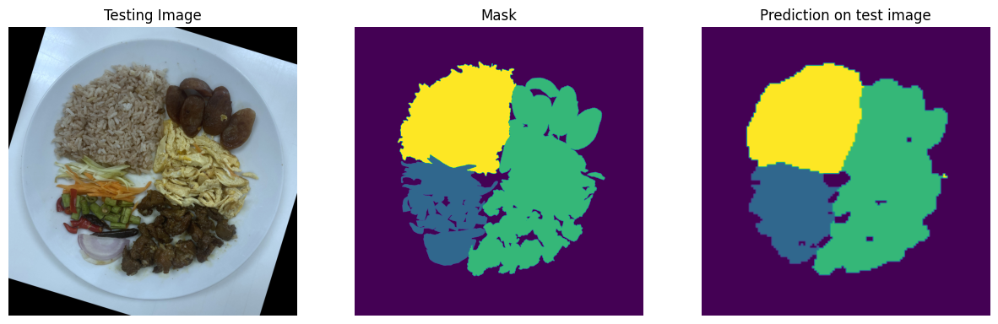

#### รูปที่ 4.2.1.1 กราฟแสดงค่า Loss เทียบกับจำนวนรอบที่ฝึกฝน (Epoch) และกราฟแสดงค่า MIoU เทียบกับจำนวนรอบที่ฝึกฝน (Epoch) ของข้อมูลชุดฝึกและชุดตรวจทานของเมนูข้าวคลุกกะปิ

จากการเปรียบเทียบ พบว่าตัวแบบสามารถทำนายได้ดี แต่อาจทำนายหัวหอม (ผัก) ผิดพลาดในบางจุด

### **4.2.2) ข้าวมันไก่**

##### ตารางที่ 4.2.2.1 ตารางการประเมินผลตัวแบบเมนูข้าวมันไก่ (พัฒนาครั้งที่ 2)

|  |  |  |  |  |  |  |
| --- | --- | --- | --- | --- | --- | --- |
| **ตัวแบบที่** | **Train Loss** | **Validation Loss** | **Test Loss** | **Train MIoU** | **Validation MIoU** | **Test MIoU** |
| 1 | -0.5803 | -0.5532 | -0.4815 | 0.9120 | 0.8946 | 0.8479 |

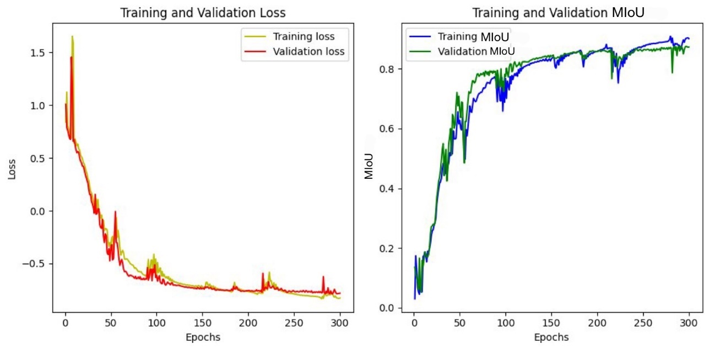

#### รูปที่ 4.2.2.1 กราฟแสดงค่า Loss เทียบกับจำนวนรอบที่ฝึกฝน (Epoch) และกราฟแสดงค่า MIoU เทียบกับจำนวนรอบที่ฝึกฝน (Epoch) ของข้อมูลชุดฝึกและชุดตรวจทานของเมนูข้าวมันไก่

จากกราฟแสดงค่า Loss เทียบกับจำนวนรอบที่ฝึกฝน (Epoch) และกราฟแสดงค่า MIoU เทียบกับจำนวนรอบที่ฝึกฝนของข้อมูลชุดฝึกและชุดตรวจทาน พบว่าตัวแบบแบบไม่เกิดปรากฏการณ์ตัวแบบที่เข้ากันได้ดีมากเกินไปกับข้อมูลชุดฝึก (Overfitting) และตัวแบบไม่จำเพาะกับข้อมูล (Underfitting) โดยตัวแบบสามารถเรียนรู้ได้ดี

จากการประเมินผลด้วยค่า Mean Intersection over Union ของข้อมูลชุดทดสอบและกราฟเส้น เพื่อนำมาใช้งานจริง โดยมีการทดลองให้ตัวแบบทำนายหน้ากากของข้อมูลชุดทดสอบที่เป็นข้อมูลที่ถูกสุ่มขึ้นมาจากการเพิ่มความหลากหลายของข้อมูลเทียบกับหน้ากากจริง ดังนี้

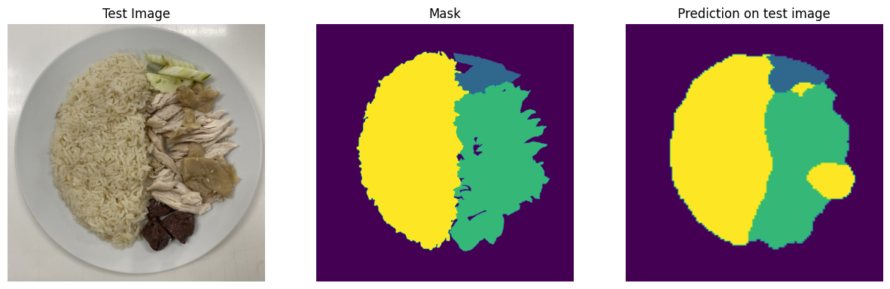

#### รูปที่ 4.2.3.2 เปรียบเทียบระหว่างรูปภาพ (ซ้าย) หน้ากากจริง (กลาง) และหน้ากากที่ตัวแบบทำนาย (ขวา)

จากการเปรียบเทียบ พบว่าตัวแบบสามารถทำนายได้ดี แต่ทำนายหนังไก่ (โปรตีน) ผิดพลาดส่วนมาก

### **4.2.3)** **ก๋วยเตี๋ยวบะหมี่เหลืองแห้ง**

##### ตารางที่ 4.2.3.1 ตารางการประเมินผลตัวแบบเมนูก๋วยเตี๋ยวบะหมี่เหลืองแห้ง (พัฒนาครั้งที่ 2)

|  |  |  |  |  |  |  |
| --- | --- | --- | --- | --- | --- | --- |
| **ตัวแบบที่** | **Train Loss** | **Validation Loss** | **Test Loss** | **Train MIoU** | **Validation MIoU** | **Test MIoU** |
| 1 | -0.7927 | -0.7384 | -0.6927 | 0.9335 | 0.8948 | 0.8675 |

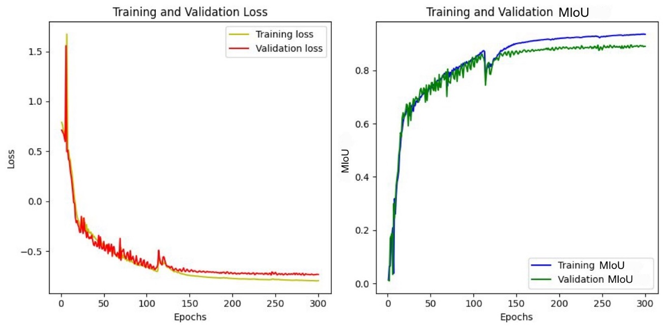

#### รูปที่ 4.2.3.1 กราฟแสดงค่า Loss เทียบกับจำนวนรอบที่ฝึกฝน (Epoch) และกราฟแสดงค่า MIoU เทียบกับจำนวนรอบที่ฝึกฝน (Epoch) ของข้อมูลชุดฝึกและชุดตรวจทานของเมนูก๋วยเตี๋ยวบะหมี่เหลืองแห้ง

จากกราฟแสดงค่า Loss เทียบกับจำนวนรอบที่ฝึกฝน (Epoch) และกราฟแสดงค่า MIoU เทียบกับจำนวนรอบที่ฝึกฝนของข้อมูลชุดฝึกและชุดตรวจทาน พบว่าตัวแบบแบบไม่เกิดปรากฏการณ์ตัวแบบที่เข้ากันได้ดีมากเกินไปกับข้อมูลชุดฝึก (Overfitting) และตัวแบบไม่จำเพาะกับข้อมูล (Underfitting) โดยตัวแบบสามารถเรียนรู้ได้ดี

จากการประเมินผลด้วยค่า Mean Intersection over Union ของข้อมูลชุดทดสอบและกราฟเส้น เพื่อนำมาใช้งานจริง โดยมีการทดลองให้ตัวแบบทำนายหน้ากากของข้อมูลชุดทดสอบที่เป็นข้อมูลที่ถูกสุ่มขึ้นมาจากการเพิ่มความหลากหลายของข้อมูลเทียบกับหน้ากากจริง ดังนี้

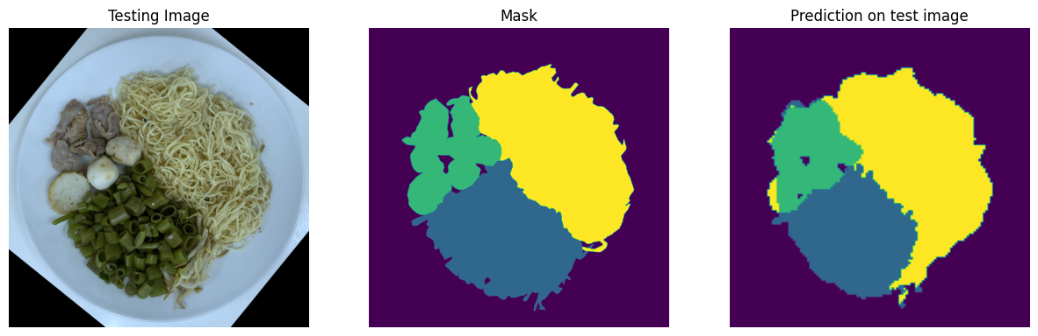

#### รูปที่ 4.2.3.2 เปรียบเทียบระหว่างรูปภาพ (ซ้าย) หน้ากากจริง (กลาง) และหน้ากากที่ตัวแบบทำนาย (ขวา)

จากการเปรียบเทียบ พบว่าตัวแบบสามารถทำนายได้ดี แต่ไม่สามารถทำนายถั่วงอก (ผัก) ได้ถูกต้อง และทำนายปลาเส้น (โปรตีน) ผิดพลาดในบางจุด

## **4.3) การนำตัวแบบไปใช้งาน**

ตัวอย่างการนำตัวแบบไปใช้งานจริงคือ การให้บุคคลทั่วไปทดลองจัดจานอาหารให้มีอัตราส่วนโภชนาการอาหารใกล้เคียงกับแบบจำลองจานอาหารมากที่สุด จากนั้นให้ตัวแบบทำนายอัตราส่วนโภชนาการอาหารว่าบุคคลนั้นจัดจานอาหารได้ดีมากน้อยเพียงใด

โดยผู้ศึกษาได้จัดทำเว็บแอปพลิเคชันผ่าน Django Framework โดยใช้ pipenv เป็นสภาพแวดล้อมจําลองในการใช้งาน (Virtual environment)

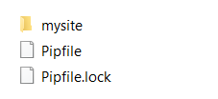

#### รูปที่ 4.3.1 โฟลเดอร์เว็บแอปพลิเคชัน

|  |  |
| --- | --- |
|  |  |

#### รูปที่ 4.3.2 โครงสร้างโฟลเดอร์เว็บแอปพลิเคชัน

เริ่มต้นได้มีการสร้างแอปพลิเคชัน prediction และเพิ่มแอปพลิเคชันใหม่ที่ settings.py

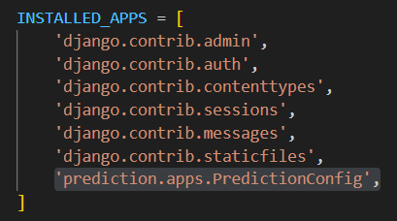

#### รูปที่ 4.3.3 การเพิ่มแอปพลิเคชันใหม่ที่ settings.py

ต่อมา ได้มีการสร้างหน้าแรก (Home) ที่ views.py โดยจะแสดงส่วนต่อประสานกับผู้ใช้ตามที่ได้ออกแบบใน home.html

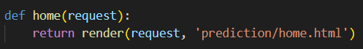

#### รูปที่ 4.3.5 การสร้างหน้าแรกที่ views.py

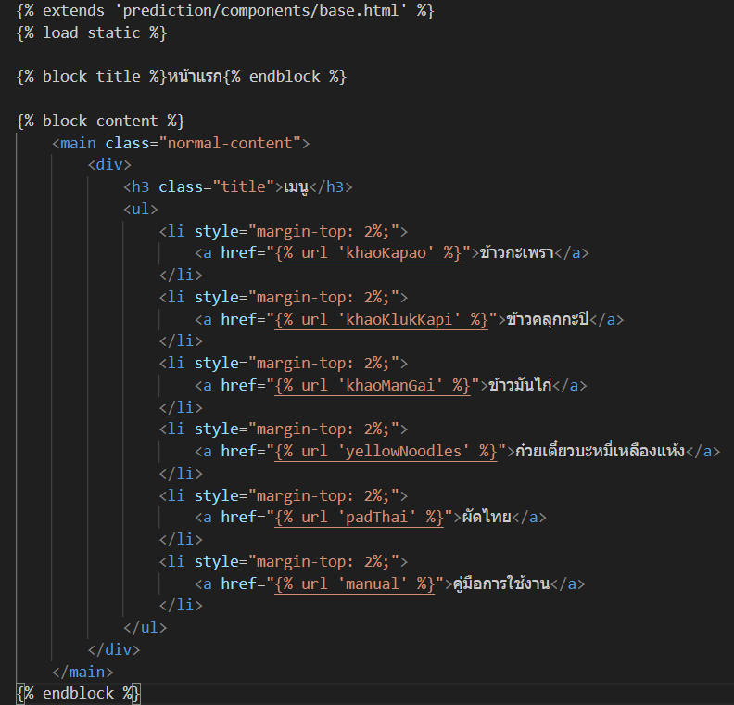

#### รูปที่ 4.3.6 ไฟล์ Hypertext Markup Language (HTML) ใช้แสดงส่วนต่อประสานกับผู้ใช้ของหน้าแรก

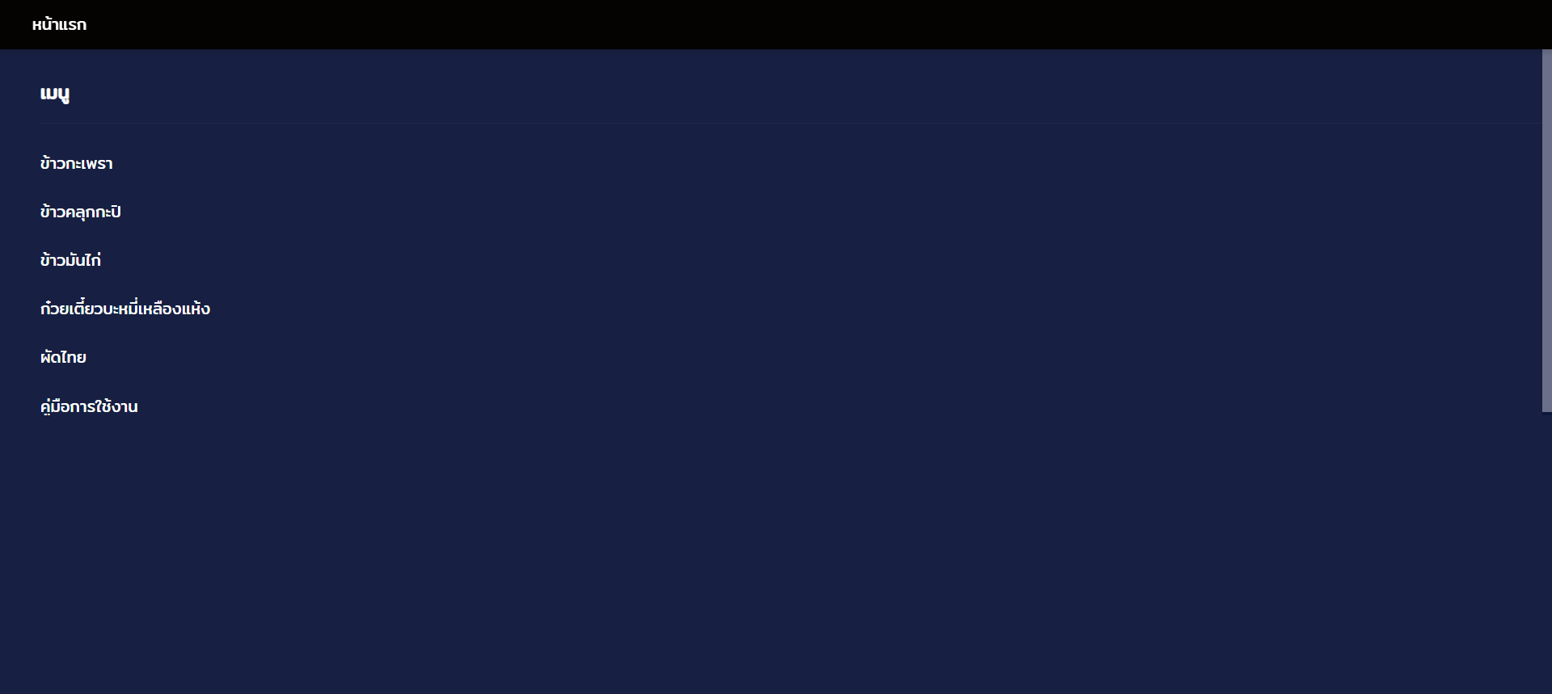

#### รูปที่ 4.3.7 หน้าจอหน้าแรกของเว็บแอปพลิเคชัน

ต่อมา สร้างหน้าทำนายอัตราส่วนโภชนาการอาหารแยกตามแต่ละเมนู โดยมีการเรียกใช้ฟอร์ม (Form) จาก forms.py เพื่อรับรูปภาพเข้ามาทำนาย

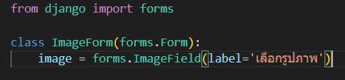

#### รูปที่ 4.3.8 ไฟล์ forms.py

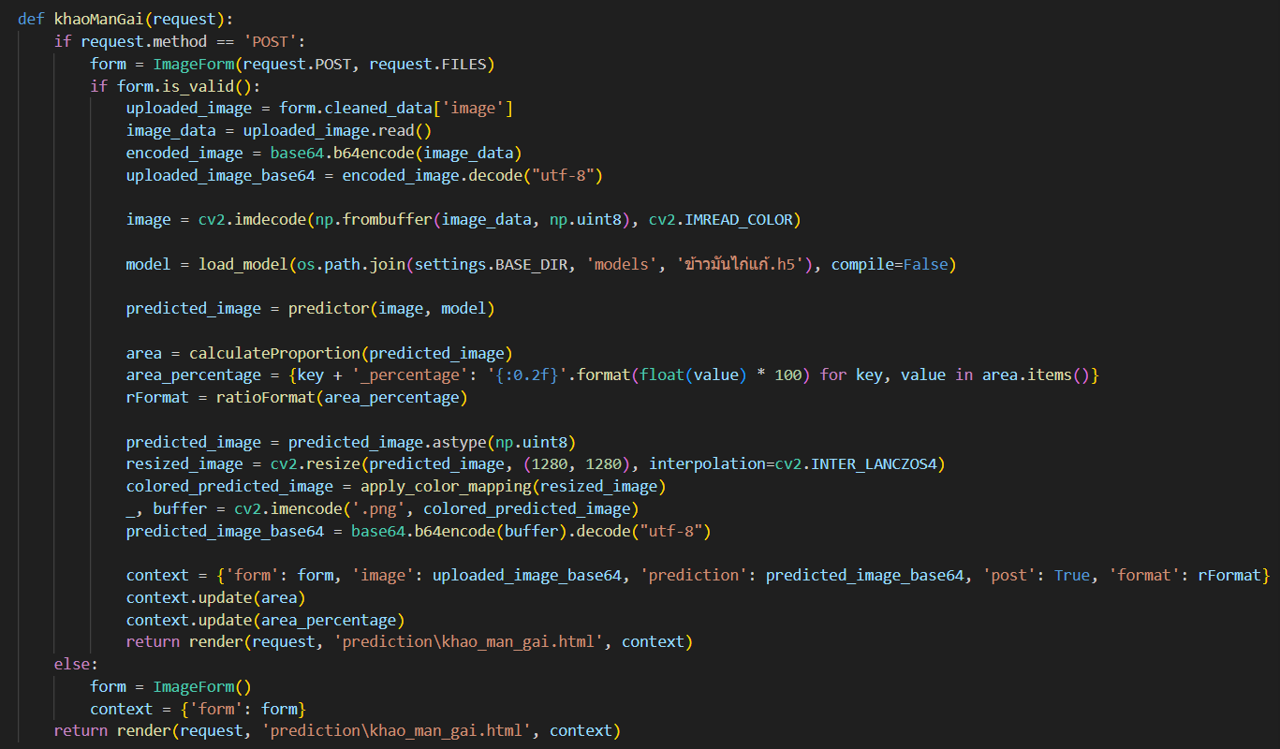

#### รูปที่ 4.3.9 การสร้างหน้าทำนายอัตราส่วนโภชนาการของข้าวมันไก่ที่ views.py

ต่อมา จะมีการนำเข้าตัวแบบที่ได้มีการฝึกฝนผ่าน load_model ซึ่งเป็นฟังก์ชันของเคราส



#### รูปที่ 4.3.10 คำสั่งที่ใช้ในการนำเข้าตัวแบบ

เมื่อมีการรับรูปภาพผ่านฟอร์มแล้ว ต่อมาจะเตรียมรูปภาพดังกล่าวเพื่อที่จะนำเข้าไปให้ตัวแบบทำนายโดยฟังก์ชัน predictor ที่มีคำสั่ง ได้แก่ การการลดขนาดลงเหลือ 128x128, การทำให้เป็นมาตรฐาน, การทำให้อยู่ในรูปแบบที่สามารถนำเข้าตัวแบบได้, นำรูปภาพนำเข้าไปให้ตัวแบบทำนาย, และส่งออกหน้ากากที่ถูกทำนาย

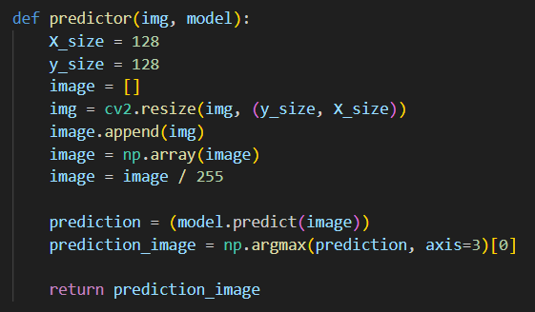

#### รูปที่ 4.3.10 ฟังก์ชันคำสั่งที่ใช้ในการเตรียมรูปภาพและทำนาย

ต่อมา นำหน้ากากที่ถูกทำนายมาคำนวณค่าอัตราส่วนโภชนาการอาหารผ่านฟังก์ชัน calculateProportion เพื่อใช้แสดงผลบนหน้าเว็บแอปพลิเคชัน



#### รูปที่ 4.3.11 ฟังก์ชันคำสั่งที่ใช้ในการคำนวณอัตราส่วนโภชนาการได้

ต่อมา นำค่าอัตราส่วนโภชนาการอาหารมาสร้างคำอธิบายประกอบ เพื่อความง่ายต่อการเข้าใจ โดยมีเกณฑ์ ดังนี้

1. จานอาหารสมดุลตามอัตราส่วน 2:1:1

เมื่ออัตราส่วนทั้งสามชนิดโภชนาการมีค่าดังต่อไปนี้

* อัตราส่วนผักมีค่ามากกว่าหรือเท่ากับ 0.47 และน้อยกว่าหรือเท่ากับ 0.53
* อัตราส่วนโปรตีนมีค่ามากกว่าหรือเท่ากับ 0.22 และน้อยกว่าหรือเท่ากับ 0.28
* อัตราส่วนคาร์โบไฮเดรตมีค่ามากกว่าหรือเท่ากับ 0.22 และน้อยกว่าหรือเท่ากับ 0.28

1. จานอาหารมีส่วนของ (ชนิดโภชนาการ) น้อยกว่าอัตราส่วนที่ควรจะเป็น

* อัตราส่วนผักมีค่าน้อยกว่าหรือเท่ากับ 047
* อัตราส่วนโปรตีนมีค่าน้อยกว่าหรือเท่ากับ 0.22
* อัตราส่วนคาร์โบไฮเดรตมีค่าน้อยกว่าหรือเท่ากับ 0.22

1. จานอาหารมีส่วนของ (ชนิดโภชนาการ) มากกว่าอัตราส่วนที่ควรจะเป็น

* อัตราส่วนผักมีค่ามากกว่าหรือเท่ากับ 0.53
* อัตราส่วนโปรตีนมีค่ามากกว่าหรือเท่ากับ 0.28
* อัตราส่วนคาร์โบไฮเดรตมีค่ามากกว่าหรือเท่ากับ 0.28

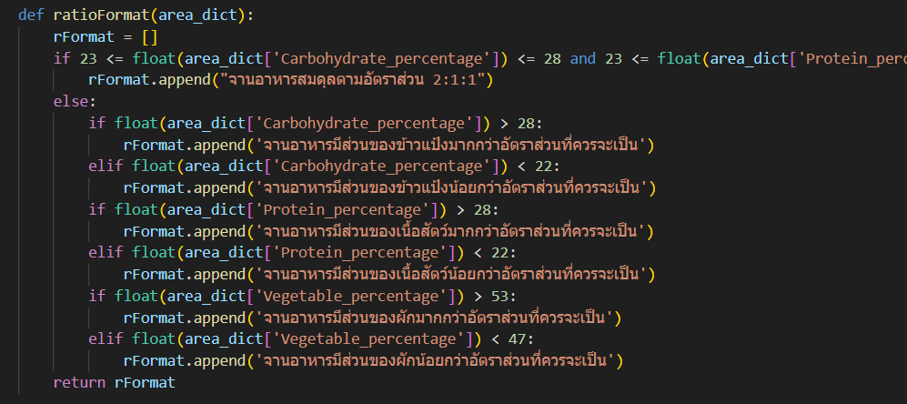

#### รูปที่ 4.3.12 ฟังก์ชันคำสั่งที่ใช้ในการสร้างคำอธิบายประกอบอัตราส่วน

ต่อมา นำหน้ากากที่ถูกทำนาย ค่าอัตราส่วนโภชนาการอาหาร และคำอธิบาย แสดงผลบนหน้าเว็บแอปพลิเคชันผ่าน Hypertext Markup Language (HTML) ดังนี้

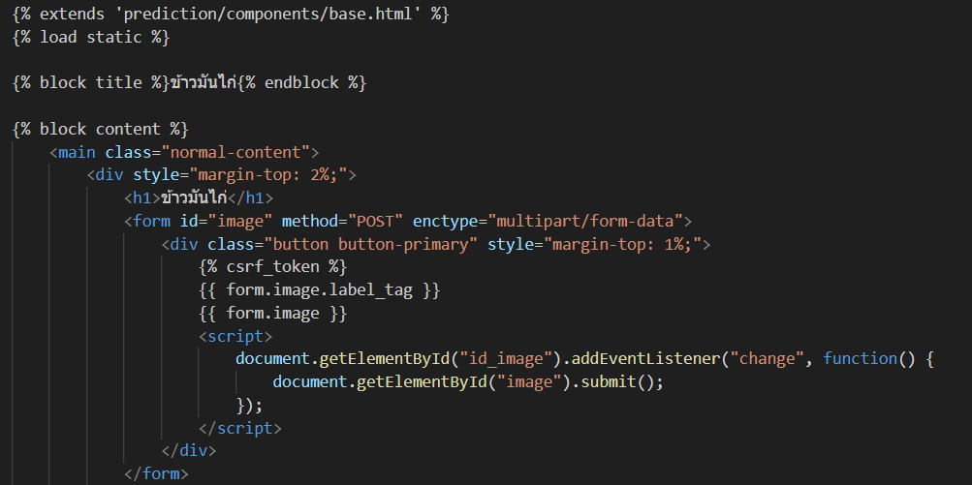

#### รูปที่ 4.3.13 ไฟล์ Hypertext Markup Language (HTML) ใช้แสดงส่วนต่อประสานกับผู้ใช้ของหน้าทำนายอัตราส่วนโภชนาการอาหารของเมนูข้าวมันไก่

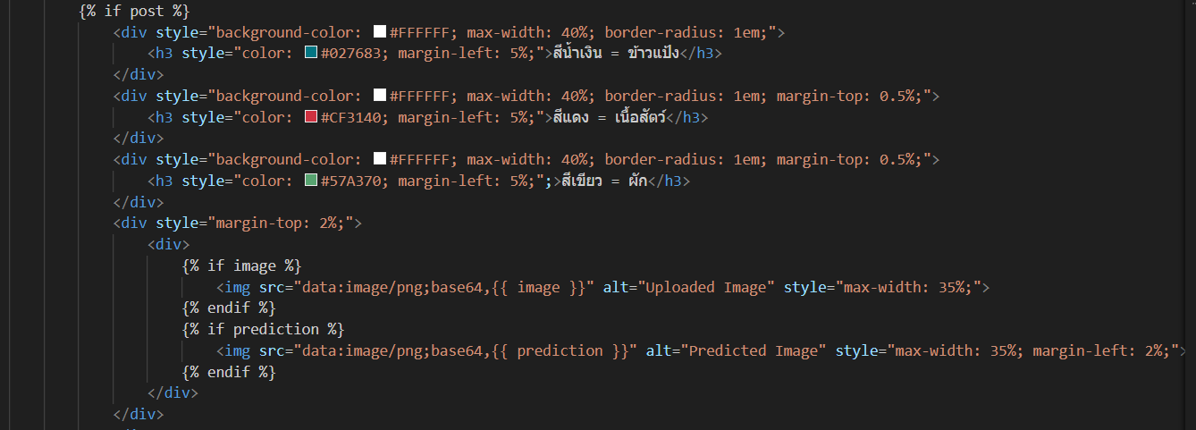

#### รูปที่ 4.3.14ไฟล์ Hypertext Markup Language (HTML) ใช้แสดงส่วนต่อประสานกับผู้ใช้ของหน้าทำนายอัตราส่วนโภชนาการอาหารของเมนูข้าวมันไก่ (ต่อ)

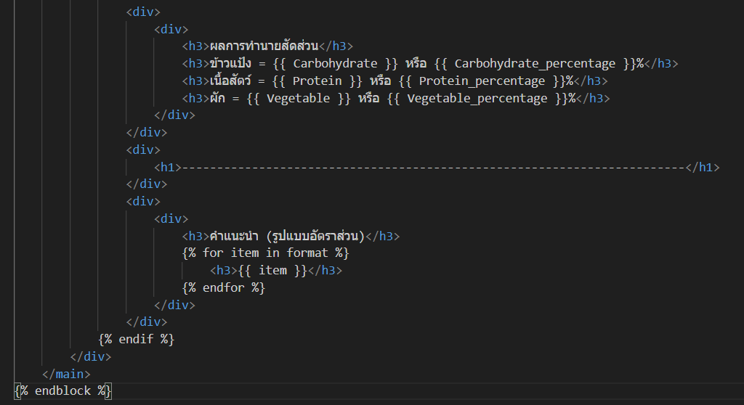

#### รูปที่ 4.3.15 ไฟล์ Hypertext Markup Language (HTML) ใช้แสดงส่วนต่อประสานกับผู้ใช้ของหน้าทำนายอัตราส่วนโภชนาการอาหารของเมนูข้าวมันไก่ (ต่อ)

ตัวอย่างหน้าจอหน้าทำนายอัตราส่วนโภชนาการอาหารของเมนูข้าวมันไก่ ดังนี้



#### รูปที่ 3.4.16 หน้าจอหน้าทำนายอัตราส่วนโภชนาการอาหาร

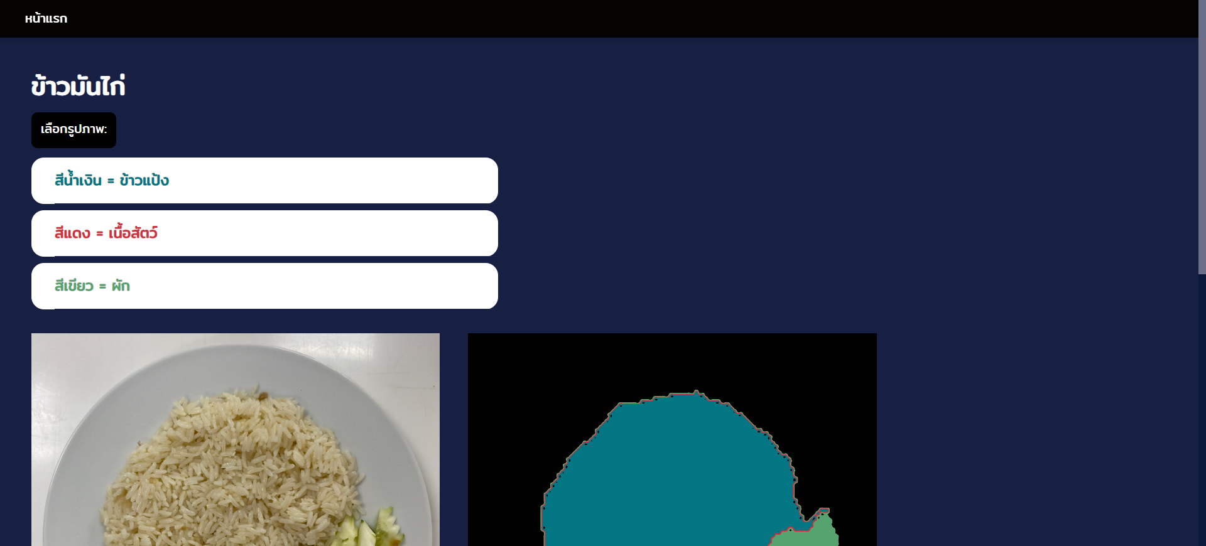

#### รูปที่ 3.4.17 หน้าจอหน้าทำนายอัตราส่วนโภชนาการอาหาร (ต่อ)

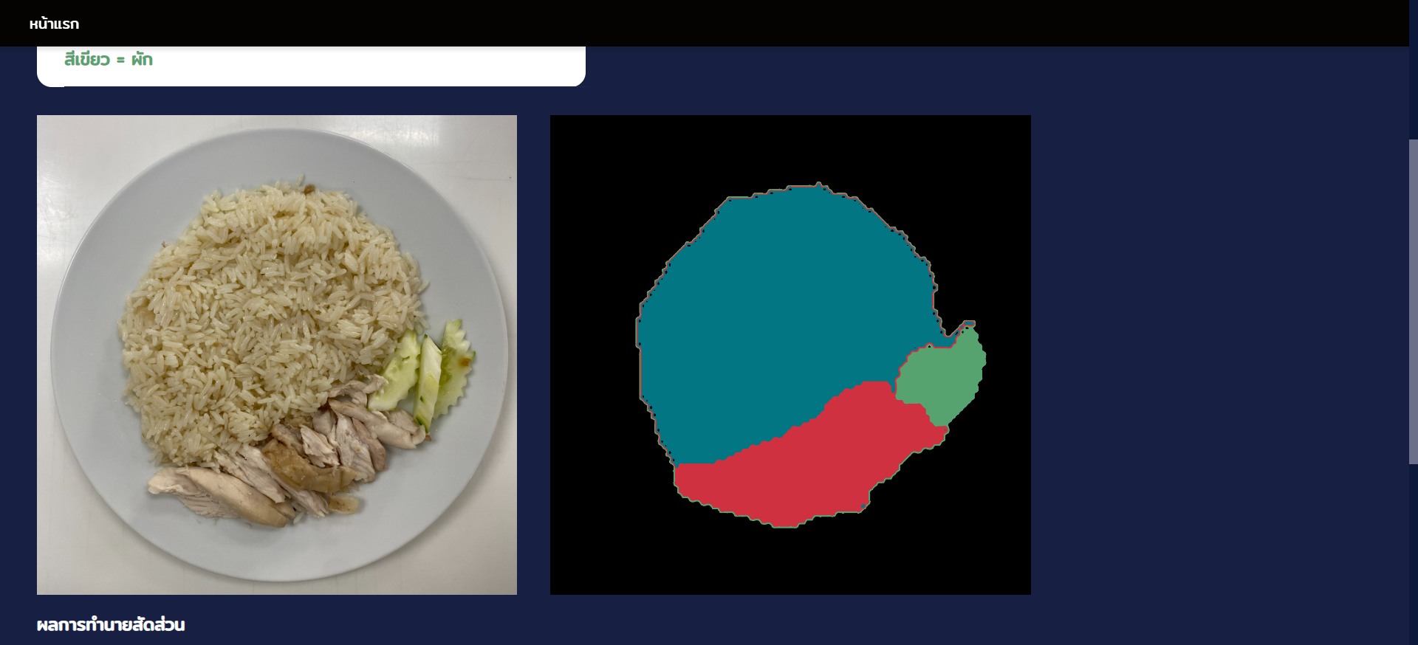

#### รูปที่ 3.4.18 หน้าจอหน้าทำนายอัตราส่วนโภชนาการอาหาร (ต่อ)

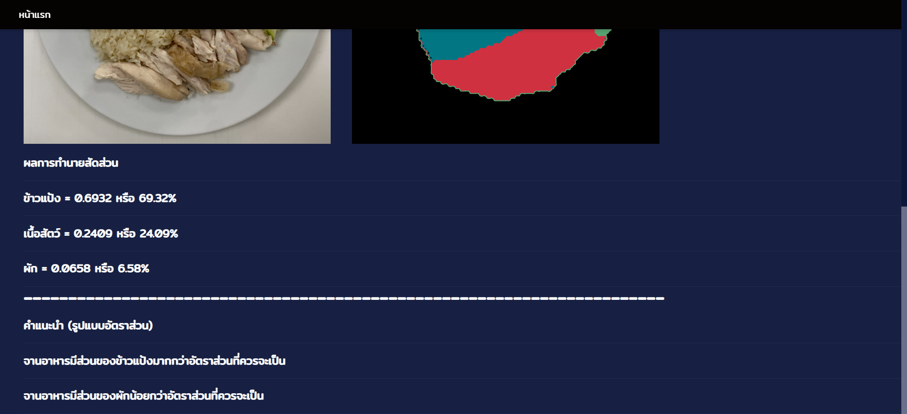

#### รูปที่ 3.4.19 หน้าจอ หน้าจอหน้าทำนายอัตราส่วนโภชนาการอาหาร (ต่อ)

ส่วนสุดท้ายของเว็บแอปพลิเคชันคือ คู่มือการใช้งานเว็บแอปพลิชัน มีการอธิบายถึงวัตถุประสงค์ของเว็บแอปพลิชัน วิธีการใช้งาน และหมายเหตุ

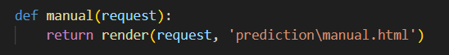

#### รูปที่ 4.3.20 การสร้างหน้าคู่มือการใช้งานที่ views.py

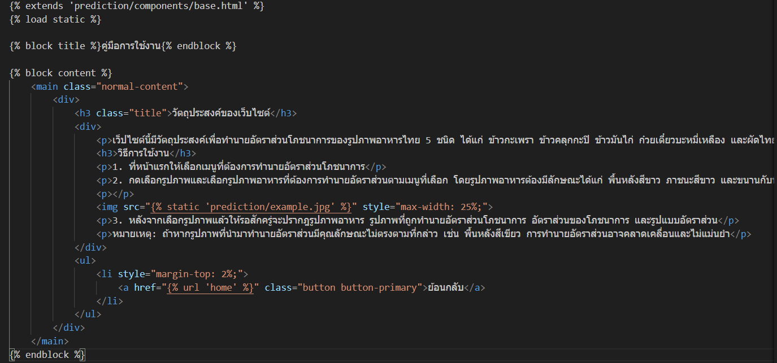

#### รูปที่ 4.3.21 ไฟล์ Hypertext Markup Language (HTML) ใช้แสดงส่วนต่อประสานกับผู้ใช้ของหน้าคู่มือการใช้งาน

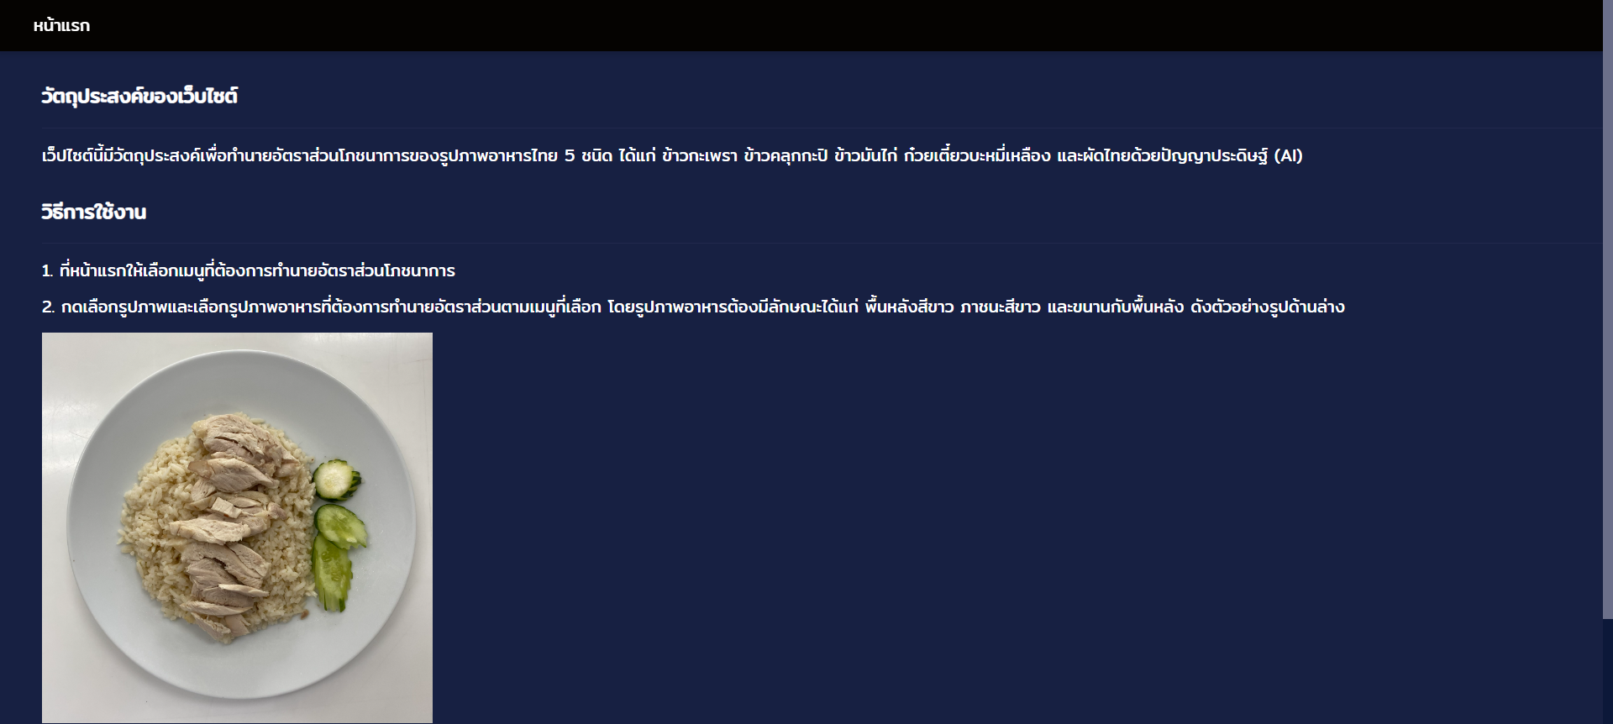

#### รูปที่ 4.3.22 หน้าจอหน้าคู่มือการใช้งาน

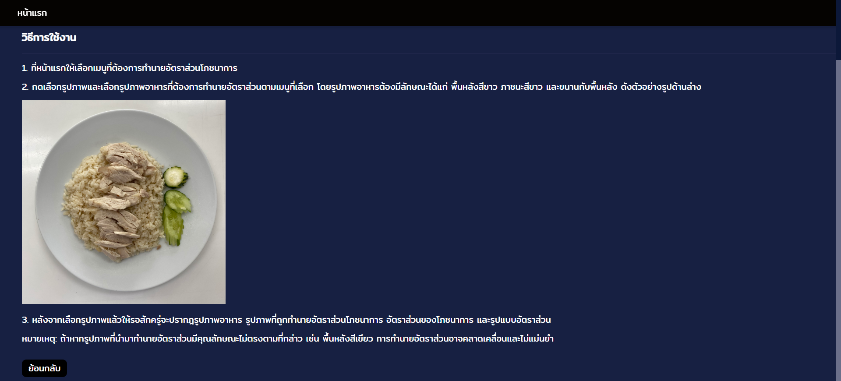

#### รูปที่ 4.3.23 หน้าจอหน้าคู่มือการใช้งาน (ต่อ)

# **บทที่ 5 บทสรุป**

## **5.1) สรุปผลการศึกษา**

ผู้ศึกษาได้เรียบเรียงบทสรุปตามวัตถุประสงค์ที่ได้กล่าวไว้ข้างต้น ดังนี้

1. เพื่อศึกษาเครื่องมือที่ใช้ในการพัฒนาตัวแบบระบุอัตราส่วนโภชนาการของรูปภาพอาหารไทยตามหลักการของแบบจำลองอาหาร

ผู้ศึกษาได้มีความเข้าใจในทฤษฎีที่ใช้ในการพัฒนาตัวแบบระบุอัตราส่วนโภชนาการของรูปภาพอาหารไทยตามหลักการของแบบจำลองอาหาร ได้แก่ การเรียนรู้เชิงลึก โครงข่ายประสาทเทียมแบบคอนโวลูชัน และการแบ่งส่วนความหมายของรูปภาพ อีกทั้งยังได้มีความเข้าใจในเครื่องมือ ได้แก่ แมตแล็บ และไลบรารีในภาษาไพธอนที่เกี่ยวข้อง

1. เพื่อศึกษาลำดับวิธีการดำเนินการพัฒนาตัวแบบ ได้แก่ การสร้างป้ายกำกับระดับพิกเซล การวิเคราะห์ข้อมูล การเตรียมข้อมูลเพื่อนำไปฝึกฝนตัวแบบ การพัฒนาตัวแบบ การประเมินผลตัวแบบ และการนำตัวแบบไปใช้งานจริง

ผู้ศึกษาสามารถเรียนรู้และดำเนินตามลำดับวิธีการพัฒนาตัวแบบ ได้แก่ การสร้างป้ายกำกับระดับพิกเซลโดยแมตแล็บ การใช้ไลบรารีในภาษาไพธอนในการวิเคราะห์ข้อมูล สร้างความหลากหลายของข้อมูล เตรียมข้อมูล การพัฒนาตัวแบบ และการประเมินผลตัวแบบ และการใช้ Django ในการพัฒนาเว็บแอปพลิเคชันเพื่อนำตัวแบบไปใช้งานจริง

1. เพื่อพัฒนาตัวแบบที่สามารถระบุอัตราส่วนโภชนาการของรูปภาพอาหารไทยตามหลักการของแบบจำลองอาหาร

ผู้ศึกษาสามารถพัฒนาตัวแบบที่สามารถระบุอัตราส่วนโภชนาการของรูปภาพอาหารไทยตามหลักการของแบบจำลองอาหาร และได้นำตัวแบบให้คณะสหเวชศาสตร์ จุฬาลงกรณ์มหาวิทยาลัยทดลองใช้งาน ตัวแบบสามารถระบุอัตราส่วนโภชนาการได้ดี แต่ยังคงอยู่ภายใต้เงื่อนไขที่จำกัด

## **5.2) ข้อจำกัด และปัญหาที่เกิดขึ้น**

1. จำนวนข้อมูลที่น้อยเกินไป

ข้อมูลรูปภาพที่นำมาพัฒนาตัวแบบครั้งที่ 1 มีจำนวน 67 รูปภาพ และครั้งที่ 2 มีจำนวน 76 รูปภาพ และทุกรูปภาพมีลักษณะที่เหมือนกัน ได้แก่ ภาชนะสีขาว และพื้นหลังสีข้าว ส่งผลให้ตัวแบบที่ถูกฝึกฝนมีโอกาสเข้ากันได้ดีมากเกินไปกับข้อมูลชุดฝึก (Overfitting) และมีความลำเอียง (Bias) ทำให้ตัวแบบมีโอกาสทำนายรูปภาพที่มีลักษณะนอกเหนือจากข้อมูลชุดฝึกได้ไม่แม่นยำ ในการแก้ปัญหาเบื้องต้น ผู้ศึกษาได้ใช้วิธีเพิ่มความหลากหลายของข้อมูล เพื่อเพิ่มจำนวนรูปภาพ

1. ระยะเวลาการฝึกฝนตัวแบบที่นานเกินไป

เหตุผลที่ผู้ศึกษาพัฒนาตัวแบบแยกตามเมนูอาหาร แทนที่จะรวมทุกเมนูอาหารในตัวแบบเดียว เพราะว่าในการพัฒนาตัวแบบรวมทุกเมนูอาหารใช้ระยะเวลาที่ยาวนานมาก ในการแก้ไขเบื้องต้น ผู้จัดทำได้ลดขนาดรูปภาพที่นำไปฝึกฝนตัวแบบลงเหลือ 64x64 แต่ผลลัพธ์หน้ากากที่ถูกทำนายโดยตัวแบบมีความละเอียดที่หยาบ (มองเห็นพิกเซลชัดเจน) และยังคงใช้ระยะเวลาฝึกฝนตัวแบบที่ยาวนานกว่าฝึกฝนตัวแบบแยกตามเมนู จากปัญหาดังกล่าวผู้ศึกษาจึงตัดสินใจพัฒนาตัวแบบแยกตามเมนูอาหาร

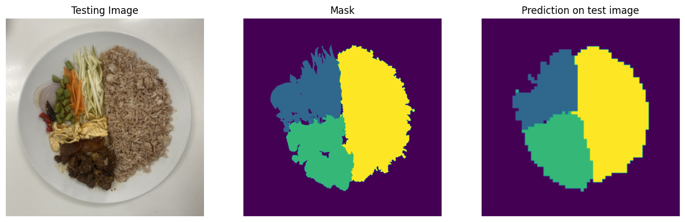

#### รูปที่ 5.2.1 ผลลัพธ์ของตัวแบบรวมทุกเมนูอาหารที่ถูกฝึกฝนด้วยรูปภาพขนาด 64x64

1. ตัวแบบเข้ากันได้ดีมากเกินไปกับข้อมูลชุดฝึก และมีความลำเอียง

ตัวแบบที่ถูกพัฒนาในครั้งที่ 1 เมื่อนำไปทดสอบโดยคณะสหเวชศาสตร์ จุฬาลงกรณ์มหาวิทยาลัย พบว่าตัวแบบทำนายรูปภาพที่ถูกถ่ายในสภาพแวดล้อมที่แตกต่างจากข้อมูลชุดฝึกได้ไม่แม่นยำ ตัวอย่างเช่น รูปภาพที่ถูกถ่ายโดยโทรศัพท์มือถือรุ่นซัมซุงจะมีความอิ่มตัวที่สูงกว่าปกติ ทั้งนี้อาจเป็นเพราะโทรศัพท์มือถือแต่ละเครื่องมีการตั้งค่ากล้องถ่ายรูปแตกต่างกันออกไป ในการแก้ไขปัญหาเบื้องต้น ผู้ศึกษาได้เพิ่มวิธีในการเพิ่มความหลากหลายของข้อมูล เช่น เพิ่มความอิ่มตัว, เพิ่มความคมชัด เป็นต้น

1. ตัวแบบสามารถทำนายได้เฉพาะพื้นที่สามารถมองเห็นเท่านั้น ไม่สามารถทำนายพื้นที่มองไม่เห็น

ตัวแบบการระบุอัตราส่วนโภชนาการของรูปภาพอาหารไทยตามหลักการของแบบจำลองจานอาหารสามารถระบุอัตราส่วนได้เฉพาะพื้นที่ที่สามารถมองเห็นได้เท่านั้น แต่ไม่สามารถทำนายพื้นที่มองไม่เห็น ตัวอย่างเช่น ในการทำนายหน้ากากของเมนูข้าวมันไก่ หากลักษณะของจานอาหารจริงคือไก่ทับบนข้าว และรูปภาพที่นำมาทดสอบถูกถ่ายขนานกับพื้นหลัง ส่งผลให้มองเห็นแค่ไก่ในพื้นที่ดังกล่าว ตัวแบบจะสามารถทำนายได้เฉพาะไก่ที่อยู่บนข้าวเท่านั้น ไม่สามารถทำนายข้าวที่อยู่ใต้ไก่ได้

1. การนำตัวแบบไปใช้งาน

จากข้อจำกัดที่ 4 รูปภาพที่นำมาให้ตัวแบบทำนายต้องมีการแยกส่วนของโภชนาการให้ชัดเจนตัวแบบถึงจะทำนายได้ดี หากนำไปใช้งานกับรูปภาพจากร้านอาหารทั่วไปที่ส่วนของโภชนาการมีความซับซ้อนจะทำให้ตัวแบบทำนายได้ไม่ดี เพราะฉะนั้นตัวแบบนี้เหมาะสมกับบุคคลที่จัดจานอาหารเองและต้องการทราบว่าจานอาหารที่ตนจัดนั้นเป็นไปตามแบบจำลองจานอาหารหรือไม่

## **5.3) ข้อเสนอแนะ**

1. การเพิ่มจำนวนและความหลากหลายของข้อมูล

ในการพัฒนาครั้งต่อไป ควรมีการเก็บข้อมูลรูปภาพให้มากขึ้น และมีลักษณะหรือสภาพแวดล้อมที่ครอบคลุม เพราะข้อมูลรูปภาพที่นำมาพัฒนาตัวแบบมีจำนวน 76 รูปภาพ มีลักษณะมีเหมือนกัน ได้แก่ ภาชนะสีขาว และพื้นหลังสีขาว

1. การเพิ่มวิธีในการเพิ่มความหลากหลายของข้อมูล

ในโครงงานครั้งนี้ผู้ศึกษาได้เลือกวิธีในการเพิ่มความหลากหลายของข้อมูล เช่น การหมุน, การลดอุณหภูมิ, การเพิ่มความคมชัด เป็นต้น ในการพัฒนาครั้งต่อไป อาจทดลองเพิ่มวิธีในการเพิ่มความหลากหลายของข้อมูลให้มากขึ้น เช่น เบลอภาพ, เพิ่มอุณหภูมิ เป็นต้น เพื่อให้ตัวแบบสามารถเรียนรู้รูปภาพได้หลากหลายสภาพแวดล้อมมากขึ้น

1. การปรับเปลี่ยนสถาปัตยกรรมโครงข่ายประสาทเทียม

ในโครงงานครั้งนี้ ผู้ศึกษาได้เลือกใช้สถาปัตยกรรมโครงข่ายประสาทเทียม U-Net ที่มี VGG16 เป็นกระดูกสันหลังในการพัฒนาตัวแบบ ในการพัฒนาครั้งต่อไป อาจทดลองเลือกใช้สถาปัตยกรรมโครงข่ายประสาทเทียมอื่น ๆ เช่น LinkNet, PSPNet เป็นต้น หรือเลือกใช้กระดูกสันหลังอื่น ๆ เช่น Inception, Xception, ResNet เป็นต้น

1. การเรียนรู้เชิงถ่ายทอด (Transfer Learning)

ในการพัฒนาครั้งต่อไป อาจพัฒนาตัวแบบโดยใช้วิธีการเรียนรู้เชิงถ่ายทอด กล่าวคือเป็นการเรียนรู้ของเครื่องที่นำตัวแบบที่ถูกฝึกฝนไว้แล้ว (Pre-Trained Model) มาปรับใช้ (Fine-Tune) กับชุดข้อมูลของเรา โดยมีการปรับค่าพารามิเตอร์การเรียนรู้แค่บางส่วนในกระบวนการฝึกฝน ส่งผลให้ช่วยประหยัดเวลาในการฝึกฝนตัวแบบ

# **บรรณานุกรม**

**ภาษาไทย**

nessessence. การเรียนรู้ของเครื่อง (Machine Learning) และการเรียนรู้เชิงลึก (Deep Learning): ความแตกต่างระหว่างสองสิ่งนี้? [ออนไลน์]. 2561. แหล่งที่มา: https://www.thaiprogrammer.org/2018/12/การเรียนรู้ของเครื่องmachine-le/ [2566, สิงหาคม]

Natthawat Phongchit. Convolutional Neural Network (CNN) คืออะไร. [ออนไลน์]. 2561. แหล่งที่มา: https://medium.com/@natthawatphongchit/มาลองดูวิธีการคิดของ-cnn-กัน-e3f5d73eebaa [2566, สิงหาคม]

Surapong Kanoktipsatharporn. Data Augmentation คืออะไร ประโยชน์ของ Data Augmentaion ในการเทรน Deep Learning - Regularization ep.1. [ออนไลน์]. 2562. แหล่งที่มา: https://medium.com/@natthawatphongchit/มาลองดูวิธีการคิดของ-cnn-กัน-e3f5d73eebaa [2566, พฤศจิกายน]

**ภาษาอังกฤษ**

The American Diabetes Association. What is the Diabetes Plate Method? [Online]. 2020. Available from: https://www.diabetesfoodhub.org/articles/what-is-the-diabetes-plate-method.html [2023, August]

Larry Hardesty. Explained: Neural networks. [Online]. 2017. Available from: https://news.mit.edu/2017/explained-neural-networks-deep-learning-0414 [2023, August]

Sumit Saha. A Comprehensive Guide to Convolutional Neural Networks - the ELI5 way. [Online]. 2018. Available from: https://towardsdatascience.com/a-comprehensive-guide-to-convolutional-neural-networks-the-eli5-way-3bd2b1164a53 [2023, August]

Zoumana Keita. An Introduction to Convolutional Neural Networks (CNNs). [Online]. 2023. Available from: https://www.datacamp.com/tutorial/introduction-to-convolutional-neural-networks-cnns [2023, December]

Ting-Hao Chen. What is “stride” in Convolutional Neural Network? [Online]. 2017. Available from: https://medium.com/machine-learning-algorithms/what-is-stride-in-convolutional-neural-network-e3b4ae9baedb [2023, September]

Ashish Sanjay Raut. Padding in Neural Networks: Why and How? [Online]. 2023. Available from: https://blog.gopenai.com/padding-in-neural-networks-why-and-how-b076ab0a4fc2 [2023, September]

savyakhosla. CNN | Introduction to Pooling Layer. [Online]. 2023. Available from: https://www.geeksforgeeks.org/cnn-introduction-to-pooling-layer/ [2023, September]

DigitalSreeni. 73 - Image Segmentation using U-Net - Part1 (What is U-net?). [Online]. 2019. Available from: https://youtu.be/azM57JuQpQI?si=BnJ7itSvdCUv_yDm [2023, September]

DigitalSreeni. 74 - Image Segmentation using U-Net - Part 2 (Defining U-Net in Python using Keras). [Online]. 2019. Available from: https://youtu.be/68HR_eyzk00?si=wkx44sGQVkuxxgw5 [2023, September]

DigitalSreeni. 75 - Image Segmentation using U-Net - Part 3 (What are trainable parameters?). [Online]. 2019. Available from: https://youtu.be/sb0uglcqO2Y?si=V1VXlitw2-RhAgOP [2023, September]

DigitalSreeni. 76 - Image Segmentation using U-Net - Part 4 (Model fitting, checkpoints, and callbacks). [Online]. 2019. Available from: https://youtu.be/0kiroPnV1tM?si=hb2AdkonkPdBLxAZ [2023, September]

DigitalSreeni. 77 - Image Segmentation using U-Net - Part 5 (Understanding the data). [Online]. 2019. Available from: https://youtu.be/cUHPL_dk17E?si=7sFAy4EL4vKir6oN [2023, September]

DigitalSreeni. 78 - Image Segmentation using U-Net - Part 6 (Running the code and understanding results). [Online]. 2019. Available from: https://youtu.be/RaswBvMnFxk?si=7-m8H1dl3BWs2tJV [2023, September]

Karol Majek. Tensorflow DeepLab v3 Xception Cityscapes. [Online]. 2018. Available from: https://www.youtube.com/watch?v=ATlcEDSPWXY [2023, November]

Derrick Mwiti, Katherine (Yi) Li. Image Segmentation: Architectures, Losses, Datasets, and Frameworks. [Online]. 2023. Available from: https://neptune.ai/blog/image-segmentation [2023, November]

Surya Teja Menta. Upsampling and Transposed Convolutions Layers. [Online]. 2022. Available from: https://medium.com/@suryatejamenta/upsampler-and-convolution-transpose-layers-7e4346c05bb6 [2023, November]

Nilesh Barla. The Beginner’s Guide to Semantic Segmentation. [Online]. 2021. Available from: https://www.v7labs.com/blog/semantic-segmentation-guide [2023, November]

Yanming Guo, Yu Liu, Theodoros Georgiou, and Michael S. Lew. A review of semantic segmentation using deep neural networks. 2017

Naveen Joshi. How Deep Learning Makes Semantic Segmentation More Precise. [Online]. 2021. Available from: https://www.linkedin.com/pulse/how-deep-learning-makes-semantic-segmentation-more-precise-joshi/ [2023, November]

Jeremy Jordan. An overview of semantic image segmentation. [Online]. 2018. Available from: https://www.jeremyjordan.me/semantic-segmentation/ [2023, November]

Khuyen Le. An overview of VGG16 and NiN models. [Online]. 2018. Available from: https://lekhuyen.medium.com/an-overview-of-vgg16-and-nin-models-96e4bf398484 [2023, November]

CYBORG NITR. MIoU Calculation. [Online]. 2020. Available from: https://medium.com/@cyborg.team.nitr/miou-calculation-4875f918f4cb [2023, December]

Deval Shah. Intersection over Union (IoU): Definition, Calculation, Code. [Online]. 2023. Available from: https://www.v7labs.com/blog/intersection-over-union-guide [2023, December]

ritvikmath. How this Little Matrix Sharpens your Images. [Online]. 2023. Available from: https://www.youtube.com/watch?v=LCo69MDCGMs [2024, February]